MYKOLO ROMERIO UNIVERSITETAS
EKONOMIKOS IR FINANSŲ VALDYMO FAKULTETAS
EKONOMIKOS KATEDRA

LINA DAUKŠAITĖ

TYRIMŲ IR INOVACIJŲ SĄVEIKOS GRANDINĖS LIETUVOJE EKONOMINIS VERTINIMAS
Magistro baigiamasis darbas

Vadovas
doc. dr. A. Dobravolskas

VILNIUS, 2010

MYKOLO ROMERIO UNIVERSITETAS
EKONOMIKOS IR FINANSŲ VALDYMO FAKULTETAS
EKONOMIKOS KATEDRA

TYRIMŲ IR INOVACIJŲ SĄVEIKOS GRANDINĖS LIETUVOJE EKONOMINIS VERTINIMAS
Viešojo sektoriaus ekonomikos magistro baigiamasis darbas
Studijų programa 62404S109

Vadovas
doc. dr. A. Dobravolskas
2010 12

Recenzentas Atiliko
VSEmns9-01 stud.
L. Daukšaitė
2010 12 2010 12 17

VILNIUS, 2010

TURINYS

ĮVADAS.................................................................................................................................... | 8
1. TYRIMŲ IR INOVACIJŲ SĄVEIKA................................................................................. | 10
1.1. Inovacijų samprata......................................................................................................... | 10
1.2. Tyrimų samprata............................................................................................................ | 15
1.3. Tyrimų ir inovacijų sąveikos modeliai.......................................................................... | 20
1.4. Mokslo ir verslo bendradarbiavimas............................................................................. | 21
1.5. Tyrimų ir inovacijų sąveikos skatinimas....................................................................... | 28
1.5.1. Europos Sąjungos tyrimų ir inovacijų politikos pagrindinės kryptys.................... | 28
1.5.2. Lietuvos tyrimų ir inovacijų politikos pagrindinės kryptys................................... | 30
2. TYRIMŲ IR INOVACIJŲ SĄVEIKOS GRANDINĖS LIETUVOJE EKONOMINIO VERTINIMO METODIKA...................................................................................................... | 36
3. TYRIMŲ IR INOVACIJŲ SĄVEIKOS GRANDINĖS LIETUVOJE EKONOMINIS VERTINIMAS........................................................................................................................ | 41
3.1. Tyrimų ir inovacijų sąveikos grandinės Lietuvoje statistinė analizė ........................... | 42
3.2. Tvirtos tyrimų ir inovacijų sąveikos grandinės pavyzdys:........................................... | 54
3.2.1. Lietuvos lazerių sektoriaus mokslinė – inovacinė veikla....................................... | 54
3.2.2. UAB „Ekspla“ mokslinė – inovacinė veikla.......................................................... | 57
IŠVADOS................................................................................................................................ | 63
LITERATŪRA......................................................................................................................... | 66
ANOTACIJA........................................................................................................................... | 73
ANNTOTATION..................................................................................................................... | 74
SANTRAUKA......................................................................................................................... | 75
SUMMARY.............................................................................................................................. | 77
PRIEDAI.................................................................................................................................. | 79

LENTELĖS

1 lentelė. Inovacijų klasifikavimas............................................................................................. | 13
2 lentelė. MTEP vaidmuo pagal inovacijų tipus......................................................................... | 18
3 lentelė. Projektams skirtos lėšos pagal priemonę „Ūkio konkurencingumui ir ekonomikos augimui skirti MTEP“................................................................................................................. | 33
4 lentelė. Projektams skirtos lėšos pagal priemonę „Tyrėjų gebėjimų stiprinimas“................... | 34
5 lentelė. Inovacijų vertinimo raida............................................................................................ | 37
6 lentelė. MTEP grupavimas...................................................................................................... | 40
7 lentelė. Lietuvos ir ES palyginimas......................................................................................... | 41
8 lentelė. Inovacinės įmonės....................................................................................................... | 42
9 lentelė. Inovacinių įmonių darbuotojai ir apyvarta................................................................ | 43
10 lentelė. Išlaidų MTEP dinamika............................................................................................. | 47
11 lentelė. Lietuvos patentų biurui pateiktos paraiškos.............................................................. | 52
12 lentelė. Patentų organizacijoms pateiktos paraiškos.............................................................. | 52
13 lentelė. UAB „Ekspla“ gaminama produkcija....................................................................... | 59
14 lentelė. Išlaidų, skirtų lazeriui „NT242“ kurti, sandara......................................................... | 61

PAVEIKSLAI

1 pav. Žinių iri inovacijų sąveika................................................................................................ | 16
2 pav. Žinių perdavimo kaštų priklausomybė nuo žinių pobūdžio ir poveikio........................... | 19
3 pav. Mokslo ir verslo subjektų skirtumai................................................................................. | 23
4 pav. Mokslo ir verslo sektoriuose atliekami tyrimai................................................................ | 24
5 pav. Išlaidos inovacinei veiklai 2006-2008 m.......................................................................... | 43
6 pav. Lietuvos įmonės................................................................................................................ | 44
7 pav. Bendradarbiavimo partneriai........................................................................................... | 45
8 pav. Bendradarbiavimo partneriai pagal svarbumą................................................................. | 45
9 pav. Išlaidų MTEP pasiskirstymas pagal sektorius.................................................................. | 46
10 pav. Verslo MTEP finansavimo šaltiniai............................................................................... | 47
11 pav. Verslo sektoriaus išlaidų MTEP tikslinė paskirtis.......................................................... | 48
12 pav. Išlaidų pasiskirstymas pagal tyrimų tipus....................................................................... | 48
13 pav. Verslo sektoriaus išlaidų pasiskirstymas pagal tyrimų tipus.......................................... | 49
14 pav. MTEP veikloje dalyvaujantys darbuotojai..................................................................... | 50
15 pav. MTEP veikloje dalyvaujantys tyrėjai............................................................................. | 50
16 pav. Tyrėjų, turinčių mokslinį laipsnį ar pedagoginį vardą, pasiskirstymas pagal sektorius. | 51
17 pav. Lazerių sektoriaus įmonių išlaidos MTEP..................................................................... | 55
18 pav. Lazerių sektoriaus MTEP finansavimo šaltiniai............................................................ | 56
19 pav. UAB „Ekspla“ darbuotojai............................................................................................. | 58
20 pav. UAB „Ekspla“ pajamų sandara ir panaudojimas.......................................................... | 58
21 pav. UAB „Ekspla“ pardavimo pajamos............................................................................... | 59
22 pav. UAB „Ekspla“ produktų realizavimo rinkos................................................................. | 60

PRIEDAI

1 PRIEDAS. Lietuvos teisės aktuose pateikiamų SSGG analizių apibendrinimas...................... | 80
2 PRIEDAS. Suminio inivatyvumo indekso sudėtis.................................................................... | 83
3 PRIEDAS. Klausimynas........................................................................................................... | 85
4 PRIEDAS. 2009 m. Suminis inovatyvumo indeksas ES27....................................................... | 88
5 PRIEDAS. Lietuvos ir ES vidurkio palyginimas...................................................................... | 89
6 PRIEDAS. Suminio inovatyvumo indekso sudėtis. Lietuvos rodiklių palyginimas su ES vidurkiu......................................................................................................................................... | 90
7 PRIEDAS. Suminio inovatyvumo indekso sudėtis. Lietuvos augimo rodiklių palyginimas si ES vidurkiu................................................................................................................................... | 92
8 PRIEDAS. UAB „Ekspla“ patentų sąrašas.............................................................................. | 95
9 PRIEDAS. UAB Apskaitos ir verslo sprendimų biuras direktorės atsiliepimas...................... | 98
10 PRIEDAS. UAB „Biznio mašinų kompanija“ vykdomosios direktorės atsiliepimas............ | 99

SANTRUMPOS

MVĮ – Mažos ir vidutinės įmonės.
MTEP – Moksliniai tyrimai ir eksperimentinė plėtra. Literatūroje kartais sutinkama santrumpa MTTP (moksliniai tyrimai ir technologinė plėtra), tačiau šiame darbe naudojama santrumpa MTEP.
EBPO – Ekonominio bendradarbiavimo ir plėtros organizacija.
5BP – Penktoji bendroji programa.
6BP – Šeštoji bendroji programa.
7BP – Septintoji bendroji programa.
SII – Suminis inovatyvumo indeksas.
EPO – Europos patentų organizacija.
EIS (angl. European Innovation Scoreboard) – Europos inovacijų švieslentė.
MITA – Mokslo, inovacijų ir technologijų agentūra.
CERN (angl. European Organization of Nuclear Research) –Europos branduolinių mokslinių tyrimų organizacija.
PCT (angl. Patent Cooperation Treaty) – Patentų kooperacijos sutartis.
EPC (angl. European Patent Convention) – Europos patentų konvencija.

„In an economy where the only certainty is uncertainty,
the one sure source of lasting competitive advantage is knowledge.“
Ikujiro Nonaka

ĮVADAS

Tyrimo aktualumas. Visos šiandienos valstybės – tiek išsivysčiusios, tiek besivystančios, didelį dėmesį skiria šalies ekonominei politikai, siekdamos nuolatinio ekonomikos augimo ir šalies konkurencingumo didėjimo. Veiksniai, lemiantys ekonomikos plėtrą, valstybėse skiriasi. Vienos šalys naudojasi turimų gamtinių išteklių teikiamais privalumais, kitos – patogia geografine padėtimi, užimamos teritorijos plotu, na o trečiųjų stiprybė – gebėjimas panaudoti žmogiškąjį potencialą intelektinės kūrybos procese ir likusiam pasauliui pasiūlyti vis naujų sprendimų. Kaip žinia, Lietuva neturi reikšmingų gamtinių išteklių, yra maža ir vos porą dešimtmečių nepriklausoma valstybė. Tačiau dauguma ekonomistų ekonomikos augimo galimybes Lietuvoje įžvelgia inovacijų vystymo procesuose.
Pastaruoju metu inovacijos įgyja vis didesnę reikšmę. Apie sukurtus išradimus ir patobulintus kasdieniniame gyvenime naudojamus prietaisus, įrenginius, įrankius išgirstame kone kasdien. Tai, kas vakar buvo nauja, gali būti, rytoj taps senu. Globalizacija ir informacinių technologijų teikiamos galimybės sudaro sąlygas ne tik prieiti prie viso pasaulio informacijos, bet ir įsigyti prekių, kurių sava šalis pasiūlyti negali. Todėl valstybė, siekdama eksportuoti, o ne importuoti, turi pasiūlyti tiek savo šalies rinkai, tiek ir visam pasauliui naujų sprendimų. Patobulinti jau egzistuojantį produktą yra paprasčiau, nei sukurti visiškai naują, tačiau ir jo teikiama nauda yra menkesnė. Pastebėta, kad didele ekonomine ir socialine grąža pasižymi inovacijos, sukuriančios reikšmingus pokyčius. Šios inovacijos neatsiejamos nuo mokslinių tyrimų, kurie yra pagrindinis inovacijų kūrimui reikiamų žinių gavimo šaltinis bei inovacijų procese iškylančių problemų sprendimo būdas.
Lietuvos ekonomikos politikoje inovacijos užima prioritetinę vietą. Šalyje yra pakankamai strategijų ir programų, sukurtų siekiant skatinti inovacijų plėtrą. Pastaruoju metu didelis dėmesys skiriamas mokslo ir verslo bendradarbiavimo skatinimui. Vis dėto, 2009 m. Europos inovacijų švieslentės duomenimis Lietuva pagal suminį inovatyvumo indeksą tik 2009 m. iš besivejančių šalių grupės perėjo į vidutinių inovacijų šalių grupę, inovacijų taikymo lygis vis dar išlieka daug žemesnis už Europos Sąjungos vidurkį, o plėtros tempai maži. Viena iš priežasčių, lemiančių Lietuvos atsilikimą nuo kitų Europos sąjungos valstybių narių gali būti per mažos investicijos į mokslinius tyrimus ir eksperimentinę plėtrą bei nepakankamas tyrimų rezultatų panaudojimas verslo procesuose.
Tyrimo problema. Tyrimo problemą galima išreikšti tokiu klausimu: „Kokia sąveika tarp Lietuvoje atliekamų tyrimų ir diegiamų inovacijų?“
Tyrimo tema. Tyrimų ir inovacijų sąveikos grandinės Lietuvoje ekonominis vertinimas.
Tyrimo objektas. Lietuvoje atliekami tyrimai ir diegiamos inovacijos.
Tyrimo tikslas. Nustatyti Lietuvos tyrimų ir inovacijų sąveikos grandinės privalumus ir trūkumus bei pasiūlyti tyrimų ir inovacijų sąveikos tobulinimo būdus.
Tyrimo uždaviniai.
- Išanalizuoti mokslinę literatūrą ir pateikti tyrimų bei inovacijų sampratą.
- Apžvelgti tyrimų bei inovacijų sąveikos skatinimo politiką Lietuvoje.
- Nustatyti tyrimų ir inovacijų sąveikos Lietuvoje privalumus ir trūkumus.
- Pateikti tvirtos tyrimų ir inovacijų sąveikos grandinės pavyzdį.
- Pasiūlyti būdus tyrimų ir inovacijų sąveikai tobulinti.
Hipotezė. Lietuvos tyrimų ir inovacijų sąveika nepakankama, sąveikos grandinė pasižymi trūkumais, kuriuos būtina šalinti.
Tyrimo metodai.
- Mokslinės literatūros analizė ir sisteminimas.
- Teisės aktų analizė.
- Statistinių duomenų analizė.
- Atvejo tyrimas.
Magistro baigiamojo darbo struktūra.
Magistro baigiamąjį darbą sudaro trys dalys: teorinė, metodologinė ir analitinė.
Teorinėje dalyje apibrėžiama tyrimo objekto samprata, aptariami tyrimų ir inovacijų sąveikos svarbiausi aspektai, analizuojama bei sisteminama mokslinė literatūra. Šioje dalyje taip pat apžvelgiamos tyrimų ir inovacijų skatinimo politikos Europos Sąjungoje bei Lietuvoje pagrindinės kryptys.
Metodologinėje dalyje apžvelgiami tyrimų ir inovacijų vertinimo būdai. Aprašoma tyrimų ir inovacijų sąveikos Lietuvoje vertinimo metodika. Nurodomi naudoti tyrimo metodai, vertinimo rodikliai, pagrindžiamas jų pasirinkimas.
Analitinėje dalyje analizuojama tyrimų ir inovacijų sąveikos oficialioji statistika Lietuvoje, pristatomas Lietuvos lazerių sektorius, pasižymintis stipria tyrimų ir inovacijų sąveika. Analizuojama lazerius kuriančios ir gaminančios įmonės UAB „Ekspla“ mokslinė – inovacinė veikla.

- Tyrimų ir inovacijų sĄVEIKA

  - Inovacijų samprata

Terminas inovacija kilo iš dar XV amžiuje Vakarų Prancūzijoje vartoto žodžio „inovacyon“, kuris tuomet reiškė „atnaujinimas“ arba „naujo pavidalo suteikimas esančiam daiktui“ (Jakubavičius ir kt., 2008). Tą patį šis terminas reiškia ir dabar, tačiau laikui bėgant yra vis detalizuojamas, praplečiamas, pabrėžiami skirtingi aspektai. Vieni autoriai į inovacijas žiūri kaip į procesą, kiti – kaip į rezultatą. Vis dėlto, kad ir kaip būtų aiškinamas žodis „inovacija“, visi sutinka dėl vieno – inovacija neatsiejama nuo naujumo.
Anot Ojasalo (2008), apibūdindami inovacijas Johannessen et al. (2001) teigia, jog naujumas ar naujovė yra svarbiausia termino „inovacija“ reikšmė. Jie skiria naujovę kompanijai, naujovę pramonei ir naujovę rinkai. Ekonominio bendradarbiavimo ir plėtros organizacija (EBPO) inovacijas apibrėžia kaip naujas idėjas, naujas technologijas ar naujus būdus daryti kažką ten, kur žmonės anksčiau nedarė, arba tai, ko žmonės anksčiau nedarė. Schumpeter‘is, inovacijų teorijos pradininkas, inovacijas apibūdino kaip naujų ar jau egzistuojančių žinių, išteklių, įrenginių ir kitų veiksnių „naujas kombinacijas“ (Fagerberg, 2009). Prajogo et al. (2008) teigia, kad inovacijos gali būti suprantamos kaip kažkas naujo ir originalaus, kalbant apie tai, kaip veikia kompanija ar kokius produktus gamina. Inovacinė veikla gali būti susijusi su naujais produktais, naujomis paslaugomis, naujais gamybos metodais, naujų rinkų atvėrimu, naujomis pasiūlos rūšimis ir naujais organizavimo būdais. Inovacijos gali būti charakterizuojamos kaip naujai sukurtų produktų ar naujai taikomos veiklos komercinimo procesas (Freeman, 1982; Dickson, Hadjimanolis, 1998).
Inovacijų vystymas yra ilgas ir sudėtingas procesas, apimantis tam tikras veiklas, kurios padidina galimybes sukurti naują produktą ar paslaugą (produkto inovacija) arba sukurti naujas gamybos formas (proceso inovacija) (Nieto, 2004). Inovacijų procesas susideda iš veiklų, kurios yra vykdomos palaipsniui, etapais, vystant naujas idėjas, kuriant naujus produktus. (Ortt, van der Duin, 2008). Vieno, visuotinai priimto inovacijų proceso modelio nėra. Inovacijų procesas skiriasi priklausomai nuo diegiamų inovacijų tipo, naudojamų žinių, srities, kurioje diegiamos inovacijos, laikotarpio, vietovės, firmos dydžio, strategijos, patirties ir daugelio kitų aplinkybių. Kalbėdami apie inovacijų procesą, ekonomistai daugiau dėmesio sutelkia į inovacines iniciatyvas ir inovacinės veiklos rezultatus, beveik neanalizuodami įeigos veiksnių transformavimo į išeigos veiksnius procedūrų. Ši sritis labiau domina vadybininkus (Fagerberg et al., 2005).
Dobni (2006) skiria keturis pagrindinius inovacijų proceso elementus:
- Inovacijų siekimas (tai yra apsisprendimas tapti inovatyviu);
- Inovacijų infrastruktūra (sąlygos, sudarančios galimybę kurti inovacijas);
- Inovacijų įtaka (inovacijų poveikis);
- Inovacijų įgyvendinimas (naujovių pritaikymas praktinėje veikloje).
Tuo tarpu Nieto (2004) nurodo tris inovacijų proceso fazes:
- Išradimas;
- Inovacija;
- Sklaida.
Pavitt (2005) inovacijų procesą apibūdina kaip naujų ar pagerintų produktų, procesų ar paslaugų galimybių paiešką ir tyrinėjimą ir teigia, jog inovacijos yra daugiau mechaninis procesas, bei siūlo inovacijų procesą suskaidyti į tris atskirus, tačiau tarpusavyje persidengiančius procesus (Fagerberg et al., 2005; Varis, Littunen, 2010):
- Kognityvinį. Jo metu generuojamos mokslinės ir technologinės žinios, perimamos „know how“.
- Organizacinį, kurio metu žinios paverčiamos darbo produktais.
- Ekonominį, kuris pasireiškia kaip atsakas į rinkos paklausą.
Panašius inovacijų proceso etapus nurodo Milbergs ir Vonortas (2006) :
- Žinios ir atradimai (tiek firmos viduje, tiek per ryšius su išore). Šis etapas apima naujų žinių kūrimą ir įgijimą – tyrimų etapas.
- Įgyvendinimas – techninių galimybių atskleidimas. Tai vystymo, plėtros etapas.
- Komercinimas – produktų sklaida ir finansinė bei ekonominė grąža.
Autoriai teigia, kad judant iš vieno etapo į kitą, pirmojo išeiga naudojama kaip antrojo įeiga, o pastarojo išeiga – trečiajam etapui.
Taigi, diegiant inovacijas svarbiausi veiksmai apima inovacijoms reikalingų žinių įgijimą ir kūrimą, jų plėtojimą, vystymą ir pavertimą inovaciniu produktu, šio naujo produkto pritaikymą praktikoje, pristatymą rinkai ir sklaidą, kurios rezultatai – ekonominė grąža.
Popadiuk ir Choo (2006) teigia, kad mokslinėje literatūroje inovacijų terminas apima naujovės, komercinimo ir/ar įgyvendinimo sąvokas. Anot jų, jeigu idėja nėra vystoma ir paverčiama į produktą, procesą ar paslaugą, arba jei ji nėra komercinama, tai negali būti laikoma inovacija. Remiantis šiuo apibrėžimu, galima išskirti dar vieną svarbų inovacijų bruožą – komercinimą. Apie komercinimo svarbą kalbėjo dar Schumpeter‘is (Fagerberg, 2009). Jo teigimu, komercinimo procesas – tai procesas, kuris prasideda išradimu, tuomet seka vystymas ir galiausiai rinkai pristatomas naujas produktas, paslauga ar procesas. Komercinimo procesas yra susijęs su firmos lūkesčiais gauti iš naujo produkto pelną (Nerkar, Shane, 2007). Naudodamas komercinimo sąvoką, Schumpeter‘is atskyrė inovacijas nuo išradimų. Inovacijas jis suvokė kaip specifinę kryptingą veiklą, susijusią su ekonominiais ir komerciniais tikslais, tuo tarpu išradimai, anot Schumpeter‘io, gali atsirasti bet kur, atsitiktinai, nesiekiant jų sukomercinti. Taigi, Schumpeter‘io inovacijos – naujos žinių, resursų ir kitų veiksnių kombinacijos, kurias siekiama pritaikyti praktikoje, t.y. panaudoti komercinimas tikslams. Hadjimanolis (1998) sako, kad inovacijos gali būti charakterizuojamos kaip naujai sukurtų produktų ar naujai taikomos veiklos komercinimo procesas (Ojasalo, 2008). Taigi, kad naujovę būtų galima įvardinti kaip inovaciją, būtina ją pritaikyti praktikoje ir iš jos gauti tam tikrą socialinę ir ekonominę grąžą, kuri pasireiškia kaip pažanga, nauda vartotojams ir pelnas novatoriui. Inovacijos reiškia pažangą, kuri apima produktus, gamybos procesus, vadybos sistemas, organizacines struktūras ir firmos strategijas (Prajogo at al., 2008). Inovacijos yra procesas, kurio metu tauta kuria ir transformuoja žinias ir technologijas į naudingus produktus, paslaugas ir procesus nacionalinėms ir globalioms rinkoms, ir tai padeda pasiekti aukštą verslo našumo ir pelningumo lygį, bei sparčiai gerėjančią piliečių gyvenimo kokybę – vadinasi, suteikia naudos tiek verslininkams, tiek visai visuomenei (Milbergs, Vonortas, 2006).
Itin išsamiai terminą „inovacijos“ aiškina Urabe (1988), teigdamas, kad inovacijos susideda iš naujos idėjos generavimo ir jos įgyvendinimo, paverčiant ją nauju produktu, procesu ar paslauga, vedančia į nacionalinės ekonomikos augimą ir užimtumo didėjimą, taip pat grynojo pelno kūrimą inovatyvioje verslo įmonėje. Inovacija niekada nėra vienalaikis fenomenas, bet tai yra sudėtinis procesas, apimantis organizacijos sprendimų priėmimą nuo idėjos generavimo fazės iki jos įgyvendinimo fazės. Nauja idėja turi atitikti vartotojų poreikius ir naujus gamybos būdus. Ji sukuriama sudėtinio proceso metu, pradedant informacijos rinkimu ir baigiant jos jungimu su verslo vizija. Įgyvendinimo proceso metu nauja idėja yra vystoma ir komercinama, t.y. paverčiama į naują paklausų produktą ar naują procesą su mažesniais kaštais ir padidėjusiu produktyvumu (Popadiuk, Choo, 2006).
Apibendrinant galima pasakyti, kad terminas „inovacija“ yra labai platus ir priklausomai nuo analizuojamos temos, gali būti pabrėžiami skirtingi šio termino aspektai. Vis dėlto, yra du bruožai, kuriais pasižymi inovacijos: naujumas ir komercinimas. Tam kad idėja, produktas, procesas ar kita naujovė galėtų būti įvardijama kaip inovacija, visų pirma, ji turi atspindėti tam tikrą naujumo laipsnį. Antra, turi būti pritaikyta praktikoje ir sukurti pridėtinę vertę.

Inovacijų tipai

Inovacijos yra labai platus terminas, dažnai sudėtinga atskirti kas yra inovacija, o kas nėra. Autoriai, siekdami detaliau apibūdinti inovacijas, grupuoja jas į įvairias grupes. Mokslinėje literatūroje (Varis, Littunen, 2010; Baregheh et al., 2009; Ojasalo, 2008) inovacijos dažniausiai grupuojamos pagal tai, kas yra pokyčių arba naujumo objektas ir pagal naujumo laipsnį. Pagal naujumo objektą, skiriamos produkto, paslaugos, proceso, rinkos, organizacijos inovacijos. Pagal naujumo laipsnį skiriamos labai radikalios, radikalios, vidutinės, reikšmingos pasikeitimo ir nedidelio pasikeitimo.
- Labai radikalios. Labai radikalios inovacijos yra unikalus, originalus produktas, sistema ar technologija, kuri pakeičia ir pašalina jau egzistuojantį produktą, sistemą ar technologiją. Dažnai taikoma patentų apsauga.
- Radikalios. Radikalios inovacijos yra naujas produktas, sistema ar turima originali technologija – tai, kas labai išplečia esamų produktų, sistemų ar technologijų galimybes.
- Vidutinės. Vidutinės inovacijos yra nauji produktai su sava technologija, tačiau gali būti nukopijuota iš kitų.
- Reikšmingo pasikeitimo. Šios inovacijos pasižymi reikšminga produkto charakteristikų plėtra ir originalia technologija. Tokioms inovacijoms nedažnai taikoma patentų apsauga.
- Nedidelio pasikeitimo. Nedidelio pasikeitimo inovacijos pasižymi esančio produkto patobulinimu. Tai yra standartizuotas produktas, patentai netaikomi.
Kitas dažnai sutinkamas skirstymas remiasi Schumpeter‘io teorija, kurioje inovacijos skiriamos į radikalias ir inkrementines. Radikalios inovacijos – tokios, kurios sukuria didelius pokyčius visame pasaulyje, tuo tarpu inkrementinės inovacijos įgyvendinamos palaipsniui, pokyčiai nedideli, bet tęstiniai (Johannessen, 2008, Popadiuk, 2006; EBPO, 2005).
Lietuvos autoriai: Jakubavičius ir kt. (2008), Kriščiūnas ir kt. (2007), Melnikas ir kt. (2000), pateikia platesnę inovacijų klasifikaciją, įvardindami ją kaip tradicinę. Tradicinis inovacijų klasifikavimas pateikiamas 1 lentelėje.

1 lentelė. Inovacijų klasifikavimas

Klasifikavimo pagrindas | Klasifikavimas | Paaiškinimas
Turinys | Gaminio | Naujų gaminių sukūrimas, gaminimas ir naudojimas.
Turinys | Technologinės | Naujų technologijų sukūrimas ir taikymas
Turinys | Socialinės | Naujų ekonominių, valdymo, organizacinių ir kitų struktūrų bei formų sukūrimas ir diegimas
Turinys | Kompleksinės | Gaminių, technologinių ir socialinių inovacijų kompleksas.
Įgyvendinimo lygis | Žmogaus | Inovacija įgyvendinama asmens
Įgyvendinimo lygis | Įmonės | Inovacija įgyvendinama įmonės
Įgyvendinimo lygis | Ūkio šakos | Inovacija įgyvendinama ūkio šakoje
Įgyvendinimo lygis | Valstybės | Inovacija įgyvendinama valstybės lygmenyje
 |  | 1 lentelės tęsinys kitame puslapyje
 |  | 1 lentelės tęsinys
Klasifikavimo pagrindas | Klasifikavimas | Paaiškinimas
 | Ekosistemos | Inovacija įgyvendinama ekosistemoje
 | Pasaulio | Inovacija įgyvendinama pasaulio mastu
Įgyvendinimo mastas | Vienkartinės | Įgyvendinamos vieną kartą
Įgyvendinimo mastas | Daugkartinės | Įgyvendinamos keletą kartų ar nuolat
Naujumo laipsnis | Radikalios | Naujų priemonių, skirtų tenkinti poreikius, kurie kokybiškai keičia visuomenės veiklos būdus, sukūrimas
Naujumo laipsnis | Modifikuojančios | Gerinimas arba papildymas, tobulėjimo laidavimas esamomis priemonėmis, prisitaikant prie kintančių visuomenės poreikių.
Organizacinės savybės | Vidaus | Inovacijos vystomos tik organizacijos viduje
Organizacinės savybės | Tarporganizacinės | Inovacijos vystomos keliose organizacijose, pasiskirstant funkcijas
Pobūdis | Kiekybinės | Našumo, gamybos apimčių ir t.t. didinimas kiekybiniais aspektais
Pobūdis | Kokybinės | Gamybos, valdymo ir t.t. kokybės gerinimas
Galutinis rezultatas | Fundamentinės | Galutinis rezultatas yra mokslinė teorija
Galutinis rezultatas | Eksperimentinės | Eksperimentinis gaminio pavyzdys, sukurtas remiantis moksline teorija
Galutinis rezultatas | Bazinės | Eksperimentinio gaminio pavyzdžio naudojimas masinei gamybai konkrečioje organizacijoje pirmą kartą
Galutinis rezultatas | Difuzinės | Gamybos patirties pritaikymas masinei gamybai
Galutinis rezultatas | Sąlyginės | Masinėje gamyboje esančio gaminio dalinis modernizavimas, kuo remiantis gaunamas visai kitas ar panašus gaminys
Poveikis | Ekonominės | Didėja darbo našumas ir pelnas, mažėja sąnaudos, didėja eksportas
Poveikis | Socialinės | Mažėja nedarbas, visuomenės sluoksnių diferenciacija, didėja socialinių paslaugų plėtra
Poveikis | Ekologinės | Aplinkos taršos mažėjimas, ekologinių problemų sprendimas
Poveikis | Kompleksinės | Ekonominio, socialinio ir ekologinio poveikio sintezuotas kompleksas

Šaltinis: Sudaryta pagal Jakubavičius ir kt., 2008; Kriščiūnas ir kt., 2007; Melnikas ir kt., 2000.

  - Tyrimų samprata

Arnold ir Bell (2001) teigia, jog daugelio metų patirtis rodo, kad žinių naudojimas ar iš naujo panaudojimas yra dominuojanti veikla inovacijų procese (EBPO). Inovacija reiškia naujų žinių panaudojimą įmonėse, skatinant gaminti ir pateikti rinkai visiškai naujus arba patobulintus produktus ar procesus (Valentinavičius, 2006). Tai reiškia, kad siekiant diegti inovacijas, t.y. atnaujinti seną produktą, paslaugą ar gamybos technologiją arba sukurti visiškai naują ir unikalią, reikia turėti tam tikrų žinių. Kriščiūnas ir kt. (2007) mano, jog inovacijos tampa modernia žinių kapitalizavimo, jų vertimo žmonių gerovės komponentais priemone. Todėl galima teigti, jog dar vienas svarbus inovacijų atributas – žinios.
Lietuvių kalbos žodynas pateikia tokias dvi žinių reikšmes:
- Kaupiama ar sukaupta informacija;
- Kaupiami ar sukaupti mokslo duomenys.
Žinios gali būti skirstomos į neišreikštas žodžiais, neapčiuopiamas, nekodifikuotas ( angl. tacit/ implicit) ir aiškias, matomas, kodifikuotas (angl. encoded/explicit). Pastarosios yra aiškiai išreikštos rašytine forma, skiriamos į tikslu bei taisyklėmis grindžiamas žinias. Tikslu grindžiamos žinos yra tokios, kurias siekiama išreikšti žodžiais, skaičiais, formulėmis, modeliais, dokumentais. Taisyklėmis grindžiamos žinios išreiškiamos kaip taisyklės, rutinos, standartai. Tai informacija prieinama visiems ir naudinga tiek, kiek gali būti suprantama jos vartotojams. Tuo tarpu neapčiuopiamos žinios, kaip jas apibūdino Polany‘is, yra tai, ką puikiai žinome, tačiau negalime išreikšti verbaliniu būdu. Tokios žinios yra pagrįstos mąstymu bei pojūčiais konkrečioje situacijoje, apima tiek kognityvinius, tiek techninius komponentus. Kognityviniai komponentai – tai individo mentalitetas, įsitikinimai, požiūris ir paradigmos. Techniniai komponentai apima „know-how“ ir įgūdžius, pritaikomus konkrečioje situacijoje. Šios žinios yra nuolat kintančios ir negali būti išreikštos rašytine forma. Neapčiuopiamos žinios siejamos su konkrečiu asmeniu, jo turimais įgūdžiais (Malerba, Brusoni, 2005; Popadiuk, Choo., 2006, Fagerberg et al., 2005, De Groot et al., 2004, Pirnay et al., 2003).
Žinios dažnai įvardijamos kaip svarbus konkurencingumo šaltinis. Teigiama, kad žinios visomis įmanomomis formomis vaidina svarbiausią vaidmenį ekonomikos procesuose. Šiuolaikinėje informacinėje visuomenėje žinios keičiasi neįtikėtinai greitai. Vadinasi, siekiant išlaikyti konkurencingumą, reikia užtikrinti nuolatinį žinių generavimą, perdavimą ir mainus, nes tinkamas ir efektyvus žinių valdymas užtikrina įmonėms galimybę diegti inovacijas didinant veiklos produktyvumą. (EBPO, 2005). Popadiuk ir Choo (2006) pabrėžia, kad siekiant išlaikyti konkurencingumą, reikia diferencijuoti produktus bei paslaugas, tai yra priežastis, kodėl firmos turi nepertraukiamai vystyti inovacijas. Ši nepertraukiama inovacijų veikla reikalauja gerai suplanuotos žinių sistemos, kuri užtikrintų firmai pranašumą žinių kūrimo procese. Autoriai teigia, kad žinios ir inovacijos yra dvi koncepcijos, tarpusavyje susijusios stipriais, tačiau sudėtingais, ryšiais.
Literatūroje išskiriamos dvi pagrindinės priežastys, nusakančios žinių perdavimo reikalingumą (Fagerberg et al., 2005):
- Pasikeitimas įgūdžiais. Įgūdžiai – tai neapčiuopiamos žinios, kurias įgyti reikia laiko ir praktikos. Vieni inovacijų sistemos elementai turi vienokių įgūdžių, kiti kitokių. Tam, kad būtų gautas norimas rezultatas, reikia užtikrinti skirtingų įgūdžių kombinacijų rinkinius. Pavyzdžiui, mokslininkas, atlikęs tyrimą, gauna rezultatą, kuris galėtų pasitarnauti visuomenei, tačiau neturi pakankamai motyvacijos ir sugebėjimų paversti tyrimo rezultato komerciniu produktu. Čia galėtų padėti verslas, kuris turi pakankamai įgūdžių nauju produktu sudominti vartotojus. Ir atvirkščiai, verslo turimi įgūdžiai gali likti nepanaudoti, jei nebus sukurtas tinkamas produktas t.y. panaudoti mokslininko įgūdžiai. Taigi, suvienijus šių dviejų skirtingų vienetų sugebėjimus, galima pasiekti naudos ne tik mokslui ir verslui, bet ir visai visuomenei.
- Žinių sujungimas naujai. Turima vidinė ir išorinė informacija gali būti panaudojama naujai, pritaikoma kitiems tikslams ar kitais būdais, jei užtikrinami tinkami inovacijų mainai. Iš tikrųjų naujumas yra nenumatytas rezultatas, kuomet kuriamos naujos egzistuojančių žinių, problemų ir sprendimo būdų kombinacijos.
Inovacijų procese žinioms suteikiamas dvejopas vaidmuo. Pirma, daugeliu tyrimų įrodyta, kad žinios yra vienas iš svarbiausių inovacijų šaltinių (Varis, Littunen, 2010, Herrera et al., 2010), antra, naujos žinios yra inovacijų proceso rezultatas (Ortt, van der Duin, 2008, Herrera et al., 2010, Trott, 2005). Todėl žinių ir inovacijų sąveiką galima suprasti kaip ciklą, kuomet turimos žinios naudojamos vykdant inovacinę veiklą, o šios veiklos rezultatai yra naujos žinios, naudojamos nepertraukiamiems inovacijų procesams (žr. 1 pav.).
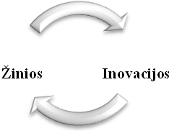
1 pav. Žinių ir inovacijų sąveika

Inovacijoms reikalingų žinių gavimas yra tiesiogiai siejamas su moksliniais tyrimais ir eksperimentine plėtra (MTEP). Frascati vadove pateiktas toks MTEP apibrėžimas:
MTEP – sistemingai atliekamas kūrybinis pažinimo darbas, įskaitant žmogaus, kultūros ir visuomenės pažinimą, ir naujai gautų pažinimo rezultatų panaudojimas.
Tyrimai ir plėtra – tai sistemingas kūrybinis darbas, skirtas žinioms kaupti ir ieškoti būdų, kaip jas pritaikyti. Savo ruožtu jie skaidomi į fundamentinius, taikomuosius tyrimus bei eksperimentinę plėtrą (Jakubavičius ir kt., 2008; EBPO, 2002).
Fundamentiniai tyrimai – tai eksperimentiniai ir teoriniai darbai, skirti naujoms žinioms gauti, neturint konkretaus tikslo jas panaudoti ar pritaikyti. Atliekami reiškinių esmei ir stebimai tikrovei pažinti. Šių tyrimų metu tiriamos objektų savybės, struktūros ir ryšiai, formuluojamos ir tikrinamos hipotezės. Tyrimų metu gauti rezultatai nėra parduodami, paprastai skelbiami moksliniuose žurnaluos arba siunčiami suinteresuotiems asmenims. Frascati vadove nurodoma, kad fundamentinius tyrimus atlikdami mokslininkai turi tam tikrą laisvės laipsnį nusistatyti savo pačių tikslus. Tyrimai paprastai atliekami aukštojo mokslo sektoriuje.
Taikomieji tyrimai – tai darbai, susiję su naujų žinių, reikalingų praktiniam panaudojimui, įsigijimu. Atliekami, siekiant išspręsti specifinius uždavinius ir pasiekti konkrečius tikslus. Taikomieji tyrimai skirti vienam produktui, operacijai, metodui ar sistemai. Gauti rezultatai dažnai yra patentuojami.
Eksperimentinė plėtra – tai sistemingas darbas, pagrįstas turimomis žiniomis ir praktine patirtimi, skirtas naujoms medžiagoms, produktams ar įrenginiams kurti, naujiems procesams, sistemoms ir paslaugoms diegti bei iš esmės patobulinti tai, kas jau sukurta ir įdiegta. Tai yra veikla, nukreipta į taikomųjų mokslinių tyrimų rezultatų pritaikymą ūkinėje veikloje, siekiant komercinio rezultato. Krikščiūnas (2007) teigia, kad tyrimų rezultatai per inovacijas turi būti kaip galima greičiau pritaikomi realiame gyvenime ir ekonomikos praktikoje. Todėl, norint mokslo rezultatus išplėtoti iki praktinio pritaikymo, padaryti juos suprantamus, vykdoma eksperimentinė plėtra, kuri dažniausiai baigiama bandomaisiais gaminiais, parengtomis naudoti technologijomis, produktais ar paslaugomis.
Pagal tai, kokiame sektoriuje atliekami tyrimai ir plėtra, Frascati vadove, jie yra skirstoma į:
- Verslo įmonių;
- Valstybės;
- Privačių ne pelno organizacijų;
- Aukštojo mokslo;
- Užsienio.
Pagal tikslą, skiriama :
- Karinė MTEP veikla. Tyrimai atliekami siekiant jų rezultatus panaudoti kariniais tikslais.
- Civilinė MTEP veikla Tyrimų rezultatai naudojami civilių poreikiams tenkinti.
MTEP pagal vykdymo vienetus:
- Formali – vykdoma MTEP vienetų;
- Neformali – vykdoma kitų vienetų.

Inovacijos gali būti kuriamos ir neatliekant mokslinių tyrimų. Tačiau, anot Klimaitienės ir kt. (2008), inovacinių Europos įmonių tyrimai parodė, kad tokios inovacijos sudaro beveik pusę visų sukuriamų inovacijų ir tai ypač būdinga silpniau technologiškai išsivysčiusioms valstybėms. Vis dėlto, autorių teigimu, MTEP veiklos rezultatų pagrindu inovacijas kuriantys verslo atstovai rinkai pasiūlo dvigubai daugiau naujų produktų ir dažniau gauna valstybinių institucijų paramą.
MTEP vaidmuo inovacijų procese skiriasi priklausomai nuo to, kokio tipo inovacijos yra diegiamos. Ojasalo (2008) inovacijas klasifikuoja pagal jų naujumo laipsnį ir nurodo MTEP svarbą šių inovacijų vystymo procese.

2 lentelė. MTEP vaidmuo pagal inovacijų tipus

Inovacijų tipas | MTEP vaidmuo inovacijų procese
Labai radikalios | MTEP yra svarbiausias šių inovacijų pagrindas
Radikalios | Jos reikalauja reikšmingų MTEP
Vidutinės | Reikalauja vidutinių MTEP
Reikšmingo pasikeitimo | MTEP veikla taikoma nedaug
Nedidelio pasikeitimo | MTEP veikla nereikalinga

Šaltinis: Sudaryta pagal Ojasalo, 2008

Taigi, siekiant sukurti reikšmingas, radikalias inovacijas, moksliniai tyrimai neabejotinai reikalingi, nes tyrimai ir plėtra yra šio tipo inovacijų pagrindas. Svarbu pabrėžti, kad atliekant MTEP, reikšmingą vaidmenį vaidina neapčiuopiamos žinios, tai yra tyrėjų, dalyvaujančių MTEP veikloje, turimi įgūdžiai.
Inovacijų vystymui reikalingų žinių įgijimas reikalauja investicijų. Anot Fagerberg et al. (2005), priklausomai nuo žinių pobūdžio ir jų poveikio inovacinei veiklai, skiriasi ir žinių perdavimo kaštai. Kuomet žinios yra lengvai perduodamos, jų perdavimo kaštai maži, ir atvirkščiai. Žinių perdavimo kaštų priklausomybė nuo žinių pobūdžio ir poveikio inovacijoms, vaizduojama grafike (žr. 3 pav.).
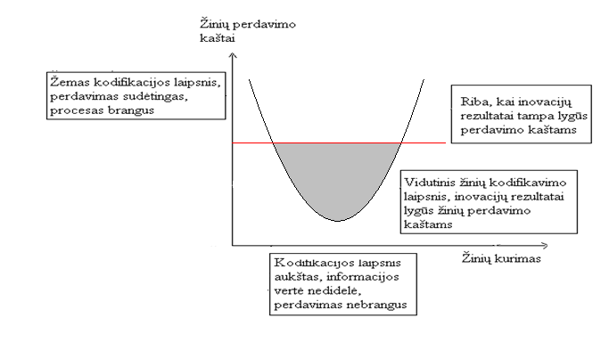

Šaltinis: Adaptuota pagal Fagerberg et al., 2005, p. 76.

2 pav. Žinių perdavimo kaštų priklausomybė nuo žinių pobūdžio ir poveikio

Kuomet žinios yra neapčiuopiamos, t.y. kodifikacijos laipsnis labai žemas, žinių perdavimo ir įgyvendinimo sudėtingumo lygis yra aukštas, o siekiamas rezultatas negarantuotas, procesas brangus. Esant aukštam žinių kodifikavimo lygiui, informacijos vertė nedidelė, todėl žinių perdavimo procesas nebrangus, o gaunama nauda menka. Pilkai nuspalvinta dalis rodo vidutinį žinių kodifikavimo lygį. Čia inovacinės veiklos rezultatai mažesni už žinių perdavimo kaštus. Šis plotas žymi informaciją su svarbiais naujumo elementais, tačiau reikšmingų perdavimo barjerų nėra. Raudona linija žymi ribą, kuomet inovacinės veiklos rezultatai tampa lygūs žinių perdavimo kaštams.
Apibendrinant pateiktą informaciją, galima daryti išvadą, kad tyrimai inovacijų procese vaidina svarbų vaidmenį. Tyrimų reikšmės lygis priklauso nuo diegiamos inovacijos tipo: kuo didesnio naujumo laipsnio ir reikšmingesnių pokyčių siekiama, tuo svarbesnė tampa MTEP veikla. Šiai veiklai būtinos investicijos, kurių dydį lemia tyrimams atlikti reikalingos žinios. Paprastai didesnių investicijų reikalauja mažiau kodifikuotos, sunkiau įgyjamos žinios.

1.3. Tyrimų ir inovacijų sąveikos modeliai
Literatūroje tyrimų ir inovacijų sąveikos tema supriešinami du skirtingi požiūriai į inovacijas – linijinis, kurio atveju tyrimai yra atliekami ir platinami galutiniam vartotojui per tam tikras plėtros programas, ir sisteminis, kuris teigia, kad žinių naudotojai ir teikėjai sąveikauja, kad užtikrintų inovacijų vystymą (EBPO, 2005).
Linijinis modelis susideda iš trijų aiškių etapų: tyrimai, vystymas ir gamyba (Fagerberg et al., 2005). Modelis paremtas idėja, jog mokslas sukuria technologijas, kurios vėliau siūlomos rinkai. Tai yra vienakryptis procesas, nukreiptas nuo mokslinių tyrimų link tyrimų rezultatų panaudojimo komerciniais tikslais. Linijinis modelis siejamas su inovacijų pasiūlos (angl. supply-side) politika (Xu et al., 2010) Tai reiškia, kad inovacijos yra kuriamos novatorių interesais, o ne kaip atsakas į vartotojų poreikius.
Linijinis modelis grindžiamas žinių svarba inovacijų kūrimo procese. Modelis remiasi nuostata, kad žinios yra gaunamos atliekant mokslinius tyrimus ir vykdant plėtrą. Pagrindinė šio modelio hipotezė teigia, kad kuo didesniu prioritetu laikoma MTEP, tuo daugiau inovacijų sukuriama, t.y. inovacijos yra tiesiogiai proporcingos MTEP.
Atsiradus naujoms ekonomikos teorijoms, modelis prarado savo reikšmę. Kaip pagrindinis šio modelio trūkumas įvardijamas grįžtamojo ryšio nebuvimas. Atliekami tyrimai, kurių rezultatas – naujos technologijos, lyg ir turėtų tenkinti rinkos poreikius, tačiau atsako iš rinkos nėra, neanalizuojama rinkos reakcija ir pasitenkinimas naujomis technologijomis. Taip pat kritikuojama linijinio modelio idėja, jog tyrimai yra pradinis inovacijų etapas (Fagerberg et al., 2005). Pastaruoju metu tyrimams suteikiamas daugiau apimantis vaidmuo – tyrimai suvokiami ne tik kaip inovacijų šaltinis, tačiau dar ir kaip inovacijų proceso metu iškilusių problemų sprendimo būdas (Johannessen, 2008).
Palyginti neseniai, 1980 m., į inovacijas imta žiūrėti kaip į sistemą (Ojasalo, 2008). Sistema – tai aibė elementų, kuriuos sieja tam tikri santykiai bei ryšiai, sudarantys vienybę. Inovacijų sistema – elementų bei sąveikos mechanizmų visuma, sudaranti prielaidas žinių transformavimui į naujus produktus bei paslaugas. Inovacijų sistemą sudaro trys lygiai (Jakubavičius ir kt., 2008; Lazdauskaitė, Valentinavičius, 2007):
- Mokslo, technologijų ir inovacijų politika, kurią įgyvendina valstybės bei savivaldybių institucijos per įvairius teisės aktus, strategijas ir programas.
- Inovacijų infrastruktūra. Jai priskiriamos mokslo institucijos, inovacijų ir verslo centrai, mokslo ir technologijų parkai, inkubatoriai, agentūros, finansinės institucijos ir kt.
- Inovacinės įmonės – svarbiausias inovacijų sistemos elementas, visos sistemos pagrindas.
Plačiąja prasme, anot Katz (2006), inovacijų sistema – tai individai ir organizacijos, kurie tiesiogiai ir netiesiogiai investuoja laiką ir energiją į mokslinių ir techninių žinių gamybą.
Sisteminis inovacijų modelis yra visiškai priešingas linijiniam modeliui. Inovacijų vystymo procesas šiame modelyje tampa daugiakryptis, sistemos elementai sąveikauja vieni su kitais įvairiais inovacijų vystymo etapais. Inovacijų sistemų požiūris pabrėžia tinklų, koalicijų ir partnerysčių svarbą bei efektyvios komunikacijos kanalų tarp organizacijų ir individų, kurie sudaro šią sistemą, poreikį. Tinklai gali būti formalūs ir neformalūs, tiek vieni, tiek kiti yra svarbūs (EBPO).
Kalbant apie sisteminį požiūrį į inovacijas, reikėtų paminėti, kad šio modelio šerdis yra sąveika. Jakubavičius ir kt. (2008) inovacinę veiklą apibūdina kaip sudėtingą dinaminę sistemą, kurios efektyvumas daugiausia priklauso nuo inovacinės veiklos vidaus mechanizmo ir nuo jos sąveikos su išorine aplinka.
Sąveikos (bendradarbiavimo) modelyje MTEP veikla nėra vien tik pirminis procesas, generuojantis inovacijas, bet MTEP suprantama kaip didesnės sistemos, sudarytos iš įvairių elementų: rinkos sąveikos, dizaino, finansinių galimybių, galimybių susieti kompaniją su išorinėmis žiniomis, informavimo ir komunikavimo technologijų naudojimo, vadybos įgūdžių, kompanijos kultūros, tinklinių veiklų ir regioninių bei nacionalinių inovacijų sistemų, dalis (Johannessen, 2008). Tai reiškia, kad MTEP veikla tampa susieta su daugybe kitų inovacijų sistemos elementų.
Tyrimai tiek linijiniame, tiek sisteminiame inovacijų modelyje vaidina svarbų vaidmenį. Pastaruoju metu, pereinant prie sisteminio požiūrio į inovacijas, moksliniai tyrimai įgyja vis didesnę reikšmę, tampa inovacijų proceso metu iškilusių problemų sprendimo paieškos priemone bei generuoja žinias, vėliau transformuojamas į inovacijas.

  - Mokslo ir verslo bendradarbiavimas

Paskutiniu metu itin daug dėmesio skiriama dviejų inovacijų sistemos elementų: mokslo institucijų ir pramonės, sąveikai, kadangi tai užtikrina tarpusavyje nesusijusios informacijos apsikeitimą, kuris teigiamai veikia inovatyvumą. Naujų bendradarbiavimo formų tarp mokslo ir pramonės institucijų paieška tapo svarbiausiu tyrimų ir inovacijų politikos tikslu daugelyje EBPO šalių. Vis dėlto, pastebėta, kad verslas ir mokslas turi skirtingus tikslus, taisykles, standartus. Verslas yra orientuotas į pelno kūrimą ir remiasi kainų mechanizmu, tuo tarpu mokslas siekia naujų žinių ir mokslinių publikacijų (Kauffman, Todtling, 2000, Melnikas ir kt., 2000). Dėl šios priežasties sukurti ryšius tarp mokslo ir pramonės, nėra lengva, reikalingas tam tikras skatinimas, koordinavimas, kurio imasi trečiasis elementas – valdžia. Lu ir Etzkowitz (2008) nurodo kiekvienos sistemos vaidmenį trigubos spiralės modelyje: anot autorių, mokslas generuoja naujas žinias, verslas atsakingas už gerovės kūrimą, o valdžiai atitenka norminės kontrolės funkcija. Inovacijų kūrimas apjungiant šiuos tris elementus įgavo trigubos tyrimų ir inovacijų spiralės terminą. Šios spiralės tikslas – kurti naujus trišalius ryšius tarp valdžios institucijų, universitetų ir pramonės, apimačius dinaminius žinių, komunikacijos ir apsikeitimo procesus (Bjerregaard, 2009), bei naujų galimybių įgijimą iš kitų sistemos elementų, kartu pasiliekant prie savo pradinių tikslių (Lu, Etzkowitz, 2008). Trigubos spiralės modelis teigia, kad inovacijų ryšiai tarp mokslininkų, verslininkų ir valdžios atstovų turi būti sukurti tam, kad:
- Būtų atvertos galimybės žinių pasidalijimui tarp mokslininkų, verslo atstovų ir valdžios;
- Mokslo atstovai būtų informuoti apie rinkos poreikius ir moksliniai tyrimai būtų nukreipti į verslą;
- Būtų kuriama verslo kultūra, kur reikšmę įgautų trigubos grandinės inovacijų ryšiai;
- Padėtų valdžios atstovams geriau suprasti, kurioje srityje atliekama daugiausia tyrimų.
- Tai padėtų formuoti politiką, skatinančią naujas tyrimų sritis (Lu, Etzkowitz, 2008).
Mokslo institucijų reikšmė verslo įmonių inovacijų procese (Harrera et al., 2010):
- Universitetai aprūpina įmones reikiamų įgūdžių turinčiais tyrėjais. Šiuo atveju svarbų vaidmenį vaidina tyrėjų mobilumas.
- Mokslininkai suteikia mokslinių žinių. Be mokslininkų verslininkai ne visada pajėgūs suprasti mokslines žinias.
- Dauguma mokslo sektoriaus žinių yra vertingesnės, nei privataus sektoriaus MTEP veiklos sukurtos žinios.
Mokslo ir verslo bendradarbiavimas siejamas su ekonomine bei socialine pažanga. Kaip jau buvo minėta, mokslo rezultatų panaudojimas kuriant inovacijas, sudaro galimybes pasiekti aukštesnį naujumo laipsnį ir reikšmingesnius pokyčius. Verslas pats savaime, be mokslo atstovų pagalbos, tokių rezultatų pasiekti nėra pajėgus. Kita vertus, mokslo rezultatai, jeigu jie nėra pritaikomi praktikoje ir panaudojami gyvenimo kokybei gerinti, praranda dalį savo reikšmės. Tai reiškia, kad verslo ir mokslo atstovams bendradarbiaujant, dalijantis patirtimi, poreikiais ir tikslais, gali būti pasiekti geresni rezultatai. Link ir Siegel (2007), išanalizavę mokslinę literatūrą MTEP ir produktyvumo tema, padarė tokias išvadas:
- Privačios investicijos į MTEP teigiamai veikia produktyvumą;
- Privataus sektoriaus finansuojami tyrimai sukuria didesnę grąžą, nei tie, kuriuos finansuoja viešasis sektorius;
- Taikomieji tyrimai daugiau veikia produktyvumo augimą, nei fundamentiniai;
- Išorės tyrimai, ypač atliekami bendradarbiaujant su universitetais labiau lemia produktyvumo augimą, nei tyrimai, atliekami firmos viduje.
Taigi, valdžia, rūpindamasi šalies ekonomine bei socialine gerove turi skatinti verslą domėtis mokslo rezultatais ir investuoti į mokslinę pažangą, o mokslą orientuoti į verslo poreikių tenkinimą.

Mokslo ir verslo bendradarbiavimo problemos

Vis dėlto, glaudūs mokslo ir verslo ryšiai, kurių rezultatas – produktyvumo augimas, yra siekiamybė. Realybėje kiekviena sąveika susiduria su vienokiais ar kitokiais trukdžiais, problemomis. Mokslo ir verslo sąveikos grandinėje galima konstatuoti keletą reikšmingų problemų.
Visų pirma, verslas ir mokslas yra dvi skirtingos sistemos, kurios:
- Turi skirtingus tikslus. Verslas yra orientuotas į pelno kūrimą ir remiasi kainų mechanizmu, tuo tarpu mokslas siekia naujų žinių ir mokslinių publikacijų (Melnikas ir kt., 2000; Kauffman, Todtling, 2000). Naujos idėjos verslo sektoriuje gimsta kaip rinkos poreikių pasekmė, mokslo sektoriuje idėjos atsiranda konstravimo struktūrose arba kaip mokslinių tyrimų pasekmė (Kriščiūnas, 2007).
Stipri, natūrali orientacija Žema orientacija į abipusį ryšį „mokslas – verslas“

Šaltinis: Melnikas, 2000
3 pav. Mokslo ir verslo subjektų skirtumai

- Skirtingai suvokiamos inovacijos. Anot Massa ir Testa (2008), mokslo atstovai inovacijas sieja su moksline pažanga, tuo tarpu verslininkams inovacijos yra bet kokia naujovė, kuri uždirba pelną (Varis, Littunen, 2010).
- Atlieka skirtingus tyrimus. Mokslo atstovai dažniau atlieka fundamentinius tyrimus, kuria naujas žinias, neturėdami tikslo jas pritaikyti praktikoje. Anot Kriščiūno (2007), mokslininkai nėra įpratę rūpintis savo mokslinių tyrimų rezultatų komercine verte. Verslo įmonėms kur kas svarbesni taikomieji tyrimai, atliekami siekiant konkretaus praktinio tikslo ir šių tyrimų komercinimas bei technologinė plėtra.

Fundamentiniai tyrimai
Taikomieji tyrimai

Verslas

Mokslas

Eksperiementinė
plėtra

Šaltinis: Adaptuota pagal Trott, 2005
4 pav. Mokslo ir verslo sektoriuose atliekami tyrimai

Kita svarbi mokslo ir verslo bendradarbiavimo problema – šių dviejų skirtingų sistemų nesidomėjimas viena kitos poreikiais ir veiklos rezultatais. Mokslo dėmesys pramonės poreikiams yra nepakankamas, mokslinių tyrimų tematika menkai atitinka verslo poreikius, stokojama komercinei veiklai vystyti tinkamų rezultatų. Mokslininkai savo tyrimų strategijose retai atsižvelgia į ekonominius poreikius. Kita vertus, pramonei būdingas žemas iniciatyvumo ir žinių įsisavinimo laipsnis (Kriščiūnas, 2007; Ekonomikos augimo veiksmų programa). Todėl, esant poreikiui sukurti dinaminius ryšius tarp verslo ir mokslo, reikia užtikrinti tinkamą koordinavimą. Organizacinių struktūrų, atsakingų už tokį koordinavimą, nebuvimas ar neefektyvus koordinavimas taip pat įvardijama kaip sąveikos tarp mokslo ir verslo spraga.

Mokslo ir verslo bendradarbiavimo problemos Lietuvoje

Lietuvoje taip pat susiduriama su minėtomis problemomis, tačiau Lietuvos autoriai (Klimaitienė ir kt., 2008; Kriščiūnas ir kt., 2007; Valentinavičius, 2006;), analizuodami šių sistemų sąveiką, konstatuoja ir daugiau trūkumų:
- Verslo atstovai teigia, kad mokslo institucijos dirba ištęstais terminais. Verslas neturi pakankamai lėšų finansuoti ilgai trunkančius tyrimus. Kita priežastis - verslas siekia greito rezultato, nes nuo to priklauso investicijų atsipirkimo trukmė;
- Mokslininkų amžiaus struktūra. Didelę mokslinį laipsnį ar pedagoginį vardą turinčių tyrėjų dalį sudaro tyrėjai virš 45 m., o vyresnės kartos mokslininkai nėra įpratę rūpintis savo mokslinių tyrimų rezultatų komercine verte ar savo mokslinių tyrimų strategijose atsižvelgti į ekonominius poreikius;
- Finansų stygius. Inovacinės įmonės pasižymi dideliu rizikos laipsniu, todėl yra nepatrauklios investuotojams;
- Valstybinė mokslo sistema per daug atsieta nuo ekonomikos ir per mažai bendradarbiauja su Lietuvos įmonėmis;
- Žemas intelektinės nuosavybės apsaugos lygis;
- Lietuvos dėmesys nukreiptas į įsivežtinių inovacijų adaptavimą. Verslas linkęs naujus inovacinius produktus bei technologijas įsigyti, o ne kurti. Inovacinių produktų įsigijimas neduoda gerų rezultatų, suteikia trumpalaikę naudą. Jei nėra vykdoma kūrybinė veikla ir nupirktas produktas ar technologija nėra tobulinami, sparčiai pasenta ir netenka savo pranašumų.
Kaip dar vieną Lietuvos mokslo ir verslo bendradarbiavimo problemą būtų galima įvardinti Lietuvos verslo nebrandumą. Verslas nėra pakankamai pasiruošęs priimti mokslines žinias ir transformuoti jas į produktus, nešančius pelną. Oslo vadove (2005) pabrėžiama, kad inovacinės įmonės pasižymi ilgalaikiu planavimu, tuo tarpu Kriščiūnas ir kt. (2007) teigia, kad Lietuvos verslo įmonės mažai investuoja į MTEP, nes egzistuoja tradicinis ilgalaikio planavimo trūkumas. Lietuvos bendrovės, privatizuotos ar įkurtos tik po 1990 m., laiko MTEP per daug ilgalaike ir nesaugia investicija. Daug Lietuvos mažų ir vidutinių įmonių (MVĮ) siekia „greito“ pelno, o inovacijų, paremtų mokslinių tyrimų rezultatais, diegimas gali būti gana ilgas procesas. Tai stabdo verslo ryžtą imtis MTEP ir inovacinės veiklos. Zhao (2005), analizuodamas verslininkų (antreprenerių, angl. entrepreuners) ir smulkiojo verslo įmonių savininkų skirtumus, teigia, kad smulkusis verslas prioritetu laiko pajamas, kurios tenkina neatidėliotinus poreikius, ir nesiryžta imtis inovacinės veiklos bei ilgalaikių investicijų. Tuo tarpu verslininkas (antrepreneris) turi aukštesnę motyvaciją, nevengia rizikos ir yra linkęs į inovacinius pokyčius. Todėl galima daryti išvadą, kad Lietuvoje vyrauja smulkusis verslas, kurio savininkai stokoja verslininko (antreprenerio) savybių.
Ūkio ministerijos užsakymu 2008 m. atliktame tyrime „Pramoninės nuosavybės sistemos tobulinimas Lietuvoje. Problemos ir jų sprendimo būdai” teigiama, kad įmonės linkusios išmėginti naujų, sau nežinomų sričių. To imasi tik tais atvejais, kai priverčia rinkos situacija verčia. Kadangi mokslinė veikla daugumai verslo atstovų yra nepažįstama, neišmėginta sritis, verslas nesuvokia jos teikiamų žinių naudos ir nesiryžta investuoti į šitokią veiklą.
Tame pačiame tyrime nurodoma, kad akademikai, norintys investuoti savo mokslo žinias į rinkos inovacijas, viena iš pagrindinių kliūčių laiko universitetų nesugebėjimą steigti „pumpurinių“ įmonių. „Pumpurinė“ įmonė – nauja įmonė, įsteigta tam tikroms universitete sukurtoms žinioms, technologijoms ar atliktų tyrimų rezultatams komercinti (Pirnay et al., 2003). Šių įmonių trūkumas grindžiamas finansų stygiumi ir mokslo sistemos nelankstumas. Teigiama, kad tokių įmonių steigimas stiprintų universitetų verslumą, skatintų ilgalaikius ir glaudžius įmonių ir valstybės institucijų ryšius, stiprintų verslo sektoriaus MTEP veiklą.
Tyrimai rodo, kad bendradarbiauti, atliekant MTEP darbus, daugiau linkusios didelės įmonės. MVĮ paprastai neišnaudoja universitetų ir pramonės bendradarbiavimo teikiamų galimybių. Didelių įmonių aktyvumas dalyvaujant viešųjų tyrimų veikloje aiškinamas keliais aspektais. Visų pirma, didelės įmonės turi palankesnę aplinką moksliniams tyrimams atlikti ir palaikyti ryšius su viešojo sektoriaus struktūromis. Šios įmonės dažniau nei mažos, turi nuolatinį MTEP personalą ar netgi atskirus MTEP vienetus, turi daugiau ryšių su išorinė aplinka, daugiau kontaktų su įvairiais partneriais, kurių dėka, MTEP veiklos rezultatai gali būti greičiau ir efektyviau paskleisti. (Bejrreagaard, 2010). Įvertinus Lietuvos verslo struktūrą (Ūkio ministerijos duomenimis, Lietuvos MVĮ sudaro 93,7 proc. visų įmonių), galima teigti, kad Lietuvoje situacija mokslo ir verslo bendradarbiavimui nėra palanki.
Strubienės (2009) teigimu, mokslinių tyrimų institutų finansavimo valstybės lėšomis schema skatina labiau fundamentinius nei taikomuosius mokslinius tyrimus.
Egzistuoja mokslo atstovų įsitikinimas, kad neetiška turėti finansinės naudos iš akademinės veiklos, kad verslas yra „purvinas“ dalykas. Lietuvos universitetai būtų linkę parduoti savo išradimus verslui, tačiau mokslininkai nėra įpratę patys rūpintis išradimų komercinimu, nenagrinėja rinkos poreikių neieško potencialių partnerių, nerenka kontaktų ir pan. Mokslininkai daugiau orientuoti į cituojamų straipsnių rašymą, nei į išradimų komercinimą, patentavimą (Klimaitienė ir kt., 2008).
Taigi, spragų verslo ir mokslo sąveikos grandinėje yra pakankamai daug, todėl siekiant radikalių inovacijų, kurių pagrindas mokslo sektoriuje atliekami tyrimai, būtina trūkumus šalinti. Melnikas (2000), remdamasis Twiss B., Lietuvos verslo ir mokslo nesubalansuotumo problemoms spręsti siūlo tris būdus:
- Derinti bendrą supratimą naudojant mokymo programas;
- Kurti organizacines struktūras, padedančias glaudžiai bendradarbiauti verslui ir mokslui;
- Paskirstyti ir sujungti verslo ir mokslo personalą formuojant atskiros ūkio šakos vystymo strategiją ir ilgalaikius tikslus.
Anksčiau minėtame Ūkio ministerijos užsakymu atliktame tyrime siūloma mokslo ir verslo bendradarbiavimą tobulinti tokiais būdais:
- Aktyvinti akademinių administratorių vaidmenį, kadangi mokslininkams patiems savarankiškai yra sudėtinga rūpintis išradimų komercinimu;
- Aukštosioms mokykloms rūpintis savo būsimų ir esamų darbuotojų bei studentų verslumo ugdymu;
- Pramonės įmones įtraukti į mokslinių institutų valdymą, nes tai padėtų pritaikyti mokslinių tyrimų ir švietimo veiklą visuomenės poreikiams, įsigyti specialių žinių, reikalingų žinių perdavimo veiklai vykdyti, skatintų darbuotojų judėjimą iš vieno sektoriaus į kitą.
- Sujungti institutų intelektinę nuosavybę. Tai padėtų kurti kritinę intelektinės nuosavybės masę, būtiną užtikrinti naujos idėjos patrauklumą privačiam sektoriui, palengvintų informacijos teikimą verslui
2010 – 2013 m. Ekonomikos augimo veiksmų programoje siūloma remti jungtinius mokslo ir verslo įstaigų MTEP projektus, skatinti verslo investicijas į MTEP ir aktyvesnį mokslininkų bei tyrėjų įsijungimą į ekonomikos plėtros procesus. Taip pat numatyta būtinybė atnaujinti mokslinių tyrimų bazę, tačiau tam, kad moksliniai tyrimai būtų orientuoti į verslą, svarbu kurti klasterius, o ne skirti finansavimą tiesiogiai mokslinių tyrimų institutams.
Paskutinius du dešimtmečius domimasi, kokią įtaką inovacijoms daro geografinė firmos padėtis. Šiuo atveju, dėmesys sutelkiamas į klasterius ir aglomeratus ( Simonen, McCann, 2008). Teigiama, kad nepakanka plėtoti inovacinės veiklos tik įmonės viduje, būtina sąveika su išorine aplinka, kuri teikia žinių, dėl to inovacinės įmonės bei mokslinius tyrimus atliekančios institucijos turėtų burtis į klasterius, technologinius parkus, kadangi susitelkusios į vieną vietą, firmos turi geresnes galimybes bendradarbiauti, pasidalinti patirtimi bei žiniomis, keistis informacija ir pan. (Johannessen, Olsen, 2009). Būdamos grupėje, įmonės gali pasiekti tokių rezultatų, kokių pasiekti nesugebėtų dirbdamos atskirai.
Ramanauskienė (2010) skiria tris pagrindines technologinių parkų struktūros formas:
- Inkubatoriai – skirti naujoms inovacinėms įmonėms kurti, teikti joms informaciją, konsultacijas, patalpų bei įrangos nuomą ir kitokią pagalbą įmonės inovacinės veiklos pradžioje (2-5 metus). Inkubatoriai skirstomi į dvi dalis: veikiantys savarankiškai ir veikiantys technologiniuose parkuose.
- Technologiniai parkai – tai yra fizinė arba virtuali vieta, kurioje įsikuria įmonės, atliekančios taikomuosius mokslinius tyrimus bei vykdančios kitą inovacinę veiklą ir kurioje teikiamos specializuotos konsultacijos bei technologijų perdavimas. Tai moksliniai – gamybiniai teritoriniai kompleksai, kurių pagrindinis uždavinys – formuoti maksimaliai palankią aplinką mažų ir vidutinių įmonių, imlių mokslui, plėtrai. Nuo inkubatorių skiriasi tuo, kad teikia pagalbą įmonėms nebūtinai tik jų inovacinės veiklos pradžioje. Technologiniai parkai orientuoti į inovacijų technologinį pritaikymą.
- Technologiniai poliai – technologinių parkų grupė. Tai yra stambus modernus mokslinis – pramoninis kompleksas, apimantis universitetą ar kitas mokslo įstaigas, mokslinių tyrimų institutus, bei gyvenamuosius rajonus, aprūpintus kultūros ir rekreacijos infrastruktūra.
Šiuo metu Lietuvoje veikia penki verslo slėniai: Jūrinis, Santaka, Nemuno, Santara ir Saulėtekis; šeši verslo inkubatoriai: Alytaus, Kazlų Rūdos, Šiaulių, Telšių apskrities, Vilnijos ir Ignalinos AE regiono, ir 9 mokslo ir technologijų parkai:
- Saulėtekio slėnio mokslų ir technologijų parkas
- Mokslo ir technologijų parkas
- Kauno aukštųjų ir informacinių technologijų parkas
- Šiaurės miestelio technologijų parkas
- Klaipėdos mokslo ir technologijų parkas
- Visorių informacinių technologijų parkas
- Lietuvos žemės ūkio universiteto Žemės ūkio mokslo ir technologijų parkas
- Mokslo ir technologijų parkas „Technopolis“
- Panevėžio mokslo ir technologijų parkas
- KTU regioninis mokslo parkas
Klasterių nauda pasireiškia per mažesnius transakcijų kaštus, aukštos kvalifikacijos žmogiškuosius išteklius, efektyvesnius informacijos mainus, lengviau pritraukiamas investicijas (Johannessn, Olsen, 2009). Tačiau, kaip teigia Klimaitienė ir kt. (2008), pasaulyje mokslo ir technologijų parkai yra vertinami kaip labai ilgo laikotarpio ir daugelio stadijų projektai, kurių trukmė 15-20 metų, todėl Lietuvos mokslo ir technologijų parkai yra tik pradiniame savo vystymosi etape. Ūkio ministerijos užsakymu atlikti tyrimai rodo, kad mokslo ir technologijų parkai dar neteikia konsultacijų inovacijų ir mokslinių tyrimų rezultatų komercinimo srityse. Pačios įmonės taip pat nėra itin suinteresuotos šių parkų teikiamomis paslaugomis.
Taigi, sukurti tvirtą tyrimų ir inovacijų sąveikos grandinę yra sudėtinga – mokslinius tyrimus atliekančios institucijos ir verslo įmonės, diegiančios inovacijas, turi skirtingus tikslus bei sąlygas, todėl šių subjektų bendradarbiavimui būdingos įvairios problemos. Sąveikos trūkumų šalinimas – sudėtingas ir ilgai trunkantis procesas, kuriam reikalingas tinkamas valdžios institucijų koordinavimas – pačios savaime mokslo ir verslo įstaigos šių problemų išspręsti nepajėgios.

  - Tyrimų ir inovacijų sąveikos skatinimas

    - Europos Sąjungos tyrimų ir inovacijų politikos pagrindinės kryptys

Europos Sąjungoje jau 1996 m. lapkričio 20 d. buvo patvirtintas Pirmasis Europos inovacinių veiksmų planas, kuriame numatytas poreikis kurti mokslo ir verslo ryšius, o iškelti tikslai daugumai valstybių aktualūs ir šiandien. Svarbu paminėti šiuos tikslus:
- Švietimo ir mokslo metodų tobulinimas;
- Lengvesnis mokslininkų ir inžinierių įsitraukimas į verslo įmones;
- Mokslinių tyrimų ir jų taikymo strategijų panaudojimas;
- Pramoninių mokslinių tyrimų intensyvinimas;
- Visuomeninių organizacijų, aukštųjų mokyklų ir pramoninio mokslo bendradarbiavimo intensyvinimas. (Kriščiūnas ir kt., 2007).
2000 m. kovo 23–24 d. Europos Vadovų Taryba patvirtino Lisabonos strategiją, iškeldama tikslą Europos Sąjungai iki 2010 m. tapti dinamiškiausia ir konkurencingiausia žinių ekonomika pasaulyje. Lisabonos strategijos iniciatyvos apima tokias sritis kaip informacinės visuomenės plėtra, Europos tyrimų erdvės sukūrimas, palankių sąlygų inovacinėms verslo idėjoms kurti sudarymas, socialinės apsaugos modernizavimas. Vienas iš Strategijos elementų – sukurti palankias sąlygas verslui, ypač smulkiam ir vidutiniam. Susitarta siekti, kad būtų sudarytos paprastesnės sąlygos dalyvauti valstybinių įstaigų konkursuose ir gauti ES lėšų moksliniams tyrimams, gerinamos intelektinės nuosavybės teisės, patentavimo sistema, kuri skatintų kūrybingumą ir novatoriškumą, stiprintų teisinį užtikrintumą įmonėms, investuojančioms į naujoves.
Siekiant stiprinti ES novatoriškumą, priimtas sprendimas sukurti Europos mokslinių tyrimų sritį. Tyrimų veikla tiek nacionaliniu, tiek ES lygiu turi būti geriau integruota ir koordinuojama, kad tyrimai būtų kiek įmanoma daugiau efektyvūs ir inovatyvūs. Lisabonos strategijoje numatyta sukurti nacionalines ir jungtines programas, pagerinti privataus sektoriaus investicinę aplinką, bendradarbiavimą MTEP srityje, bendrą rizikos kapitalą, bei bendras finansines priemones. Taip pat pašalinti kliūtis tyrėjų mobilumui ES.

Europos mokslinių tyrimų politika gyvuoja nuo pat ES atsiradimo. Aktyviau pradėta įgyvendinti 9-ajame dešimtmetyje, kuomet sukurta Bendroji programa ir skirtas finansavimas tada siekęs kelis šimtus milijonų eurų.

Šių dienų pastangos kurti bendrą Europos tyrimų erdvę geriausiai atsispindi 2006 m. gruodžio 18 d. Europos Parlamento ir Europos Tarybos bendru sutarimu patvirtintoje 7-ojoje Bendrojoje programoje (7BP), kurios trukmė – septyneri metai (2007-2013). Šios programos tikslas – suvienyti iki šiol kurtą Europos mokslinių tyrimų erdvę ir taip suteikti naują postūmį Lisabonos strategijoje numatytiems ES tikslams įgyvendinti.
7BP sudaro keturios sritys:
- Bendradarbiavimas;
- Idėjos;
- Žmonės;
- Galimybės.
Mokslo, inovacijų ir technologijų agentūros duomenimis, programai įgyvendinti skirta 53,3 mlrd. eurų - beveik du kartus daugiau, nei 6BP.

    - Lietuvos tyrimų ir inovacijų politikos pagrindinės kryptys

Inovacijos ir moksliniai tyrimai – viena iš prioritetinių Lietuvos politikos sričių.
Pagrindiniai dokumentai, skirti Lietuvos tyrimų ir inovacijų politikai įgyvendinti, yra šie:
- Lietuvos inovacijų strategija 2010-2020 metams;
- Inovacijų versle 2009-2013 metų programa;
- Prioritetinės mokslinių tyrimų ir eksperimentinės plėtros 2007-2010 metų kryptys;
- Integruotų mokslo, studijų ir verslo centrų (slėnių) kūrimo ir plėtros koncepcija.
- Mokslo ir technologijų parkų plėtros koncepcija.
2007 m. vasario 7 d. patvirtintos prioritetinės Lietuvos mokslinių tyrimų ir eksperimentinės plėtros kryptys 2007-2010 m.:
- moksliniai tyrimai žmogaus gyvenimo kokybei užtikrinti;
- moksliniai tyrimai, skirti žinių visuomenei kurti;
- moksliniai tyrimai, skirti nanotechnologijoms kurti;
- moksliniai tyrimai ir eksperimentinė plėtra, skirti branduolinės saugos eksploatuojant Ignalinos atominę elektrinę ir nutraukiant jos eksploatavimą bei radioaktyviųjų atliekų tvarkymo uždaviniams spręsti;
- moksliniai tyrimai ir eksperimentinė plėtra, skirti Lietuvos pramonės tarptautiniam konkurencingumui didinti.
Inovacijų versle 2009-2013 m. programa yra parengta vadovaujantis Nacionalinės Lisabonos strategijos įgyvendinimo 2008–2010 metų programa bei suderinta su kitais inovacijų politiką reglamentuojančiais teisės aktais. Programos paskirtis – sudaryti sąlygas valstybės institucijoms ir įstaigoms įgyvendinti kryptingą ir koordinuotą Lietuvos verslo inovatyvumo didinimo politiką, nustatyti inovacijų politikos įgyvendinimo tikslus, uždavinius ir priemones 2009–2013 metų laikotarpiui.
Programoje kaip silpnybės įvardijami nestiprūs verslo ir mokslo bendradarbiavimo ryšiai, žemas verslo sektoriaus investicijų į MTEP lygis, mažai versle dirbančių tyrėjų, nepakankamai išplėtota žinių ir mokslo rezultatų sklaida, sukurtų išradimų patentavimo, jų licencijavimo ir komercinimo kultūra.
Šioje programoje numatoma siekti, kad Lietuvos ūkio produktyvumas ir kuriama pridėtinė vertė taptų artimi ES valstybių vidurkiui.
Kiti iškelti tikslai:
- Didinti inovacijas diegiančių įmonių dalį pramonės ir paslaugų sektoriuose.
- Didinti aukštųjų ir vidutiniškai aukštų technologijų įmonių dalį pramonės ir paslaugų sektoriuose.
- Didinti Lietuvos įmonių produkcijos eksporto (įskaitant išvežimą į ES valstybes) mastą.
Tikslams įgyvendinti numatyti konkretūs uždaviniai. Vienas iš jų - skatinti verslo ir mokslo inovacinės partnerystės tinklų kūrimąsi ir plėtrą. Šiam uždaviniui įgyvendinti 2009-2013 m. numatyta skirti beveik 300 mln. litų Europos Sąjungos socialinio fondo ir valstybės biudžeto lėšų. Finansavimą numatyta skirti:
- inovacijų paramos įstaigų projektams, skatinantiems verslo ir mokslo tinklaveiką, įgyvendinti;
- inovatyvių verslo klasterių veiklos ir investiciniams projektams įgyvendinti;
- integruotų mokslo, studijų ir verslo centrų (slėnių) plėtros programoms įgyvendinti;
- Lietuvos technologinių platformų atstovų dalyvavimui Europos technologinių platformų veikloje skatinti.
Dar vienas siektinas rezultatas – didesnės verslo sektoriaus investicijos į MTEP. Programoje numatyta iki 2013 m. pasiekti 0,5% BVP, o 2015 m. – 1% BVP. Europos inovacijų švieslentės duomenimis ES-27 vidurkis 2009 m. buvo 1,21% BVP, tuo tarpu Lietuvos – 0,19% BVP. Tai reiškia, kad Lietuva smarkiai atsilieka nuo ES, pasiekti tikslą gali būti sudėtinga.
Taip pat numatyta užtikrinti finansinių paskatų inovacijoms versle prieinamumą ir įvairovę. Viena iš priemonių šiam uždaviniui įgyvendinti - teikti finansavimą subsidijų forma verslo inicijuojamiems MTEP galimybių studijų rengimo ir MTEP veiklos projektams įgyvendinti.
Lietuvos inovacijų 2010-2020 metų strategija, patvirtinta 2010 m. vasario 17 d. - ilgalaikis strateginio planavimo dokumentas, nustatantis Lietuvos inovacijų srities viziją, tikslus, uždavinius ir siektinus rezultatus iki 2020 m. Strategijos paskirtis – sutelkti ir efektyviai valdyti valstybės išteklius – kurti konkurencingą, naujausiomis technologijomis ir kvalifikuotais žmogiškaisiais ištekliais grindžiamą žinių ekonomiką.
Strategijos vizija - „Lietuvos ekonomikos pagrindas – didelės pridėtinės vertės produktų gamyba ir paslaugos, jos konkurencingumą globalioje rinkoje lems inovatyviam verslui palanki aplinka: švietimas, MTEP plėtros sistema, sąveikaudama su verslu, padės ugdyti kūrybingą visuomenę, kurs aukšto lygio žinių bazę naujovėms“.
Strategija skirta „kurti kūrybingą visuomenę, sudaryti sąlygas plėtoti verslumą ir inovacijas“.
Strategijoje iškelti keturi tikslai ir nustatyti uždaviniai kiekvienam tikslui pasiekti. Numatyta didinti Lietuvos integraciją į globalias rinkas, aktyviai dalyvauti įgyvendinant tarptautines iniciatyvas bei kuriant Europos mokslinių tyrimų erdvę, plėtojant eksportą bei didinant žinių bazę; ugdyti kūrybingą ir inovatyvią visuomenę per švietimo ir aukštojo mokslo sistemą, mokymąsi visą gyvenimą bei privataus sektoriaus verslumo ugdymą. Svarbu paminėti, kad vienas iš programos tikslų – plėtoti įvairias inovacijas ir šiam tikslui pasiekti mūsų atveju svarbūs du uždaviniai:
- Sudaryti sąlygas moksliniams tyrimams komercinti – kurti reikiamą infrastruktūrą (technologijų perdavimo centrus) ir teisinius mechanizmus;
- Plėtoti efektyvius verslo ir mokslo bendradarbiavimo mechanizmus, bendrų verslo ir mokslo projektų rėmimo schemas.
Strategijoje akcentuojama būtinybė didinti sisteminį požiūrį į inovacijas, stiprinant mokslo, studijų ir verslo sąveiką bei įsteigiant Mokslo, inovacijų ir technologijų agentūrą – institucinę struktūrą, atsakingą už verslo ir mokslo bendradarbiavimą. Pastarasis uždavinys jau įgyvendintas – Mokslo, inovacijų ir technologijų agentūra įkurta 2010 m. gegužės mėn. Svarbu užtikrinti efektyvią šios institucijos veiklą.
Strategijoje numatytas siekis – iki 2020 m. pasiekti ES virdulį pagal visus Suminio inovatyvumo indekso parametrus.
Kuriant minėtas programas bei strategijas, buvo atliekamos Lietuvos inovacijų sistemos SSGG analizės (žr. 1 priedą). Apibendrinus ir įvertinus atliktų analizių rezultatus, galima teigti, kad Lietuvos inovacijų sistemoje trūkumų identifikuojama daugiau nei privalumų.
Sistemos trūkumams šalinti ir tyrimų ir inovacijų sąveikai skatinti, kuriamos ir pertvarkomos organizacinės struktūros. Pagrindinės institucijos, atsakingos už šalies tyrimų ir inovacijų politikos įgyvendinimą yra Lietuvos Respublikos ūkio ministerija bei Lietuvos Respublikos švietimo ministerija. 2009 m. spalio mėn. Ūkio ministerijoje įkurtas inovacijų ir žinių visuomenės departamentas, kuriame veikia trys skyriai: Žinių visuomenės, Inovacijų politikos bei Verslo ir mokslo bendradarbiavimo. Įsteigta Mokslo, inovacijų ir technologijų agentūra (MITA), kurios viena iš funkcijų – siekti, kad moksliniai tyrimai būtų atliekami kryptingai pagal verslo ir pramonės poreikius bei verslo suinteresuotumo inovacijomis ir mokslinių tyrimų pritaikymu praktikoje. LR Ūkio ministerijos internetinėje svetainėje nurodytos priemonės naudojamos Lietuvos tyrimų bei inovacijų sąveikai skatinti:
- Finansinė parama;
- Mokestinė parama;
- Konsultacinė/informacinė parama;
- Inovaciniai čekiai.
Finansinę paramą inovacijas kuriančioms įmonėms sudaro ES struktūrinių fondų parama bei nacionalinė parama.
ES struktūrinių fondų parama teikiama pagal Lietuvos 2007–2013 m. ES struktūrinės paramos panaudojimo strategiją ir atskiras veiksmų programas, skirtas strategijai įgyvendinti. 2009 m. lapkričio 5 d. patvirtinta 2007-2013 m. Ekonomikos augimo veiksmų programa, kurioje numatyta didinti aukštos pridėtinės vertės verslo lyginamąją dalį skatinant mokslo ir verslo sąveiką. Programoje kaip pagrindinė priežastis, lemianti Lietuvos atsilikimą nuo kitų ES valstybių narių, nurodomas žemas investicijų į MTEP lygis.
2007-2013 m. iš ES struktūrinių fondų pagal Ekonomikos augimo veiksmų programą Ūkio konkurencingumui ir ekonomikos augimui skirti MTEP priemonę numatyta skirti 1969,14 mln. litų.
Pagal žmogiškųjų išteklių plėtros veiksmų programos tyrėjų gebėjimo stiprinimo priemonę 591, 83 mln. litų. Pagal šias programas prašomo ir jau skirto finansavimo duomenys pateikti 3 ir 4 lentelėse.

3 lentelė. Projektams skirtos lėšos pagal priemonę
„Ūkio konkurencingumui ir ekonomikos augimui skirti MTEP“

Top of Form
Projektams skirtų lėšų statistika pagal Ekonomikos augimo veiksmų programos Ūkio konkurencingumui ir ekonomikos augimui skirti MTEP priemonę
Lietuvai numatytas finansavimas veiksmų programose ir jų prieduose 2007-2013 m.: | Numatytas finansavimas: | 1, 97 mlrd. Lt
 | Numatyto finansavimo ES dalis: | 1,75 mlrd. Lt
Prašomas finansavimas užregistruotose paraiškose: | Paraiškų skaičius: | 897
Prašomas finansavimas užregistruotose paraiškose: | Prašomas finansavimas: | 1,96 mlrd. Lt  99,52% numatyto finansavimo
Įgyvendinama projektų: | Įgyvendinamų projektų skaičius: | 325
Įgyvendinama projektų: | Įgyvendinamų projektų vertė: | 1,41 mlrd. Lt
Įgyvendinama projektų: | Skirtas finansavimas: | 1,24 mlrd. Lt  63,01% numatyto finansavim
Įgyvendinama projektų: | Skirto finansavimo ES dalis: | 1,05 mlrd. Lt  60,26% numatyto finansavimo ES dalies
Įgyvendinta projektų: | Įgyvendintų projektų skaičius: | 72

Šaltinis: adaptuota pagal ES paramos barometrą (www.esparama.lt)

Iš pateiktų ES struktūrinių fondų paramai paraiškų skaičiaus, matyti, kad įmonėms finansavimas yra reikalingas. Tačiau, jei giliau paanalizuotumėme ES finansavimo pasiskirstymą tarp įmonių, matytume, kad paraiškas finansavimui teikia tos pačios įmonės. ES paramos barometro duomenimis, pagal priemonę „Ūkio konkurencingumui ir ekonomikos augimui skirti MTEP“ įgyvendinami 72 projektai, tačiau projektus įgyvendinančių įmonių skaičius daug mažesnis, kadangi įmonės įgyvendina po 1-3 projektus. Dažniausiai finansavimas skiriamas galimybių studijoms atlikti.

4 lentelė. Projektams skirtos lėšos pagal priemonę
„Tyrėjų gebėjimo stiprinimas“

Projektams skirtų lėšų statistika pagal Žmogiškųjų išteklių plėtros veiksmų programos tyrėjų gebėjimo stiprinimo priemonę
Lietuvai numatytas finansavimas veiksmų programose ir jų prieduose 2007-2013 m.: | Numatytas finansavimas: | 592 mln. Lt
 | Numatyto finansavimo ES dalis: | 510 mln. Lt
Prašomas finansavimas užregistruotose paraiškose: | Paraiškų skaičius: | 217
Prašomas finansavimas užregistruotose paraiškose: | Prašomas finansavimas: | 313 mln. Lt  53,04% numatyto finansavimo
Įgyvendinama projektų: | Įgyvendinamų projektų skaičius: | 35
Įgyvendinama projektų: | Įgyvendinamų projektų vertė: | 197 mln. Lt
Įgyvendinama projektų: | Skirtas finansavimas: | 196 mln. Lt  33,15% numatyto finansavimo
Įgyvendinama projektų: | Skirto finansavimo ES dalis: | 166 mln. Lt  32,76% numatyto finansavimo ES dalies
Įgyvendinta projektų: | Įgyvendintų projektų skaičius: | 0

Šaltinis: adaptuota pagal ES paramos barometrą (www.esparama.lt)

Pagal tyrėjų gebėjimo stiprinimo priemonę įgyvendinami 35 projektai. Vieną projektą įgyvendina verslo įmonė, visus kitus – viešojo sektoriaus subjektai, tai leidžia daryti prielaidą, kad verslo sektoriuje tyrėjų dirba nedaug ir poreikis įgyvendinti projektus, skirtus tyrėjų gebėjimui stiprinti yra menkas.
Svarbu paminėti, kad pretenduojant į ES struktūrinių fondų paramą, dažnai susiduriama su biurokratinio mechanizmo spragomis. Dėl to rekomenduojama lengvinti projektų finansavimo procedūras.
Nacionalinė parama teikiama pagal anksčiau minėtas strategijas ir programas, skirtas inovacijų skatinimui.
Finansinę paramą teikia ir Lietuvos mokslų akademija. Finansavimas skiriamas iš:
- Valstybės biudžeto;
- ES struktūrinės paramos;
- Pagal dvišales sutartis.
Lietuvos mokslų akademijos finansavimas skiriamas mokslinei veiklai vykdyti.
Mokestinė parama inovacijas diegiančioms įmonėms pasireiškia per pelno mokesčio lengvatas. MTEP veiklą vykdančioms įmonėms LR Pelno mokesčio įstatyme numatyta galimybė MTEP veiklos sąnaudas iš pajamų atstatyti tris kartus, taip pat nustatytos mažesnės ilgalaikio turto, naudojamo MTEP veikloje, nusidėvėjimo normos. Tokiu būdu mažėja įmonių apmokestinamasis pelnas.
Konsultacinė/informacinė parama. Konsultuoti inovacines įmones buvo įsteigta jau minėta MITA.
Inovaciniai čekiai. Numatyta teikti paramą per inovacinius čekius smulkaus ir vidutinio verslo subjektams valstybinių mokslo ir studijų institucijų teikiamoms paslaugoms įsigyti. Parama teikiama siekiant šių tikslų:
- Padidinti įmonių, vykdančių inovacinę veiklą, panaudojant mokslinių tyrimų rezultatus, skaičių;
- Užtikrinti verslo įmonių ir valstybinių mokslo ir studijų institucijų bendradarbiavimą;
- Pagreitinti žinių tarp mokslo ir verslo perdavimą ir inovatyvių idėjų bei mokslinių tyrimų rezultatų komercinimą.
Inovacinių čekių paramai skirtas 1 mln. litų, paramą teikti numatyta iki 2013 m., tačiau jau 2010 m. liepos mėnesį kvietimas teikti paraiškas inovaciniams čekiams buvo sustabdytas, kadangi jau buvo gautos 105 paraiškos, kurių vertė 1,135 mln. litų.
Apibendrinant galima daryti išvadą, kad tyrimai ir inovacijos yra vienas iš svarbiausių ne tik Lietuvos, bet ir visos Europos Sąjungos prioritetų. Lietuvos inovacijų sistemoje silpnybių pastebima daugiau, nei stiprybių, tai rodo, kad inovacijų sistema yra tobulintina. Šalyje rengiamos strategijos, programos, planai, kuriuose įvardijami siektini tikslai inovacijų ir tyrimų srityje, kuriamos įvairios tyrimų ir inovacijų sąveikos skatinimo priemonės. Vis dėl to, tikslai nėra lengvai pasiekiami, efektyvios inovacijų sistemos sukūrimas reikalauja laiko ir pastangų.

- TYRIMŲ IR INOVACIJŲ SĄVEIKOS GRANDINĖS LIETUVOJE EKONOMINIO VERTINIMO METODIKA

Tyrimų ir inovacijų vertinimo metodai

Labai svarbus inovacijų vystymo etapas yra inovacijų vertinimas. Tai gana sudėtingas procesas, nes inovacijų vystymas sudarytas iš daugybės veiklų, dėl to inovacijos negali būti išmatuojamos tiesiogiai ar naudojant tik vieną indikatorių. Milbergs ir Vonortas (2006), pateikia tokius inovacijų proceso vertinimo aspektus:
- Inovacijos yra kur kas daugiau nei vien tik technologija – daug kitų papildomų šaltinių yra svarbūs, siekiant pasisekimo rinkoje;
- Inovacijos kaip žmogaus sveikata – nėra vieno vertinimo instrumentarijaus, kuris apimtų visus inovacijų aspektus;
- Inovacijas lemiantys veiksniai turi apimti ir paklausą, kuri apibrėžia investicijas ir naujų paslaugų bei produktų sklaidą.
- Inovacijos yra ne linijinis, o dinaminis procesas, apimantis visą inovacijų vertės grandinę tiek nacionaliniu, tiek įmonės lygiu.
Vystantis tyrimams ir inovacijoms, bei jų sąveikos procesams, keitėsi inovacijų vertinimo metodai. Milbergs ir Vonortas (2006) nurodo inovacijų vertinimo kartas (žr. 5 lent.):
- Pirmoji karta. Remtasi linijiniu inovacijų modeliu, kur didžiausias dėmesys skirtas inovacijų įeigos veiksniams.
- Antroji karta. Prie įeigos veiksnių vertinimo prisideda mokslo ir technologijų veiklos išeigos veiksniai.
- Trečioji karta. Inovacinės veiklos vertinimas tampa sudėtingesnis, atsiranda daugiau veiksnių, kuriuos siekiama vertinti. Remiamasi inovacijų apklausomis ir viešai prieinamais duomenimis. Dėmesys skiriamas inovatyvumo nustatymui ir palyginimui su kitomis valstybėmis. Pagrindinė problema, duomenų patikimumas ir validumas.
Visi šie veiksniai tinkami naudojant tradicinę gamybos funkciją Y=f(X), kur X yra inovacijų įeiga, o Y inovacijų išeiga. Funkcija f parodo įeigos veiksnių transformavimą į išeigos veiksnius.
- Ketvirta karta. Remiamasi daugiau kokybine informacija. Kokybinis inovacinės veiklos vertinimas dar nėra pakankamai išplėtotas, reiškiasi tik užuomazgos.
Laikui bėgant keičiasi tiek inovacijų procesas, tiek inovacinės veiklos rezultatų vertinimas. Inovacinė veikla tampa priklausoma nuo didesnės įeigos veiksnių įvairovės, vadinasi, keičiasi ir išeigos veiksnių pobūdis, kurio tinkamas įvertinimas tampa sudėtingesnis.

5 lentelė. Inovacijų vertinimo raida

1 karta  Įeigos veiksniai (1950-1960 m.) | 2 karta  Išeigos veiksniai  (1970 – 1980 m.) | 3 karta  Inovacijų veiksniai (1990 m.) | 4 karta  Proceso veiksniai (Nuo 2000 m.)
MTEP išlaidos  Mokslo ir technologijų darbuotojai  Kapitalas  Technologinių pokyčių intensyvumas | Patentai  Publikacijos  Produktai  Kokybė  Pokyčiai | Apklausos apie inovacijas  Indeksavimas  Inovacijų galimybių matavimas | Žinios  Neapčiuopiamieji veiksniai  Ryšiai  Paklausa  Klasteriai  Vadybos technologijos  Rizika/grąža  Sistemų dinamika
Šaltinis: Adaptuota pagal Milbergs ir Vonortas, 2006

Dažnai naudojami tokie inovacinės veiklos vertinimo kintamieji (Milbergs, Vonortas, 2006):
- Inovacijų įeiga:
  - MTEP išlaidos;
  - Išsilavinimo išlaidos;
  - Investicijos į kapitalą.
- Inovacijų išeiga:
  - Publikacijos;
  - Patentai;
  - Darbuotojų skaičius bei patirtis;
  - Inovatyvūs produktai.
Analizuodami MTEP ir inovacijų vertinimo aspektus, dauguma autorių remiasi EBPO ir Eurostato parengtais dokumentais – Oslo ir Frascati vadovais. Pirmasis skirtas inovacijų matavimo principams, antrasis – MTEP. Valentinavičius (2006) teigia, kad vertinant ir analizuojant inovacijas, pirmenybę reikėtų teikti Oslo vadovo metodikai, nes ją rengusiose tarptautinėse organizacijose daugiau kaip prieš 40 m. buvo pradėtas nuoseklus ir kryptingas metodologinis darbas mokslo rezultatų, o vėliau ir inovacijų apskaitos bei įvertinimo klausimais.
Kone labiausiai Europoje paplitusi inovacijų vertinimo metodika nustatyta Europos inovacijų švieslentėje. Tai yra dokumentas, kuris nuo 2001 m. rengiamas kiekvienais metais. 2008 m. iki tol naudota metodika buvo peržiūrėta ir pakoreguota. Europos inovacijų švieslentė yra lyginamojo ES valstybių narių inovatyvumo vertinimo įrankis. Vertinimui naudojami 29 veiksniai (žr. 2 priedą), suskirstyti į tris grupes:
- Sąnaudos;
- Firmos veikla;
- Išeiga.
Įvertinus kiekvieno veiksnio svorį, skaičiuojamas suminis inovatyvumo indeksas (SII). Remiantis šio indeksu, šalys yra skirstomos į keturias grupes:
- Inovacijų lyderės. Jų SII yra daug aukščiau už ES vidurkį;
- Šalys, siekiančios inovacijų. Jų SII yra žemiau nei inovacijų lyderių, tačiau arti ar kiek aukščiau už ES vidurkį;
- Vidutinių inovacijų šalys. Jų SII yra žemiau ES vidurkio;
- Besivejančios šalys. Jų SII yra daug žemiau už ES vidurkį, tačiau nuolat artėja link jo.
Siekiant įvertinti, kaip MTEP veikia produktyvumą, dažniausiai taikomi du vertinimo būdai:
- MTEP intensyvumas;
- Cobb-Douglas gamybos funkcija. (Link ir Siegel, 2007)
MTEP intensyvumas – tai yra MTEP išlaidų palyginimas su išeigos rezultatais. Vertinant įmonės MTEP veiklą, lyginamos išlaidos MTEP su pardavimų pajamomis. Matuojant valstybės MTEP intensyvumą – vidinės MTEP išlaidos lyginamos su BVP.
Negassi (2004) teigia, kad literatūros apie tyrimų ir plėtros poveikį inovacijoms yra nedaug. Dažniausiai yra analizuojama tyrimų įtaka produktyvumui arba tyrimų priklausomybė nuo firmos dydžio. Tuo tarpu autorius siekia išsiaiškinti, kokią įtaka tyrimai daro inovacinės veiklos rezultatams. Autorius teigia, kad tyrimų ir inovacijų sąveiką geriausia įvertinti matuojant inovatyvių produktų pardavimą bei analizuojant firmos išlaidų, skirtų bendradarbiavimui su tyrimų institucijomis, sandarą.
Kadangi inovacinė veikla yra daugialypė, ją įvertinti yra sudėtinga. Dažnai, siekiant išmatuoti tyrimų ir inovacijų sąveiką, analizuojama, kiek yra sudaryta bendradarbiavimo sutarčių, kiek pateikta patentinių paraiškų ir pan. Tačiau toks vertinimas ne visada gali teisingai parodyti esamą situaciją, kadangi kiekviena tyrimo ir inovacijos sąveika duoda skirtingus rezultatus. Skiriasi sukuriamos inovacijos reikšmingumas, ne visi sukurti išradimai yra patentuojami dėl intelektinės nuosavybės sistemos netobulumo arba įmonės lėšų stygiaus bei kitų priežasčių (Negassi, 2004; Klimaitienė, 2008).

Tyrimų ir inovacijų sąveikos grandinės Lietuvoje vertinimo metodika

Atsižvelgiant į inovacinės veiklos vertinimo komplikuotumą, tyrimų ir inovacijų sąveikos grandinės Lietuvoje vertinimui pasirinkti du vertinimo metodai: statistinių duomenų analizė ir atvejo tyrimas.
Analizuojant oficialiąją mokslinių tyrimų ir inovacinės veiklos statistiką, galima įvertinti Lietuvoje atliekamų tyrimų ir jų rezultatų pagrindu kuriamų inovacijų mastą. Taip pat statistiniai duomenys teikia informacijos apie tyrimų ir inovacijų sąveikos grandinės stipriąsias sritis bei spragas. Statistikos domenų analizei pasirinkti Statistikos departamento duomenys, labiausiai atspindintys tyrimų ir inovacijų sąveiką:
- Inovatyvios įmonės. Šių įmonių skaičius parodo, kiek Lietuvos verslas orientuotas į naujovių kūrimą.
- MTEP darbus atliekančios bei perkančios įmonės. Šių įmonių skaičius, lyginant jį su inovatyvių įmonių bei visų Lietuvos įmonių skaičiumi, rodo, kokio tipo inovacijas (paremtas MTEP veikla ar kuriamas neatliekant mokslinių tyrimų) diegiančios įmonės dominuoja Lietuvoje.
- Inovatyvių įmonių bendradarbiavimas su partneriais. Aktyvus inovatyvių įmonių bendradarbiavimas su partneriais, vykdančiais MTEP veiklas, mokslo ir tyrimų institucijomis leistų teigti, kad kuriamos inovacijos yra grindžiamos moksliniais tyrimais.
- Išlaidos MTEP darbams, bei išlaidų pasiskirstymas pagal MTEP grupes (žr. 6 lent.). Išlaidos MTEP veiklai yra vienas iš plačiausiai naudojamų inovacijų įeigos rodiklių. Kuriamų inovacijų rezultatai priklauso nuo išlaidų paskirstymo pagal tyrimų tipus bei sektorius. Tyrimais nustatyta:
- kad verslo sektoriaus išlaidos MTEP sukuria didesnę pridėtinę vertę, nei viešojo sektoriaus išlaidos.
- Išlaidos panaudotos taikomiesiems tyrimams, pasižymi trumpesniu atsipirkimo laikotarpiu, nei išlaidos fundamentiniams tyrimams. Todėl pagal išlaidų MTEP veiklai paskirstymą šalyje, galime daryti išvadas apie inovacinės veiklos rezultatus. Johannessen (2009) teigia, kad EBPO vertinimu, fundamentinių tyrimų rezultatai radikaliomis inovacijomis virsta po 30-40 metų, tuo tarpu taikomųjų tyrimų rezultatai - po 4-5 m.
- Tyrėjai - taip pat svarbus inovacinės veiklos įeigos rodiklis. Tyrėjų turimi įgūdžiai ir kuriamos žinios yra pagrindinis inovacinių idėjų šaltinis. Tyrėjų pasiskirstymas pagal sektorius leidžia nustatyti:
- Tyrimų rezultatų komercinimo mastą. Didelė dalis aukštojo mokslo sektoriui priklausančių tyrėjų nėra linkę rūpintis savo mokslinių tyrimų komercinimu, todėl didelė tyrėjų dalis aukštojo mokslo sektoriuje leistų teigti, kad mokslinių tyrimų rezultatai komercinami menkai.
- Kokia dalis versle kuriamų inovacijų yra paremtos mokslinių tyrimų rezultatais. Didelis versle dirbančių tyrėjų skaičius sudarytų prielaidas teigti, kad verslo įmonių diegiamos inovacijos yra grindžiamos moksliniais tyrimais;
- Kokio tipo tyrimai dominuoja. Mokslininkai aukštojo mokslo sektoriuje daugiau orientuoti į fundamentinius tyrimus, tuo tarpu verslo sektoriuje dirbantys tyrėjai – į taikomuosius.
Taip pat trumpai apžvelgiami Lietuvos patentavimo rodikliai.
Siekiant geriau atspindėti Lietuvos inovatyvumo lygį, Lietuvos rodikliai lyginami su Europos Sąjungos vidurkiu.
6 lentelė. MTEP grupavimas

Pagal tyrimų tipą | Pagal sektorius | Pagal finansavimo šaltinius
Fundamentiniai  Taikomieji  Eksperimentinė (technologinė) plėtra | Aukštojo mokslo  Valdžios  Verslo  Ne pelno organizacijų | Vidaus  Išorės (tarptautiniai)

Šaltinis: Sudaryta pagal Fagerberg et al., 2005

Vienas iš skatinimo metodų yra geros praktikos pavyzdžių sklaida. Dėl šios priežasties, atliktas atvejo tyrimas, suteikiantis informacijos apie tvirtos tyrimų ir inovacijų sąveikos teikiamus privalumus. Analizei pasirinktas Lietuvos lazerių sektorius ir lazerių technologijas kurianti bei gaminanti įmonė UAB „Ekspla“.
Lietuvos lazerių sektoriaus mokslinės– inovacinės veiklos rezultatams pristatyti buvo panaudoti Lazerių ir šviesos mokslo ir technologijų asociacijos leidinio „Lazerių technologijos Lietuvoje. Pramonė. Mokslas. Studijos. 2009“ duomenys.
Siekiant įvertinti UAB „Ekspla“ mokslinę – inovacinę veiklą, įmonei buvo pateiktas klausimynas (žr. 3 priedą). Taip pat panaudota įmonės internetinėje svetainėje www.ekspla.com bei kita viešai skelbiama informacija.

- Tyrimų ir inovacijų sąveikos grandinės Lietuvoje EKONOMINIS vertinimas

Lietuva ES kontekste

Pagal 2009 m. Europos inovacijų švieslentės duomenis:
- Lietuva iš besivejančių šalių grupės perėjo į vidutinių inovacijų grupę (žr. 4 priedą)
- Lietuvos vidutinis metinis augimas siekė 3 procentus per 1 m. laikotarpį. Lietuva priskiriama vidutinio augimo šalių grupei (žr. 5 priedą).
Siekiant nustatyti Lietuvos silpnąsias ir stipriąsias sritis, galima palyginti Lietuvą su kitomis ES valstybėmis. Europos inovacijų švieslentės duomenys susisteminti ir pateikti 7 lentelėje. Lietuvos ir ES suminio inovatyvumo indekso rodikliai pateikiami 6 priede, augimo tempų duomenys – 7 priede.
.
7 lentelė. Lietuvos ir ES palyginimas

Inovacijų įgyvendinimas
Lietuva aukščiau už ES vidurkį | Lietuva žemiau už ES vidurkį
Žmogiškieji ištekliai | Finansai ir parama  Firmos investicijos  Ryšiai ir verslumas  Našumas  Novatoriai  Ekonominis efektas
Augimo tempai
Lietuva aukščiau už ES vidurkį | Lietuva žemiau už ES vidurkį
Žmogiškieji ištekliai  Finansai ir parama  Ryšiai ir verslumas  Našumas  Ekonominis efektas | Firmos investicijos  Novatoriai

Šaltinis: Sudaryta darbo autorės, pagal Europos inovacijų švieslentę, 2009.

Lietuva ES vidurkį viršija tik žmogiškųjų išteklių srityje, šis rodiklis auga didesniais tempais (4,5%), nei ES (2,3%). Likusiose srityse Lietuva atsilieka nuo ES, nors augimo tempai didesni. Lyginant Lietuvos ir ES augimo tempus, labiausiai skiriasi firmų investicijos, kurios per paskutinius metus Lietuvoje mažėjo 2,6%. Įmonių investicijos mažėjo ir ES, tačiau kur kas mažiau - 0,4%. Lietuvoje mažas ekonominis efektas, tačiau augimo tempai viršija ES vidurkį beveik 3 kartus. Ryšiai ir verslumas taip pat vertinami žemiau už ES vidurkį, augimas nežymus – 0,1%, tačiau viršija ES vidurkį, kuris mažėjo 0,6%. Labai smarkiai augo Lietuvos inovacinės veiklos našumas – 8,9%.
Taigi, lyginant Lietuvą su kitomis ES valstybėmis narėmis, galima teigti, kad įmonių investicijos ir novatoriai yra silpnosios Lietuvos sritys, kurios ne tik mažesnės, nei ES, tačiau ir augimas lėtesnis.

  - Tyrimų ir inovacijų sąveikos grandinės Lietuvoje statistinė analizė

Inovacinės įmonės
Statistikos departamento duomenimis, Lietuvoje 2006-2008 m. inovacinę veiklą vykdė 28,8% visų gamybos ir paslaugų įmonių. Lyginant su ankstesniais laikotarpiais, inovacinių įmonių dalis kiek išaugo.
8 lentelė. Inovacinės įmonės

Metai | 2002-2004 | 2004-2006 | 2006-2008
Inovacinių įmonių dalis nuo visų įmonių, (%) | 23,4 | 18,4 | 28,8

Šaltinis: Sudaryta darbo autorės, remiantis Statistikos departamento duomenimis

Šiose įmonėse dirbo beveik pusė visų įmonių darbuotojų, o apyvartos dalis sudarė daugiau kaip pusę visų įmonių apyvartos, todėl galima teigti, kad inovacinės įmonės vaidina svarbų vaidmenį šalies ekonomikoje, skatindamos ekonomikos augimą ir kurdamos naujas darbo vietas.

9 lentelė. Inovacinių įmonių darbuotojai ir apyvarta

Metai | 2002 | 2004 | 2006 | 2008
Inovacinių įmonių darbuotojų dalis nuo visų įmonių, (%) | 44,7 | 38,3 | 47,5 | 47,3
Inovacinių įmonių apyvartos dalis nuo visų įmonių, (%) | 59,5 | 52,8 | 57,0 | 58,9

Šaltinis: Sudaryta darbo autorės, remiantis Statistikos departamento duomenimis

2008 m. išlaidos inovacinei veiklai sudarė 1701,8 mln. litų (Statistikos departamentas, 2010). Išlaidų pasiskirstymą 2004 - 2008 m. vaizduoja grafikas. Vykdant inovacinę veiklą, daugiausia išleista mašinų, įrenginių ir įrangos įsigijimui. Mažiausiai - išorinių žinių įsigijimui. MTEP vidiniams darbams bei išorinių darbų pirkimui 2008 m. skirta palyginti nedidelė inovacinės veiklos išlaidų dalis – 400,6 mln. litų (23,5%). Svarbu pabrėžti, kad išlaidoms vidiniams MTEP darbams bei išorinių MTEP darbų pirkimui šiek tiek augo.
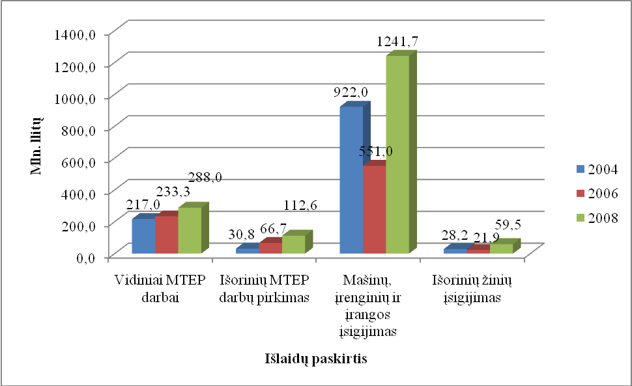
Šaltinis: sudaryta darbo autorės, remiantis Statistikos departamento duomenimis

5 pav. Išlaidos inovacinei veiklai 2006-2008 m.

Didžioji Lietuvos įmonių dalis inovacinės veiklos nevykdo. 2006-2008 m. inovacinės įmonės sudarė tik 28,8% šalies įmonių. Dar mažesnė įmonių dalis diegė MTEP grindžiamas inovacijas. Mokslinius tyrimus ir technologinės plėtros darbus vykdė beveik pusė inovacinių įmonių, tačiau jos sudarė tik 13,1% visų Lietuvos įmonių. MTEP paslaugas pirko 14,3% inovacinių įmonių arba 4,1% visų įmonių. Tai rodo, kad MTEP veikla nėra labai paplitusi Lietuvos verslo sektoriuje.
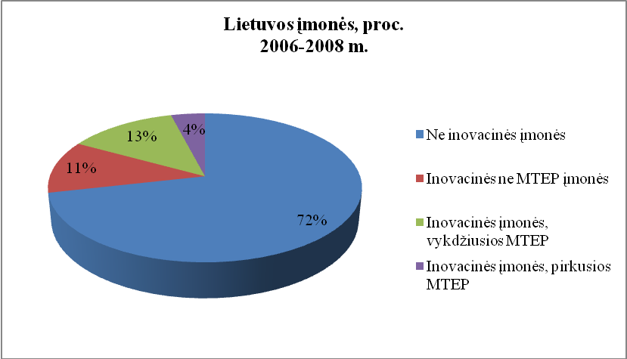
Šaltinis: sudaryta darbo autorės, remiantis Statistikos departamento duomenimis

6 pav. Lietuvos įmonės

Bendradarbiavimas
Kurdamos inovacijas, įmonės paprastai bendradarbiauja su įvairiais inovacijų sistemos elementais. Statistikos departamentas bendradarbiavimo partnerius skirsto į:
- Valstybės mokslinių tyrimų įstaigas;
- Universitetus ir kitas aukštąsias mokyklas;
- Konsultantus, laboratorijas ir privačius tyrimų institutus;
- Konkurentus ir kitas įmones;
- Klientus ir vartotojus;
- Įrenginių, medžiagų, sudėtinių dalių, programinės įrangos tiekėjus;
- Kitas įmones, susijusias grupėje.
2006-2008 m. mažiau nei pusė (44,8%) inovacinių įmonių bendradarbiavo su kitais inovacijų sistemos elementais. Daugiausia, t.y. 32% įmonių bendradarbiavo su tiekėjais. Su partneriais, kurie daugiau ar mažiau užsiima MTEP veikla, 2006-2008 m. bendradarbiavo 38% visų inovacinių įmonių: su konsultantais, laboratorijomis ir privačiais tyrimų institutais bendradarbiavo 16,6%, su aukštosiomis mokyklomis – 12,3%, o su valstybės mokslinėmis įstaigomis dar mažiau – 9,1% įmonių.
Bendradarbiavimo partnerius vertinant pagal svarbą, daugiausia inovacijas diegusių įmonių (41%) svarbiausiais partneriais nurodė įrenginių, medžiagų, sudėtinių dalių ir programinės įrangos tiekėjus bei kitas įmones, susijusias grupėje. Valstybės mokslinių tyrimų įstaigas svarbiausiais partneriais diegiant inovacijas laikė vos 2% inovacinių įmonių, universitetus ir kitas aukštąsias mokyklas – 3%, kiek daugiau – 6 % kaip svarbiausius partnerius įvardijo konsultantus, laboratorijas ir privačius mokslinių tyrimų institutus.

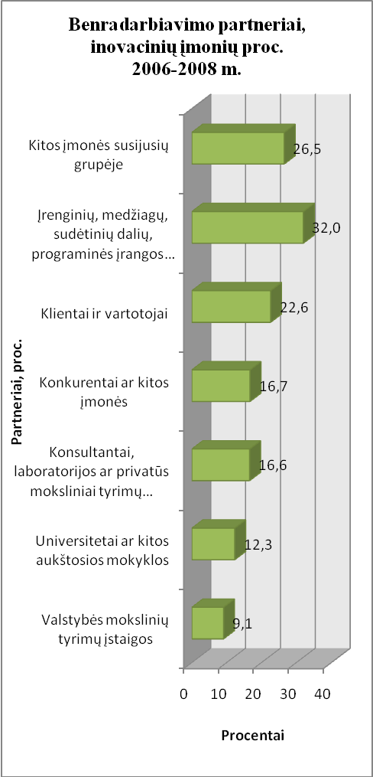
Šaltinis: sudaryta darbo autorės, remiantis Statistikos departamento duomenimis

7 pav. Bendradarbiavimo partneriai
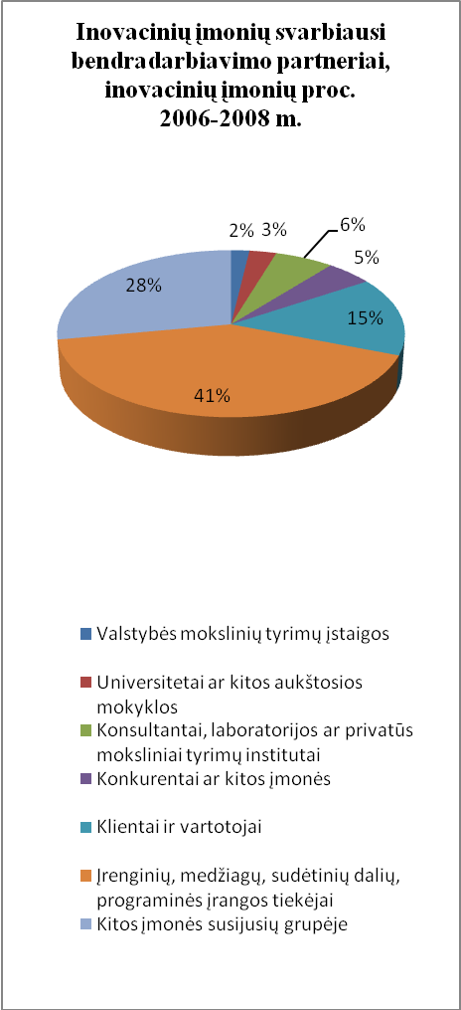
Šaltinis: sudaryta darbo autorės, remiantis statistikos departamento duomenimis

8 pav. Bendradarbiavimo partneriai, pagal svarbumą

Išlaidos MTEP
Nuo 2000 m. išlaidos MTEP nuolat augo. Didžiausiais tempais augo aukštojo mokslo, mažiausiai – valdžios sektoriaus išlaidos. Verslo sektoriuje staigesnis augimas, kurį galima sieti su įstojimu į ES ir pradėta teikti struktūrinių fondų parama verslo įmonėms, atliekančioms mokslinius tyrimus, matomas 2006 m.
2009 m. išlaidos MTEP mažėjo visuose sektoriuose. Nuo 890,1 mln. litų 2008 m. šios išlaidos sumažėjo iki 765 mln. litų (14,1%). Tokį mažėjimą galima aiškinti ekonomikos krizės sukeltais procesais.
Išlaidų pasiskirstymo tarp sektorių tendencijos išliko panašios per visą 10 metų laikotarpį. Daugiausia MTEP išleidžia aukštojo mokslo sektorius, beveik dvigubai mažiau verslo įmonės ir valdžios sektorius. 2009 m. aukštojo mokslo sektoriaus išlaidos MTEP siekė 402,8 mln. Lt, verslo įmonių – 181,6 mln. Lt, valdžios sektoriaus – 180,6 mln. Lt.
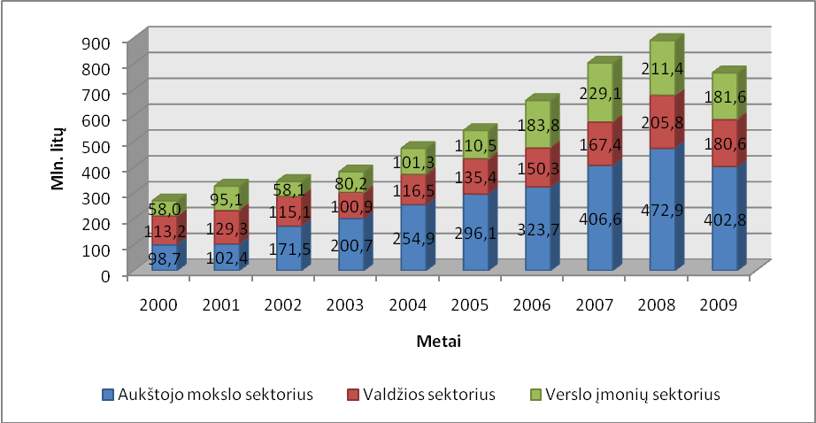
Šaltinis: Sudaryta darbo autorės, remiantis Statistikos departamento duomenimis

9 pav. Išlaidų MTEP pasiskirstymas pagal sektorius

Nors išlaidų MTEP suma 2009 m. sumažėjo, tačiau jų dalis BVP augo. Tai paaiškinti galima nevienodais BVP ir išlaidų MTEP pokyčiais (lyginant su 2008 m., BVP sumažėjo 15%, tuo tarpu išlaidos MTEP mažėjo 14,1%). 2009 m. visų MTEP išlaidų dalis BVP sudarė 0,84%, verslo sektoriaus išlaidos – 0,2% BVP (Statistikos departamentas, 2010). Vis dėlto Lietuvos išlaidos MTEP yra vienos iš mažiausių ES ir Lietuva smarkiai atsilieka nuo iškeltų tikslų. Lisabonos strategijoje numatytas siekis MTEP išlaidas padidinti iki 3% BVP (2% verslo sektoriaus ir 1% valdžios).

10 lentelė. Išlaidų MTEP dinamika

Metai | 2000 | 2001 | 2002 | 2003 | 2004 | 2005 | 2006 | 2007 | 2008 | 2009
Išlaidų MTEP santykis su BVP, % | 0,59 | 0,67 | 0,66 | 0,67 | 0,75 | 0,75 | 0,79 | 0,81 | 0,80 | 0,84

Šaltinis: Sudaryta darbo autorės, remiantis Statistikos departamento duomenimis

Verslo įmonės MTEP veiklai vykdyti daugiausia naudoja savas lėšas. 2009 m. verslo įmonės MTEP veiklai išleido 181,6 mln. litų, kurių didžiąją dalį sudarė verslo sektoriaus lėšos (77%). Svarbus verslo tyrimų ir plėtros finansavimo šaltinis yra užsienio investicijos (19%). Valdžios, aukštojo mokslo ir ne pelno institucijų lėšos sudarė labai mažą verslo išlaidų dalį.
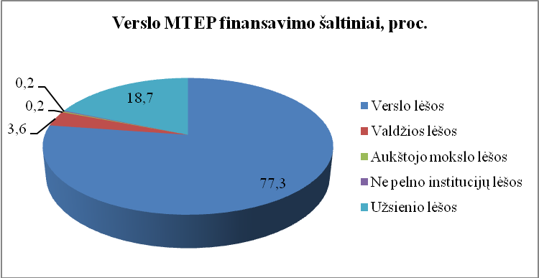
Šaltinis: Sudaryta darbo autorės, remiantis Statistikos departamento duomenimis

10 pav. Verslo MTEP finansavimo šaltiniai

Įmonėms diegiant inovacijas, paremtas MTEP, reikšmingą išlaidų dalį sudaro darbo apmokėjimas ir ilgalaikio turto įsigijimas. 2009 m. ilgalaikio turto, reikalingo MTEP veiklai vykdyti buvo įsigyta už 76,2 mln. litų. Investicijos į ilgalaikį turtą sudarė didžiausią verslo sektoriaus MTEP išlaidų dalį – 42%. Darbo užmokesčio MTEP veikloje dalyvaujantiems darbuotojams išlaidos siekė 58,6 mln. litų (32%), kitos išlaidos sudarė 46,8 mln. litų (26%).
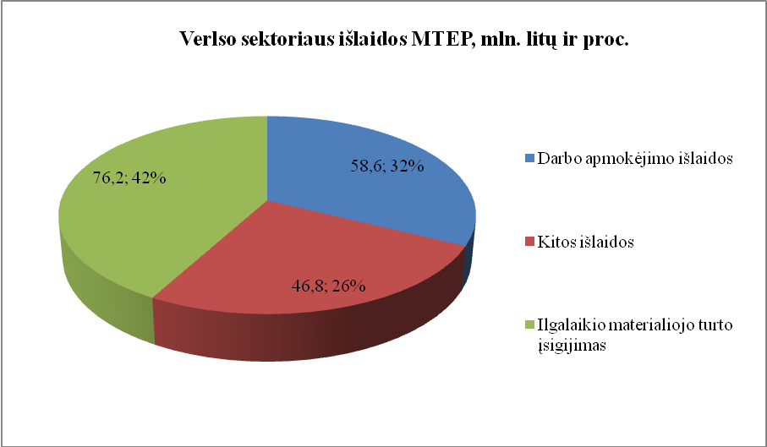
Šaltinis: Sudaryta darbo autorės, remiantis Statistikos departamento duomenimis

11 pav. Verslo sektoriaus išlaidų MTEP tikslinė paskirtis

Išlaidų pasiskirstymas pagal MTEP tipus nėra labai reikšmingas, visiems tyrimų tipams išlaidos pasiskirsto panašiomis dalimis. Kiek didesnę išlaidų MTEP sudaro išlaidos taikomiesiems ir fundamentiniams tyrimams. Keliais procentais mažiau išleidžiama technologinei plėtrai.

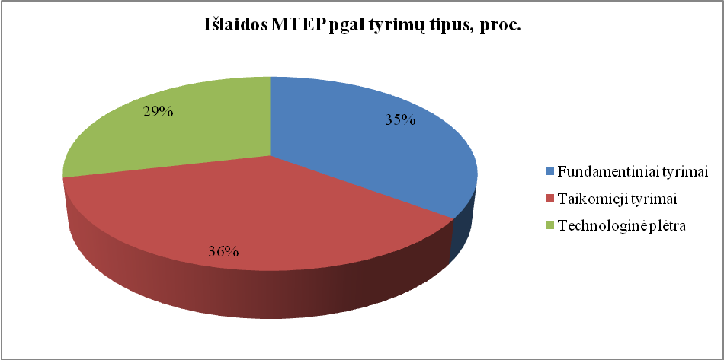
Šaltinis: Sudaryta darbo autorės, remiantis Statistikos departamento duomenimis

12 pav. Išlaidų pasiskirstymas pagal tyrimų tipus

Verslo sektoriaus išlaidų MTEP struktūroje skirtumai žymiai didesni. Statistikos departamento duomenimis, aukštojo mokslo sektorius ir valdžia daugiau išleidžia fundamentiniams ir taikomiesiems tyrimams, tuo tarpu verslo įmonės, kurdamos inovacijas, daugiausia orientuojasi į technologinę plėtrą. Nuo 2002 m. verslo sektoriaus išlaidos augo, tačiau 2008 m., prasidėjus ekonomikos recesijai, verslo išlaidos MTEP ėmė mažėti. 2009 m. technologinės plėtros darbams verslo įmonės išleido 148,7 mln. litų, tai sudaro 81,8% visų verslo sektoriaus išlaidų. Taikomųjų tyrimų išlaidos sudarė 31,2 mln. litų (17,18%), o fundamentinių tyrimų tik 1,7 mln. litų (0,93%). Svarbu pastebėti, kad taikomiesiems tyrimams skirtos išlaidos smarkiai išaugo 2006 m. – padidėjo beveik keturis kartus. Toks augimas turėtų būti siejamas su Lietuvos narystės ES ir struktūrinių fondų pramos teikimo pradžia.
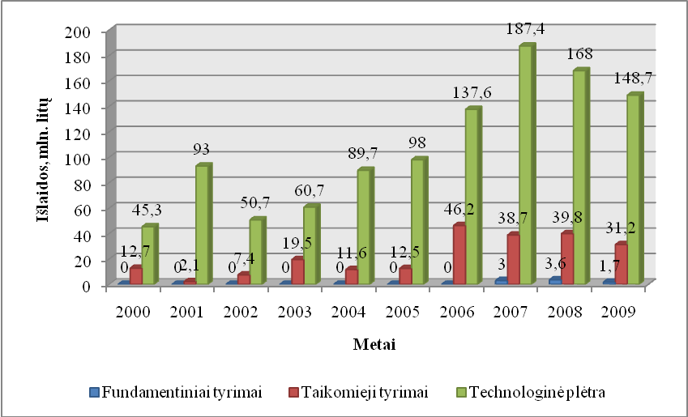
Šaltinis: Sudaryta darbo autorės, remiantis Statistikos departamento duomenimis

13 pav. Verslo sektoriaus išlaidų pasiskirstymas pagal tyrimų tipus

Tyrėjai
Svarbus inovacijų įeigos veiksnys yra žmogiškasis kapitalas. Siekiant didinti diegiamų inovacijų kiekį, labai svarbu, kad verslas turėtų galimybę panaudoti kiek įmanoma daugiau ir įvairesnių žinių. Kaip jau buvo minėta, inovacijų procese reikšmingesnės nekoduotos, dar kitaip vadinamos neapčiuopiamomis, žinios bei įgūdžiai, kurių turi tyrėjai. Todėl verslas turėtų būti orientuotas į tyrėjų pritraukimą. Vis dėlto, maža dalis tyrėjų dirba privačiame sektoriuje.
MTEP dalyvaujančių darbuotojų skaičius per 10 metų išaugo apytiksliai 4000. 2009 m. šių darbuotojų buvo 18428. Didžiąją MTEP veikloje dalyvaujančių darbuotojų dalį sudarė tyrėjai – 75%.
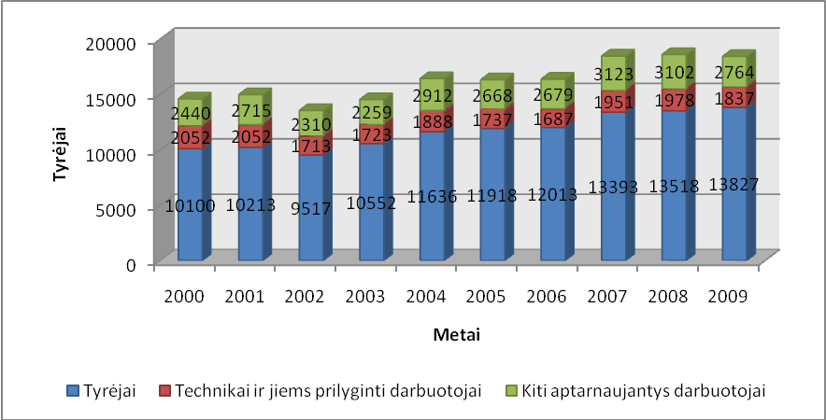
Šaltinis: Sudaryta darbo autorės, remiantis Statistikos departamento duomenimis

14 pav. MTEP veikloje dalyvaujantys darbuotojai

Iš pirmo žvilgsnio tyrėjų skaičius atrodo pakankamai didelis, tačiau svarbu paminėti, kad tik pusė jų turi mokslinį laipsnį ar pedagoginį vardą. Tyrėjų skaičiaus augimo tempai maži. Bendras tyrėjų skaičius per paskutinį dešimtmetį augo sparčiau, nei tyrėjų, turinčių mokslinį laipsnį ar pedagoginį vardą, todėl mokslinį laipsnį ar pedagoginį vardą turinčių tyrėjų dalis bendrame tyrėjų skaičiuje po truputį mažėja – 2000 m. mokslinį laipsnį ar pedagoginį vardą turintys tyrėjai sudarė 53%, 2009 – 46%. Per pastaruosius 10 metų ši dalis sumažėjo 7%.
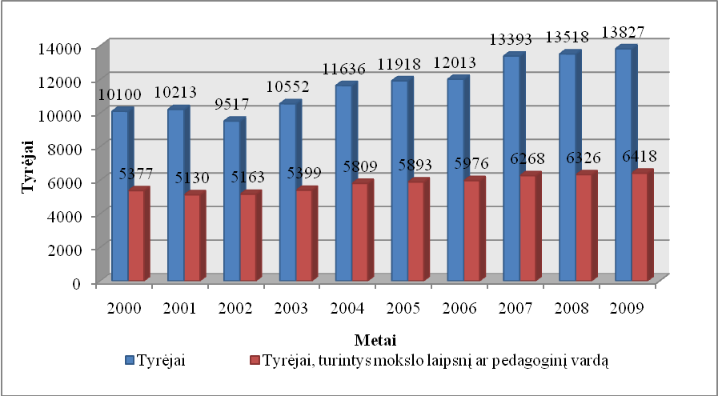
Šaltinis: Sudaryta darbo autorės, remiantis Statistikos departamento duomenimis

15 pav. MTEP veikloje dalyvaujantys tyrėjai

Dauguma mokslo laipsnį ar pedagoginį vardą turinčių tyrėjų priklauso aukštojo mokslo sektoriui ir tik nežymi tyrėjų dalis priklauso verslo sektoriui. Per paskutinį dešimtmetį verslo sektoriuje tyrėjų padagėjo vos vienu šimtu. 2009 m. aukštojo mokslo sektoriui priklausė 81% visų Lietuvos tyrėjų, 16% priklausė valdžios sektoriui ir tik 3% verslo sektoriui.
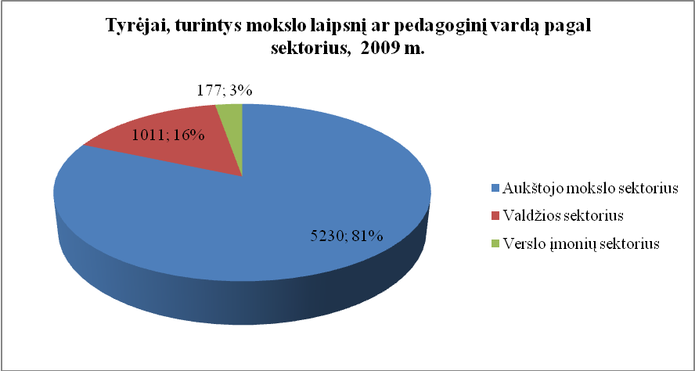
Šaltinis: Sudaryta darbo autorės, remiantis Statistikos departamento duomenimis

16 pav. Tyrėjų, turinčių mokslo laipsnį ar pedagoginį vardą, pasiskirstymas pagal sektorius

Lietuvos inovacijų strategijoje 2010-2020 m. nurodoma, kad mažą tyrėjų skaičių lemia mokslininkų emigracija - Lietuvos mokslininkai, įgiję mokslinį laipsnį užsienio universitetuose, vadovavę tyrimų projektams viešosiose ir privačiose struktūrose, dėl menko konkursinio finansavimo, nepatrauklių karjeros galimybių, sudėtingų administracinių procedūrų negrįžta į Lietuvos institucijas. Mažas tyrėjų, turinčių mokslo laipsnį ar pedagoginį vardą, skaičius verslo sektoriuje yra vienas iš veiksnių, ribojančių tyrimų ir inovacijų sąveiką.

Patentai
Inovacijų išeigą rodo užpatentuotų išradimų skaičius per metus. Lietuvos patentų biuro duomenys pateikiami 11 lentelėje. Vis dėlto, svarbu įvertinti tai, kad ne visi išradimai yra patentuojami. Reikia įvertinti ir tai, kad dažnai išradimai sukuriami vienoje valstybėje, tačiau patentą įsigyja kitoje valstybėje veikianti įmonė. Tokiu atveju, statistiniai duomenys gali neatspindėti tikros situacijos.

11 lentelė. Lietuvos patentų biurui pateiktos paraiškos

Paraiškos | 2005 | 2006 | 2007 | 2008 | 2009
Lietuvos pareiškėjų | 68 | 64 | 62 | 87 | 91
Užsienio pareiškėjų | 10 | 11 | 11 | 12 | 7
Iš viso nacionalinių paraiškų | 78 | 75 | 73 | 99 | 98
Lietuvos pareiškėjų | - | 1 | - | - | -
Užsienio pareiškėjų | 37 | 23 | 9 | 6 | 9
Iš viso tarptautinių paraiškų (PTC nacionalinis lygis) | 37 | 23 | 9 | 6 | 9
Išplėstos Europos patentinės paraiškos | 5423 | 3196 | 387 | 285 | 197
Išradimų iš viso: | 5538 | 3295 | 469 | 390 | 304

Šaltinis: adaptuota pagal LR Valstybinį patentų biurą

Po keletą paraiškų per metus pateikiama ir kitų šalių patentų organizacijoms. Pasaulio intelektinės nuosavybės organizacijos duomenimis, be Lietuvos patentų biuro, daugiausia paraiškų pateikiama Europos ir JAV patentų organizacijoms.

12 lentelė. Patentų organizacijoms pateiktos paraiškos

Patentų organizacija | 2008 | 2007 | 2006 | 2005 | 2004
Kanados |  | 2
Kinijos |  | 1
Čekijos Respublikos | 1
Danijos | 4
EPO | 11 | 9 | 1 | 1 | 2
Prancūzijos |  | 1
Vokietijos |  |  | 1 |  | 1
Honkongo (SAR), Kinijos |  | 1
Japonijos |  | 1
12 lentelės tęsinys kitame puslapyje
12 lentelės tęsinys
Patentų organizacija | 2008 | 2007 | 2006 | 2005 | 2004
Lietuvos | 87 | 62 | 65 | 68 | 70
Lenkijos |  |  |  |  | 1
Rusijos Federacijos | 2 | 1 |  |  | 2
Slovakijos | 1
Švedijos |  |  |  |  | 1
Ukrainos | 2
Jungtinės Karalystės | 1 | 3
JAV | 14 | 11 | 7 | 6 | 17
Iš viso: | 123 | 92 | 74 | 75 | 94

Šaltinis: Sudaryta darbo autorės, remiantis Pasaulio intelektinės nuosavybės organizacijos duomenimis

Europos inovacijų švieslentės duomenimis, Europos patentų skaičius Lietuvoje siekė 3,2 milijonui gyventojų, tuo tarpu ES vidurkis - 114,9. Žemą intelektinės nuosavybės lygį Lietuvoje lemia inovacinių įmonių stoka bei didelė išradimų patentavimo kaina. Išradimo, kurio apibrėžtis neviršija 10 apibrėžties punktų, patentavimas Lietuvoje 20 metų kainuoja 16 480 Litų. Tarptautinė intelektinės nuosavybės teisių apsauga yra nuo kelių iki keliolikos kartų brangesnė. Europos patentas 8 šalyse 10 metų kainuoja 108 800 Litų. Taigi, patentavimui yra reikalingi finansiniai ištekiai, kurių MVĮ, dominuojančios Lietuvos ūkio struktūroje, dažnai stokoja. Ilgas patentinės paraiškos nagrinėjimas (gali užtrukti apie 2,5-5 metus), taip pat neskatina patentavimo. Svarbu paminėti ir tai, kad dažnai Lietuvoje sukurti išradimai patentuojami kitose šalyse. Didelės tarptautinės kompanijos išradimus patentuoja savo vardu, nepaisant to, kad išradimas sukurtas kompanijos padalinyje, įsikūrusiame kitoje šalyje (Klimaitienė ir kt., 2008). Taip pat daug išradimų yra parduodami užsienio įmonėms. Mažos įmonės, baiminasi patentuoti išradimus, kad juos viešai aprašius konkurentai gali nukopijuoti ir įsigyti panašų patentą.

Lietuvos inovacinės, MTEP veiklą vykdančios įmonės
VĮ Registrų centro duomenimis, Lietuvoje 2010 m. paskutinio ketvirčio pradžioje veikė 143351 privatūs juridiniai asmenys.
Nuo 2007 m. Lietuvos inovacijų centras leidžia Lietuvos inovacinių įmonių katalogą „Lietuvos inovacijų vartai“ (angl. „Gateway to innovation in Lithuania“), kurio tikslas – pristatyti Lietuvos pramonės ir technologijų potencialą Europos verslo įstaigoms bei viešosioms institucijoms. Į katalogą įtraukiamos:
- Inovacinės įmonės. Tai įmonės, kurios savo veikloje taiko naujas technologijas, nuolatos siekia sukurti naujų produktų ir/ar modernizuoja technologinius procesus;
- Įmonės, kurios dominsi tarptautiniu verslu ir kuria naujas technologijų partnerystes.
Šiuo metu kataloge yra 293 įmonės (žiūrėta 2010-11-21). Iš jų, 12 įmonių mokslinius tyrimus ir plėtrą nurodė kaip pagrindinę savo veiklos kryptį.
Iš visų Lietuvoje veikiančių privačių juridinių asmenų, tik labai maža dalis patenka į „Lietuvos inovacijų vartai“ katalogą. Tačiau, svarbu pabrėžti tai, kad paraiškas įtraukti į šį katalogą įmonės teikia pačios, vadinasi, tokį mažą inovacinių ir ypač MTEP veiklą vykdančių įmonių skaičių gali lemti įvairios priežastys. Gali būti, kad ne visos įmonės yra informuotos apie šį katalogą arba nesiskelbia dėl tam tikrų sumetimų.

  - Tvirtos tyrimų ir inovacijų sąveikos grandinės pavyzdys

    - Lietuvos lazerių sektoriaus mokslinė – inovacinė veikla

Tvirta tyrimų ir inovacijų sąveikos grandinė esti Lietuvos lazerių technologijų sektoriuje. Šio sektoriaus įmonių veikla pasižymi:
- aukštu pelningumo rodikliu,
- didelėmis eksporto apimtimis,
- naujų darbo vietų steigimu.
Sukurtos lazerių inovacijos plačiai naudojamos medicinos srityje, sprendžiant visuomenės sveikatos problemas bei atliekant mokslinius tyrimus. Šio sektoriaus atstovai turi tikslą iki 2016 m. pasiekti, kad lazerių sektoriuje būtų sukurtas 1% šalies BVP.
Tyrimų ir inovacijų veiklos Lietuvos lazerių sektoriuje situacija pristatyta Lazerių ir šviesos mokslo ir technologijų asociacijos išleistame leidinyje „Lazerių technologijos Lietuvoje. Pramonė. Mokslas. Studijos. 2009“. Pateikiama trumpa leidinio apžvalga.
Lietuvos lazerių sektoriaus pardavimai kasmet siekia beveik 100 mln. litų, o vidutinis metinis sektoriaus augimas apie 15-20%. Eksportuojama 86% pagaminamos produkcijos, likusi dalis parduodama vidaus rinkai, kurios poreikiai per paskutinius penkerius metus išaugo beveik dvigubai. Pagrindiniai lazerių eksporto partneriai yra Europos bei Šiaurės Amerikos šalys.
Lazerių sektorius pasižymi aukšta pridėtine verte ir aukštu darbo našumu. Lazerių pramonės kuriamų ir gaminamų produktų pridėtinė vertė sudaro 66% šalyje sukurtos pridėtinės vertės. Palyginimui, apdirbamosios gamybos sukurta vertė sudaro dvigubai mažiau. Vienas lazerių pramonėje dirbantis asmuo per metus sukuria 144 tūkst. litų pridėtinės vertės (du kartus daugiau, nei apdirbamojoje gamyboje ir 2,5 kartus daugiau nei statybų sektoriuje).
Lazerių sektoriaus plėtra teigiamai veikia darbo rinką. Per paskutinius penkerius metus, darbuotojų, dirbančių lazerių sektoriuje išaugo beveik dvigubai ir 2009 m. pasiekė 445. Iš jų 8% turi mokslo daktaro laipsnį. 2003-2007 m. darbuotojų išaugo daugiau nei dvigubai, tuo tarpu statybų sektoriuje (verta prisiminti, kad šiuo laikotarpiu statybų sektoriaus plėtra buvo sparti) – 60%, t.y. buvo dvigubai mažesnis.
Teigiama, kad investicijos į MTEP – gyvybiškai svarbios lazerių pramonei, todėl lazerių sektoriaus įmonės savo MTEP veiklai kasmet skiria vidutiniškai 16% pajamų. Per paskutinį penkmetį, šio sektoriaus įmonių investicijos tyrimų ir plėtros veiklai išaugo 263% ir 2008 m. siekė 9 mln. litų.

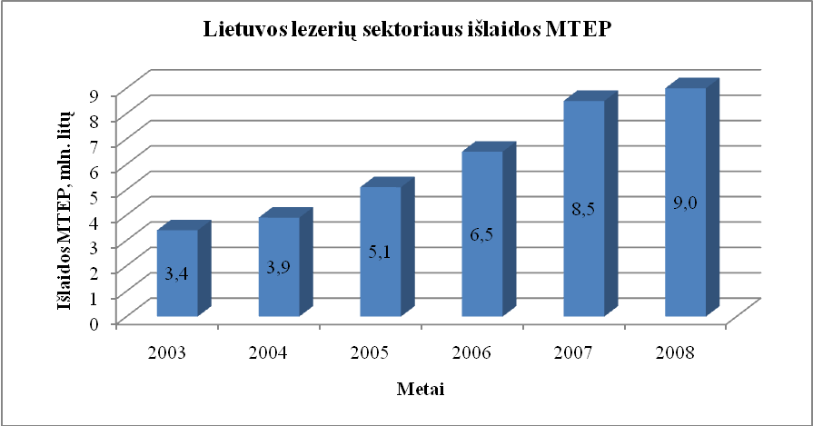
Šaltinis: Lazerių ir šviesos mokslo ir technologijų asociacija, 2009.

17 pav. Lazerių sektoriaus įmonių išlaidos MTEP

Lazerių sektoriaus išlaidų MTEP rodikliai beveik pasiekė ES iškeltą tikslą iki 2010 m. pasiekti, kad MTEP išlaidas sudarytų du trečdaliai verslo sektoriaus ir trečdalis viešojo sektoriaus lėšų. 2008 m. lazerių sektoriuje 55% MTEP išlaidų sudarė verslo sektoriaus lėšos (palyginimui 2008 m. verslo sektoriaus išlaidos MTEP sudarė 24% visų šalies išlaidų MTEP).

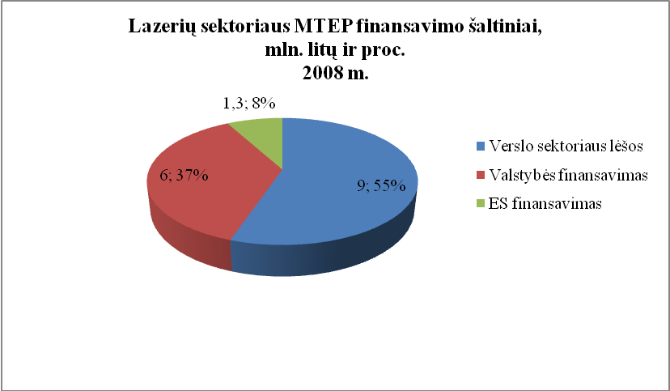
Šaltinis: Sudaryta darbo autorės, remiantis Lazerių ir šviesos mokslo ir technologijų asociacijos duomenimis.

18 pav. Lazerių sektoriaus MTEP finansavimo šaltiniai

Lazerių ir šviesos ir technologijų asociacijos (2009) teigimu, mokslo ir verslo bendradarbiavimą sustiprino Vyriausybės patvirtintos aukštųjų technologijų plėtros programos. Nuo 2003 m. pagal šias programas įgyvendinama arba jau įgyvendinta 16 bendrų verslo ir mokslo institucijų projektų, kuriems skirta virš 10 mln. litų programos lėšų, verslo sektoriaus lėšos sudarė 1,8 mln. litų. Rezultatai per 2003 – 2006 m.:
- 17 straipsnių prestižiniuose mokslo žurnaluose;
- Įgytas JAV patentas;
- 9 naujos technologijos;
- 12 naujų produktų;
- 27 naujos darbo vietos.
Apibendrinant galima teigti, kad lazerių sektorius Lietuvoje yra pavyzdys, kuriuo sekti turėtų kitų veiklos sričių įmonės. Lazerių sektoriaus veiklos rezultatai tik patvirtina teiginį, kad investicijos į mokslinius tyrimus bei plėtrą suteikia dideles plėtros galimybes, užtikrina konkurencinį pranašumą, skatina visos šalies ekonomikos augimą bei gerina socialinio gyvenimo kokybę.

    - UAB „Ekspla“ mokslinės – inovacinės veiklos rodiklių analizė

Lietuvos lazerių sektorių sudaro apie 10 įmonių. Viena iš jų – Uždaroji akcinė bendrovė „Ekspla“ - 1992 m. įsteigta mokslinė gamybinė įmonė, gaminanti lazerines sistemas mokslinėms ir gamybinėms laboratorijoms bei pramonei, nuolat atlieka mokslinius taikomuosius tyrimus, kuria išradimus ir sėkmingai juos pristato pasaulinei rinkai. Įmonės klientai yra pasaulio universitetai, Japonijos Hitachi ir Mitsubishi tyrimų centrai, IBM, NASA, JAV karinio laivyno ir JAV karinių oro pajėgų tyrimų centrai, CERN, Rezerfordo tyrimų laboratorija, Japonijos ir Izraelio branduolinių tyrimų centrai. 2006 m. įmonė sertifikuota kaip atitinkanti ISO 9001:2000 vadybos standartą.
Įmonės mokslinės inovacinės veiklos pasiekimai įvertinti ne tik Lietuvoje, bet ir visame pasaulyje:
- Įmonė 2005 m. Lietuvoje pripažinta geriausia „Metų žinių ekonomikos įmone“ už pasiekimus aukštųjų technologijų srityje, nuolatinį žinių kūrimą ir patirties sklaidą, už stiprią mokslinių tyrimų ir eksperimentinę veiklą bei už sėkmingus mokslo projektus, kurie tenkina verslo poreikius daugelyje skirtingų sričių
- 2007 m. laimėtas „LT tapatybės“ apdovanojimas už Lietuvos įvaizdžio pasaulyje gerinimą verslo srityje;
- Įmonės sukurtas pikosekundinis lazeris „PL10100“ įvertintas Inovatyvaus šalies produkto prizu;
- Įmonės direktorius Kęstutis Jasiūnas už Lietuvos lazerių mokslo ir pramonės sutelkimą proveržiui į pasaulines rinkas tapo Nacionalinės pažangos premijos laureatu.
- Šiais metais UAB „Ekspla“ sukurtas lazeris „NT200“ prestižiniuose apdovanojimuose „Prism Awards for Photonics Innovation“ įvertintas kaip vienas iš pažangiausių fotonikos gaminių pasaulyje 2010 m.
UAB „Ekspla“ priskiriama vidutinių įmonių grupei. Joje dirba 90 darbuotojų, ketvirtadalis jų dalyvauja atliekant mokslinius tyrimus ir kuriant išradimus. 10 iš MTEP darbus atliekančių darbuotojų yra tyrėjai, mokslo laipsnį ar pedagoginį vardą turi 6. Tai reiškia, kas įmonėje dirba 3% visų Lietuvos verslo sektoriaus tyrėjų, turinčių mokslo laipsnį ar pedagoginį vardą.
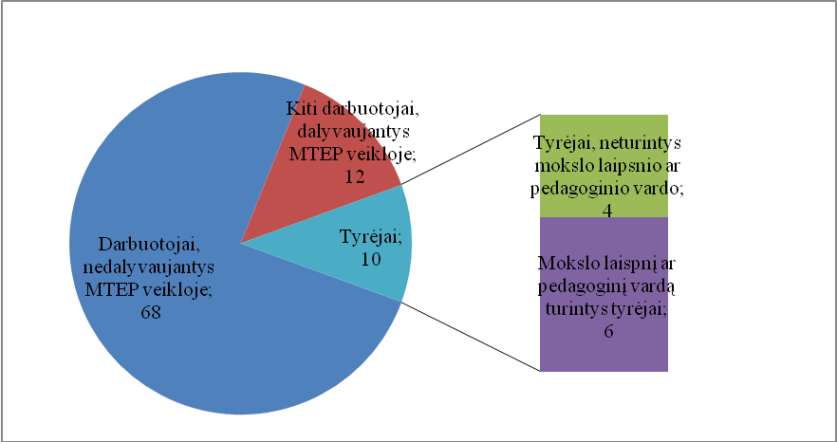
Šaltinis: sudaryta darbo autorės
19 pav. UAB „Ekspla“ darbuotojai

Vidutinės metinės investicijos į MTEP kasmet sudaro apie 7-10% įmonės pajamų. 2009 m. įmonė MTEP veiklai skyrė 2,5 mln. litų (10%).
Vidutiniškai per metus įmonėje sukuriama po 2 išradimus, kurių pagrindas yra MTEP. Šių produktų pajamos sudaro 80% įmonės apyvartos.

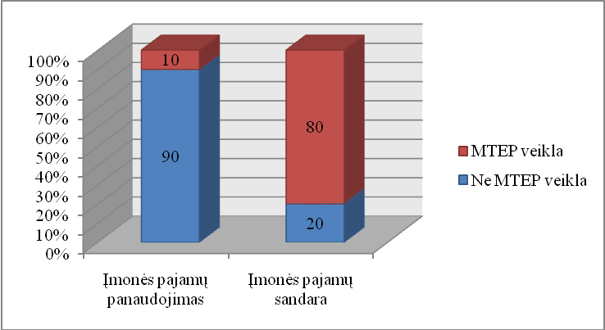
Šaltinis: sudaryta darbo autorės

20 pav. UAB „Ekspla“ pajamų sandara ir panaudojimas

Didžiąją dalį gaminamos produkcijos įmonė eksportuoja. Eksporto pajamos kasmet siekia apie 20 mln. litų, tai sudaro vidutiniškai 96% įmonės pajamų. Pardavimai vidaus rinkoje sudaro vos 3-5% įmonės pajamų.
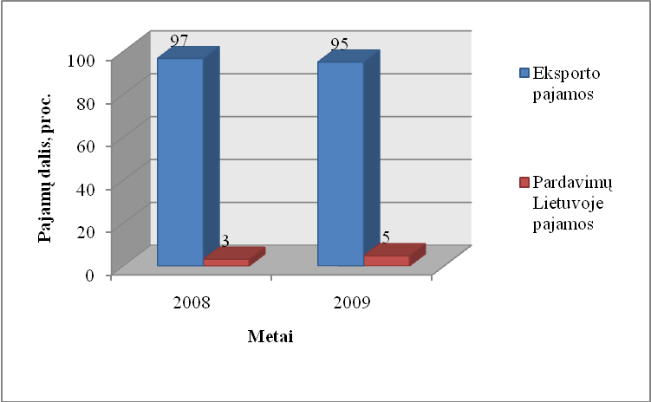
Šaltinis: sudaryta darbo autorės

21 pav. UAB „Ekspla“ pardavimo pajamos

Įmonė kuria ir gamina produktus skirtus mokslo institucijoms bei pramonei. Didžioji pajamų dalis uždirbama iš mokslinių lazerinių sistemų, skirtų mokslo institucijoms. Šių sistemų pardavimai 2009 m. sudarė 89,1% visų įmonės pajamų. UAB „Ekspla“ užima daugiau kaip pusę pasaulinės mokslinių pikosekundinių lazerių rinkos, vienintelė pasaulyje gamina SFG spektrometrus, skirtus medžiagų paviršiui tirti.

13 lentelė. UAB „Ekspla“ gaminama produkcija

Gaminama produkcija | Paskirtis | Pardavimų pajamų dalis
Mokslinės lazerinės sistemos | Mokslo institucijoms | 89,1%
Industrinė lazerinė įranga | Pramonei | 9,1%
Optoelektroniniai mazgai | Pramonei | 1,8%

Šaltinis: sudaryta darbo autorės

Kadangi įmonė savo veiklą orientuoja į produktus plačiausiai naudojamus mokslinių tyrimų institucijų, pagrindiniai eksporto partneriai yra ekonomiškai stiprios valstybės, kuriose sukauptas didelis mokslinis potencialas ir vyksta sparti mokslo sektoriaus plėtra. Svarbiausios gaminamos produkcijos realizavimo rinkos yra Europa, JAV, Japonija bei Kinija. Kiek daugiau nei pusė lazerių parduodama Europoje, penktadalis Azijoje, pardavimai Lietuvoje 2009 m. išaugo 2%.

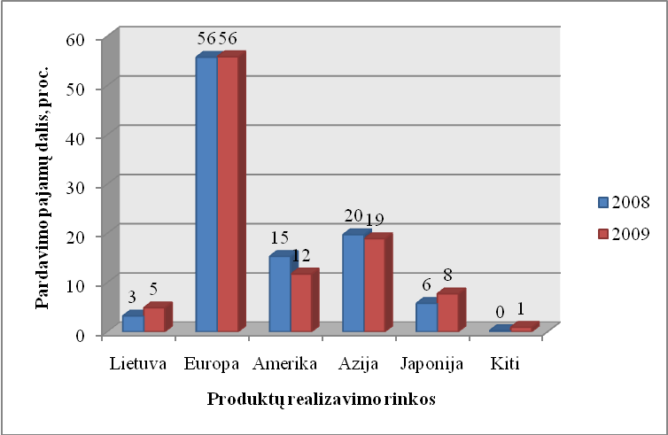
Šaltinis: sudaryta darbo autorės

22 pav. UAB „Ekspla“ produktų realizavimo rinkos

Įmonės kuriami produktai pasižymi aukšta pridėtine verte.
Įmonės ūkinės gamybinės veiklos efektyvumą atspindi bendrojo pardavimo pelningumas. Šis rodiklis parodo, kokia dalis pelno tenka vienam pardavimo litui. Rodiklis skaičiuojamas taip:
Bendrasis pardavimų pelningumas = Bendrasis pelnas / pardavimo pajamos x 100%.
Rodiklio kitimo ribos – 10-35%. Kuomet rodiklis sudaro mažiau nei 20%, įmonei sunku išsilaikyti rinkoje.
UAB „Ekspla“ bendrasis pardavimo pelningumas siekia 40-46% - smarkiai viršija rodiklio kitimo ribas. Akivaizdu, kad tai padeda įmonei išlaikyti pozicijas rinkoje, įmonės kuriami produktai pasižymi aukšta pridėtine verte.
Nors įmonė dirba pelningai (grynasis pelningumas – 9%, bendrasis pardavimo pelningumas - pelningumas – 45%), paskutinius du metus įmonės pelnas viršija 2 mln. litų, tačiau kaip pagrindinę problemą, su kuria susiduriama vykdant mokslinę - inovacinę veiklą, įmonė įvardija finansinių resursų trūkumą. Dėl šios priežasties UAB „Ekspla“ aktyviai naudojasi ES struktūrinių fondų teikiama parama. Įmonė buvo pirma pareiškėja Lietuvoje ES finansavimui gauti pagal Penktąją bendrąją programą (5BP). Gavusi finansavimą įgyvendino projektą „Lazeriai mikroapdirbimui ir diagnostikai“. Šiuo metu pagal 7BP įmonėje įgyvendinami 2 projektai:
- „Naujos daugiafunkcinės lazerinės platformos sukūrimas“, kurio vertė 5,2 mln. litų. Projektui skirtas ES finansavimas – 2,97 mln. litų (57%).
- „Didelės galios diodais žadinamų ir skaidulinių industrinių lazerių mokslinių tyrimų laboratorijų su aukšto švaros lygio patalpomis įrengimas“, kurio vertė 1,98 mln.litų, skirtas ES finansavimas sudaro 0,99 mln. litų (50%).
Kitas svarbūs įmonės veiklos finansavimo šaltinis – Lietuvos mokslo ir studijų fondas. Iš ES struktūrinių fondų bei Lietuvos mokslo ir studijų fondo 2009 m. įmonė gavo dotacijų moksliniams tyrimams atlikti, kurių suma sudarė 1,4 mln. litų – beveik du kartus daugiau, nei 2008 m.
2010 m. pabaigoje įmonė turėjo 11 patentų (žr. 8 priedą). Patentai užregistruoti ir prižiūrimi Lietuvos Respublikos Valstybinio patentų biuro. 2009 m. įmonė VPO pateikė 1 patentinę paraišką, 2010 m. 2 patentus įsigijo.

Kilohercinis derinamo bangos ilgio lazeris „NT242“
2009 m. MTEP pagrindu buvo sukurtas kHz derinamo bangos ilgio lazeris „NT242“. Kuriant šį išradimą, dirbo 6 įmonės darbuotojai, investuota 150 tūkst. litų. 87% investicijų buvo skirta MTEP darbams atlikti. Išlaidos MTEP veiklai pasiskirstė taip: 61,5% medžiagoms ir įrangai įsigyti, kita dalis – 38,5% tyrėjų darbui apmokėti.

14 lentelė. Išlaidų, skirtų lazeriui „NT242“ kurti, sandara

Kilohercinis derinamo bangos ilgio lazeris NT242
Išlaidų paskirtis | Suma, Lt
Išlaidos inovaciniam produktui sukurti: | 150 000
MTEP veiklos išlaidos: | 130 000
Darbuotojų darbo užmokestis ir su juo susijusios sąnaudos | 50 000
Medžiagų ir įrangos įsigijimas | 80 000
Kitos išlaidos | 20 000

Šaltinis: sudaryta darbo autorės

Kaip rodo statistiniai duomenys, pagrindiniai verslo sektoriaus inovacinės veiklos finansavimo šaltiniai yra savos lėšos. Kuriant lazerį NT242 taip pat didžiąją MTEP investicijų dalį sudarė įmonės investicijos – 80%. Kita dalis – 20%, buvo finansuojama iš ES struktūrinių fondų.

Pagrindiniai įmonės bendradarbiavimo partneriai vykdant inovacinį projektą buvo medžiagų ir įrangos tiekėjai. Mokslinius tyrimus įmonė atliko savarankiškai, todėl nebuvo poreikio bendradarbiauti su mokslo institucijomis. Nors, vykdydama mokslinę – inovacinę veiklą, UAB „Ekspla“ aktyviai bendradarbiauja su Vilniaus universitetu bei Fizikos institutu.
Sukurtam lazeriui NT242 patentinė paraiška nebuvo pateikta. Įmonėje ne visi išradimai yra patentuojami. Pagrindinės priežastys, dėl kurių įmonė ne kiekvienam naujam produktui perka patentą – finansų stygius bei ilga paraiškos nagrinėjimo trukmė. Įmonės vadovų teigimu, vystantis technologijoms patentas sparčiai sensta, todėl brangios investicijos ne visada atsiperka, pavyzdžiui, 2004 metais įmonė pateikė išradimo patentinę paraišką, patentą gavo 2007 metais, o 2010 metų pradžioje patentuotą produktą gaminti nustojo. Taigi, patento įsigijimas pareikalavo didelių investicijų, o naudingo tarnavimo laikotarpis truko tik 3 metus.
Visi pagaminti lazeriai NT242 yra eksportuojami. Eksporto apimtys sudaro 15,6% įmonės pajamų.
Taigi, UAB „Ekspla“ veikla pasižymi reikšmingų inovacijų kūrimu. Siekdama pasaulio rinkoms pasiūlyti naujus produktus, įmonė nuolat atlieka mokslinius tyrimus, investuodama dalį savo pajamų bei pasinaudodama ES teikiamu finansavimu. Didžioji dalis įmonės pajamų uždirbamos mokslinių rezultatų komercinimo pagrindu. Įmonės veiklos rezultatai pagrindžia poreikį skatinti tyrimų ir inovacijų sąveiką, parodo investicijų į MTEP veiklą teikiamą ekonominę naudą.

IŠVADOS IR PASIŪLYMAI

- Išanalizavus mokslinę literatūrą, galima daryti išvadą, kad terminas „inovacija“ apima labai platų spektrą reikšmių – nuo naujų ar patobulintų technologinių produktų iki socialinių procesų. Svarbiausi inovacijų bruožai: tam tikras naujumo laipsnis ir komercinis pritaikymas, kuomet yra kuriama pridėtinė vertė bei gerinama visuomenės gyvenimo kokybė.
- Spartėjant globalizacijos tempams, žinios tampa vienu iš svarbiausių konkurencinių pranašumų. Inovacijų kūrimo procese žinių generavimas ir mainai vaidina reikšmingą vaidmenį. Pirma, žinios nurodomos kaip svarbiausias inovacijų kūrimo pagrindas, antra, žinios yra inovacinės veiklos rezultatas. Moksliniai tyrimai ir plėtra įvardijami kaip pagrindinis žinių gavimo šaltinis. Moksliniai tyrimai ir eksperimentinė plėtra yra sistemingai atliekamas kūrybinis pažinimo darbas, įskaitant žmogaus, kultūros ir visuomenės pažinimą, ir naujai gautų pažinimo rezultatų panaudojimas. Kuo didesnių pokyčių siekiama vykdant novacinę veiklą, tuo reikšmingesni tampa tyrimai inovacijų kūrimo procese.
- Literatūroje supriešinami du tyrimų ir inovacijų modeliai: linijinis ir sisteminis. Pastaruoju metu dominuoja sisteminis požiūris į inovacijas. Inovacijų sistema – tai elementų bei sąveikos mechanizmų visuma, sudaranti prielaidas žinių transformavimui į naujus produktus bei paslaugas. Inovacijų sistemą sudaro:
- Inovacijų politika;
- Inovacijų infrastruktūra
- Inovacinės įmonės.
- Reikšmingiausia inovacijų sistemos dalimi tampa sąveika. Vykdant inovacinę veiklą, grindžiamą moksliniais tyrimais ir plėtra, ypatingą reikšmę įgauna sąveika tarp mokslo ir verslo sektoriaus bendradarbiavimas, kadangi tai užtikrina tarpusavyje nesusijusios informacijos apsikeitimą, kuris teigiamai veikia inovatyvumą. Vis dėlto, sąveika tarp šių sistemų atstovų turi spragų. Svarbiausi sąveikos grandinės trūkumai Lietuvoje yra:
- Skirtingi verslo ir mokslo atstovų tikslai bei požiūris į inovacijas;
- Mažas mokslo sektoriaus atstovų suinteresuotumas verslo poreikiais.
- Mokslininkai nėra įpratę rūpintis savo darbo produktų komercinimu.
- Verslo įmonių ilgalaikio planavimo trūkumas;
- Pumpurinių universitetų įmonių trūkumas;
- Finansų stygius;
- Mažas mokslo įstaigų veiklos ir finansų panaudojimo laisvės laipsnis.
- Inovacijų bei mokslo ir verslo bendradarbiavimo skatinimui Lietuvoje yra pakankamai strategijų ir programų. Skiriama Europos Sąjungos struktūrinių fondų parama, sukurta inovacinių čekių sistema, taikomos pelno mokesčio lengvatos tyrimų ir plėtros darbus vykdančioms įmonėms, įsteigta už inovacijų skatinimą atsakinga institucija – Mokslo, technologijų ir inovacijų agentūra. Vis dėlto, mokslinės ir inovacinės veiklos lygis šalyje yra žemas.
- Europos inovacijų švieslentės duomenimis, pagal suminį inovatyvumo indeksą Lietuva tik 2009 m. iš besivejančių šalių grupės perėjo į vidutinių inovacijų šalių grupę, tai reiškia, kad Lietuva smarkiai atsilieka nuo Europos Sąjungos vidurkio, viršydama jį tik žmogiškųjų išteklių srityje. Nors augimo rodikliai geresni, nei ES vidurkis, tačiau firmų investicijų ir novatorių 2009 m. Lietuvoje mažėjo.
- Išanalizavus oficialiosios statistikos duomenis, galima daryti tokias išvadas:
- Inovacinė veikla teigiamai veikia augimą ir darbo vietų kūrimą. Inovacinę veiklą Lietuvoje vykdo mažiau nei trečdalis šalies įmonių, tačiau jose dirba beveik pusė visų įmonių darbuotojų, o apyvarta sudaro daugiau nei pusę visų įmonių apyvartos.
- Lietuvos išlaidos MTEP yra nepakankamos. Europos Sąjungoje numatytas tikslas – pasiekti 3 % MTEP išlaidų BVP dalį (1% viešojo ir 2% - privataus sektoriaus). 2009 m. išlaidos MTEP sudarė 0,84% BVP, verslo sektoriaus išlaidos – 0,2% BVP.
- Savarankiškai tyrimų ir plėtros darbus atliko 13,1%, pirko 4,1% visų Lietuvos verslo įmonių. Lietuvos ūkio struktūroje dominuoja mažos ir vidutinės įmonės, kurios, kaip rodo atlikti tyrimai, mažiau linkusios į mokslinę tiriamąją veiklą dėl finansinių stokos išteklių bei silpnesnių ryšių su išorės aplinka.
- Mažiau nei pusė įmonių, kurdamos inovacijas, bendradarbiauja su kitais inovacijų sistemos elementais. Privataus sektoriaus inovacijų partneriai vertinami labiau, nei mokslo sektoriaus. Įmonės labiausiai vertina tiekėjus ir daugiausia bendradarbiauja su jais. Tuo tarpu mokslinius tyrimus atliekančios įstaigos vertinamos menkai. Su jomis bendradarbiauja 38% inovacinių įmonių, tačiau svarbiausiais partneriais jas nurodė tik 11%.
- Nepakankamas tyrėjų, turinčių mokslo laipsnį ar pedagoginį vardą skaičius verslo įmonėse – viena iš silpnos tyrimų ir inovacijų sąveikos grandinės priežasčių.
- Vienas iš inovacinės veiklos rezultatų rodiklių – patentai. Lietuvoje šis rodiklis pakankamai mažas. Tam reiškiniui paaiškinti yra kelios priežastys:
  - Ne visi išradimai yra patentuojami dėl finansų stygiaus bei ilgo paraiškų nagrinėjimo laikotarpio;
  - Kai kurie Lietuvoje sukurti išradimai patentuojami užsienyje įsisteigusių įmonių vardu.
- Atlikus mokslinės literatūros, teisės aktų bei statistinių duomenų analizę, galima teigti, kad hipotezė „Lietuvos tyrimų ir tyrimų ir inovacijų sąveika nepakankama, sąveikos grandinė pasižymi trūkumais, kuriuos būtina šalinti“ yra teisinga.
- Tvirta tyrimų ir inovacijų sąveikos grandinė, pasižyminti aukštu veiklos produktyvumu, našumu, darbo vietų kūrimu bei didelėmis eksporto apimtimis, egzistuoja, pavyzdžiui, Lietuvos lazerių sektoriuje. Lazerių įmonės beveik penktadalį savo pajamų investuoja į mokslinius tyrimus ir plėtrą ir kuria aukštos pridėtinės vertės inovacijas. Šių įmonių veiklos pavyzdys parodo, kodėl sąveika tarp tyrimų ir inovacijų turi būti skatinama ir stiprinama.
- Siekiant sustiprinti tyrimų ir inovacijų sąveikos grandinę Lietuvoje, rekomenduojama:
  - Kurti organizacines struktūras, padedančias glaudžiai bendradarbiauti verslui ir mokslui;
  - Skatinti mokslininkus rūpintis savo išradimų komercinimu, o verslo įmones savo veikloje naudoti mokslines žinias;
  - Analizuoti verslo įmonėms reikalingų tyrimų kryptis, į jas nukreipti mokslo atstovus bei aktyviau skatinti įmones reikšti savo pasiūlymus studentų kursinių ir diplominių darbų bei doktorantūros temoms;
  - Skatinti bendrus verslo ir mokslo atstovų inovacinius projektus teikiant finansinę ir kitokio pobūdžio paramą, bei lengvinti biurokratines procedūras.

LITERATŪRA

- Baregheh A. et al. Towards a multidisciplinary definition of innovation // Management Desicion. – 2009 Vol. 47, No. 8, p. 1323-1339. – ISSN 0025-1747.-URL:
http://www.emeraldinsight.com/journals.htm?issn=0025-1747&volume=47&issue=8&articleid=1811622&show=html&PHPSESSID=qlona3gfj5bj0ocflto6t3v1u6
- Bjerregaard T. Universities - industry collaboration strategies: a micro-level perspective // European journal of innovation Management. – 2009 Vol. 12 No. 2, p. 161-176. - ISSN 1460-1060. – URL: http://www.emeraldinsight.com/Insight/ViewContentServlet?contentType=Article&Filename=Published/EmeraldFullTextArticle/Articles/2200120201.html
- Chiesa V., Frattini F. Performance measurement of research anddevelopment activities // European Journal of Innovation Management. – 2009 Vol. 12, No. 1, p. 25-61. – ISSN 1460-1060. – URL:
http://www.emeraldinsight.com/journals.htm?issn=1460-1060&volume=12&issue=1& articleid=1770774&show=html
- European Innovation Scoreboard (EIS) 2009. – European Union, 2010. – 76 p. – ISBN 978-92-79-14222-2 http://www.proinno-europe.eu/page/european-innovation-scoreboard-2009 [žiūrėta 2010-10-03]
- Fagerberg J. A Guide to Schumpeter // Confluence. Interdisciplinary Communications 2007/2008. – Centre for Advanced Study, Oslo, 2009. – p. 136. – ISBN: 978-82-996367-6-6. – URL: http://www.cas.uio.no/Publications/Seminar/Confluence_Fagerberg.pdf
- Fagerberg J. et al. The Oxford handbook of innovation. – Oxford University Press, 2005. – p. 656. – ISBN 0-19-926455-4
- Frascati vadovas: standartinė praktika, siūloma mokslinių tyrimų ir eksperimentinės plėtros statistiniams tyrimam – Ekonominio bendradarbiavimo ir plėtros organizacija, 2002. – Kauno technologijos universiteto vertėjų grupė – Vilnius: Eugrimas, 2007. – 289 p. – ISBN 978-9955-682-68-4
http://www.lmt.lt/PROJEKTAI/TEKSTAI/frascati_maketas_final_su_virseliais.pdf
- Herrera L. at al. Mobility of public researchers, scientific knowledge transfer, and the firm‘s innovation process // Journal of Business Research, 2010, no. 63, p. 510-518. – URL:
http://www.sciencedirect.com/science?_ob=MImg&_imagekey=B6V77-4H0J8FY-1-3&_cdi=5835&_user=1075449&_pii=S0048733305001368&_origin=search&_zone=rslt_list_item&_coverDate=11%2F30%2F2005&_sk=999659990&wchp=dGLbVzW-zSkzk&md5=3c4c9d0e68e2a4c27effa71fb3a900d0&ie=/sdarticle.pdf
- Jakubavičius A. ir kt. Inovacijos versle: procesai, parama, tinklaveika. – Vilnius, 2008. – 177 p. - ISBN 978-9955-843-00-9
- Johannessen J.-A. A systemic approach to innovation model // Kybernetes. – 2009 Vol. 38 Nos 1/2, p. 158-176. – ISSN 0368-492X. – URL: http://www.emeraldinsight.com/Insight/ViewContentServlet?contentType=Article&Filename=Published/EmeraldFullTextArticle/Articles/0670380114.html
- Johannessen J.-A., Olsen B. Systemic knowledge processes, innovation and sustainable competitive advantages // Kybernetes. – 2009 Vol. 38 No.3/4 p.559-580. - URL: http://www.emeraldinsight.com/Insight/ViewContentServlet?contentType=Article&Filename=Published/EmeraldFullTextArticle/Articles/0670380333.html
- Katz S. J. Indicators for complex innovation systems // Research policy. – 2006, vol. 35 p. 893-909. – URL:
http://www.sciencedirect.com/science?_ob=ArticleURL&_udi=B6V77-4K42DHB-3&_user=1075449&_rdoc=1&_fmt=&_orig=search&_sort=d&_docanchor=&view=c&_searchStrId=1174920613&_rerunOrigin=google&_acct=C000051312&_version=1&_urlVersion=0&_userid=1075449&md5=49bc52240af9f6c787337af0aedba19b
- Kaufmann A., Todtling F. Science-Industry Interaction in the Process of Innovation: The Importance of Boundary - Crossing between Systems. Paper presented at the 40th Congress of European Regional Science Association, Barcelona 2000. http://www.sciencedirect.com/science?_ob=ArticleURL&_udi=B6V77-433PDS7-7&_user=1075449&_rdoc=1&_fmt=&_orig=search&_sort=d&_docanchor=&view=c&_searchStrId=1174907841&_rerunOrigin=google&_acct=C000051312&_version=1&_urlVersion=0&_userid=1075449&md5=88304de0ff341e9bb86f072756105a7f
- Klimaitienė O. ir kt. Pramoninės nuosavybės sistemos tobulinimas Lietuvoje. Problemos ir jų sprendimo būdai. Taikomasis mokslinis tyrimas. - 2008 / Užsakovas: Lietuvos Respublikos ūkio ministerija. http://www.ukmin.lt/lt/veikla/veiklos_sritys/ino/Pramonines%20nuosavybes%20sistemos%20problemos%20Lietuvoje.pdf [žiūrėta 2010 11 15]
- Kriščiukaitienė G. Partnerystės nauda ekonomikai ir visuomenei // Mokslas ir technika, Nr. 5. – 2009 – URL:
http://www.tpa.lt/Publikacijos/MT_2009_5.pdf
- Kriščiūnas ir kt. Mokslinė veikla: šiuolaikinės tendencijos. – VšĮ Šiaulių universiteto leidykla, 2007. – 432 p. – ISBN 978-9986-38-835-7
- Lazdauskaitė V., Valentinavičius S. Mokslo, technologijų ir inovacijų politika inovaciniam verslui skatinti Lietuvoje. – 10-osios Lietuvos jaunųjų mokslininkų konferencijos „Mokslas – Lietuvos ateitis“ straipsnių rinkinys // Verslas XXI amžiuje – Vilnius: Technika. – p. 58-64. 2007. – ISBN 978-9955-28-188-7 – URL:
http://leidykla.vgtu.lt/knyga/konferencijos/1015.html?Itemid=4 [žiūrėta 2009-11-06]
- Lazerių technologijos Lietuvoje: Pramonė, mokslas, studijos. – Lazerių ir šviesos mokslo ir technologijų asociacija, 2009. – p. 26. – ISSN 2029-235X. – URL:
http://www.ltoptics.org/download/lazeriai_mazas_map.pdf
- Lu L., Etzkowitz H. Strategic challenges for creating knowledge-based innovation in China. Transforming tiple helix university – government – industry relations // Journal of -Technology Management in China, 2008, Vol. 3, no. 1, p. 5-11. – ISSN: 1746-8779. – URL: http://www.emeraldinsight.com/journals.htm?articleid=1674246&show=html
- Melnikas ir kt. Inovacijų vadyba. Mokomoji knyga. – Vilnius: Technika, 2000. – 196 p.
- Milbergs E., Vonortas N. Innovation Metrics: Measurement to Insight. White paper prepared for National Innovation Initiative 21st Century Innovation Working Group Chair, Nicholas M. Donofrio IBM Corporation. 2006. http://www.innovationtools.com/pdf/innovation-metrics-nii.pdf [žiūrėta 2010-10-03]
- Negassi S. R&D co-operation and innovation a microeconometric study on French firms // Research Policy. – 2004, Vol. 33, p. 365-384. – URL: http://www.sciencedirect.com/science?_ob=ArticleURL&_udi=B6V77-4BFPG78-3&_user=1075449&_coverDate=04%2F30%2F2004&_rdoc=1&_fmt=high&_orig=search&_origin=search&_sort=d&_docanchor=&view=c&_searchStrId=1586862841&_rerunOrigin=google&_acct=C000051312&_version=1&_urlVersion=0&_userid=1075449&md5=f22ba80d79806b764f203ad3f5ec9478&searchtype=a
- Nerkar A. , Shane S. Determinants of invention commercialization: An empirical examination of academically sourced inventios // Strategic Management Journal. – 2007, Vol. 28, p. 1155-1166. – URL: http://onlinelibrary.wiley.com/doi/10.1002/smj.643/pdf
- Nieto M. Basic propositions for the study of the technological innovation process in the firm // European Journal of Innovation Management – 2004 Vol. 7 No. 4, p. 314-324. – URL: http://www.emeraldinsight.com/Insight/ViewContentServlet?contentType=Article&Filename=Published/EmeraldFullTextArticle/Articles/2200070406.html
- Nieto M. From R&D management to knowledge management. An overview of studies of innovation management // Technological Forecasting and Social Change. – 2003, No. 70, p. 135-161. – URL:
http://www.sciencedirect.com/science?_ob=ArticleURL&_udi=B6V8B-4DV1JFR-4&_user=1075449&_rdoc=1&_fmt=&_orig=search&_sort=d&_docanchor=&view=c&_searchStrId=1174928952&_rerunOrigin=google&_acct=C000051312&_version=1&_urlVersion=0&_userid=1075449&md5=d8ca8316cdf941012cdf12c1fac972b4
- Nobelius D. Towards the sixth generation of R&D management // International Journal of Project Management. – 2004 No. 22 , p. 369-375. – URL: http://www.sciencedirect.com/science?_ob=ArticleURL&_udi=B6V9V-4B5JNMD-1&_user=1075449&_rdoc=1&_fmt=&_orig=search&_sort=d&_docanchor=&view=c&_searchStrId=1174937847&_rerunOrigin=google&_acct=C000051312&_version=1&_urlVersion=0&_userid=1075449&md5=4dd41a426516bad760f733184f9e9771
- Ojasalo J. Management of innovation networks: a case study of different approaches // European Journal of Innovation Management. – 2008 Vol. 11 No. 1, p. 51-86. – ISSN: 1460-1060. – URL: http://www.emeraldinsight.com/Insight/ViewContentServlet?contentType=Article&Filename=Published/EmeraldFullTextArticle/Articles/2200110103.html
- Ortt J. R.,Van der Duin P. A. The evolution of innovation management towards contextual innovation // European Journal of Innovation Management. - 2008 Vol. 11 No. 4, p. 522-538. – ISSN 1460-1060. -URL: http://www.emeraldinsight.com/Insight/ViewContentServlet?contentType=Article&Filename=Published/EmeraldFullTextArticle/Articles/2200110404.html
- Oslo Manual: Guidelines for Collecting and Interpreting Innovation Data, 3rd Edition. – Organisation for Economic Co-operation and Development, 2005. – URL:
http://www.oecd.org/dataoecd/35/61/2367580.pdf
- Pirnay F. et al. Foward a Typology of University Spin-offs // Small Business Economics. – 2003, No 21, p. 355-369. – URL: http://www.springerlink.com/content/lmx6rl35478783rp/
- Popadiuk S., Choo C. W. Innovations and knowledge creation: how are these concepts related? // International Journal of Information Management. – 2006, No. 26 p. 302-312. – URL:
http://www.sciencedirect.com/science?_ob=ArticleURL&_udi=B6VB4-4KBVWYT-3&_user=1075449&_rdoc=1&_fmt=&_orig=search&_sort=d&_docanchor=&view=c&_searchStrId=1174914607&_rerunOrigin=google&_acct=C000051312&_version=1&_urlVersion=0&_userid=1075449&md5=6f75e2c4ca3ed5c7249913b71e4ed9a5
- Prajogo D. at al. Impact of value chain activities on quality and innovation // International Journal of Operations and Productions Management. – 2008 Vol. 28 No. 7, p. 615-635. - ISSN 0144-3577. – URL: http://www.emeraldinsight.com/Insight/ViewContentServlet?contentType=Article&Filename=Published/EmeraldFullTextArticle/Articles/0240280702.html
- Ramanauskienė J. Inovacijų ir projektų vadyba – Akademija, 2010. – 158 p. – ISBN 978-9955-896-88-3
- Rose S. at al. Frameworks for measuring innovation: initial approaches. – Science and Technology policy institute, 2009. – p. 20. – URL: http://www.athenaalliance.org/pdf/InnovationFrameworks-STPI.pdf [žiūrėta 2010-10-03]
- Simonen J., McCann P. Firm innovation: The influence of R&D cooperation and the geography of human capital inputs. Journal of Urban Economics. – 2008, No. 64, p. 146-154. – URL:
http://www.sciencedirect.com/science?_ob=ArticleURL&_udi=B6WMG-4RPD43V-1&_user=1075449&_rdoc=1&_fmt=&_orig=search&_sort=d&_docanchor=&view=c&_searchStrId=1174926699&_rerunOrigin=google&_acct=C000051312&_version=1&_urlVersion=0&_userid=1075449&md5=3461c99c67935266856d222d2e7578f0
- Stubrienė R. Kodėl Lietuvoje neatsiranda vietos "pumpurinėms" (spin - off) bendrovėms? // Klaipėdos mokslo ir technologijų parkas. – 2009. – URL:
http://www.kmtp.lt/index.php/naujienos/kodel-lietuvoje-neatsiranda-vietos-pumpurinems-spin---off-bendrovems [žiūrėta 2010 10 02]
- Xu J. et al. Macro process of knowledge management for continuous innovation // Journal of Knowledge Management. – 2010 Vol. 14, No. 4, p. 573-591. – ISSN 1637-3270. – URL: http://www.emeraldinsight.com/journals.htm?issn=1367-3270&volume=14&issue=4&articleid=1871162&show=html
- Zhao F. Exploring the synergy between entrepreneurship and innovation // International Journal of Entrepreneurial Behaviuor and Researh. – 2005, Vol. 11, No. 1, p. 25-41. – ISSN 1355-2554. – URL: http://www.emeraldinsight.com/journals.htm?issn=1355-2554&volume=11&issue=1&articleid=1464556&show=html
- Europos Komisijos Komunikatas COM(2000) 6 -18.1.2000 „Europa mokslinių tyrimų link“
- Lietuvos Respublikos Vyriausybės nutarimas „Dėl aukštųjų technologijų plėtros 2007-2013 metų programos patvirtinimo“ 2006 m. spalio 24 d. Nr. 1048 // Valstybės žinios, 2006, Nr. 114-4356.
- Lietuvos Respublikos Vyriausybės nutarimas „Dėl Lietuvos inovacijų 2010-2020 metų strategijos“ 2010 m. vasario 17 d. Nr. 163 // Valstybės Žinios, 2010, Nr. 23-1075
- Lietuvos Respublikos Vyriausybės nutarimas „Dėl inovacijų versle 2009–2013 metų programos patvirtinimo“ 2009 m. birželio 3 d. Nr. 577 // Valstybės žinios, 2009, Nr. 73-2971
- Lietuvos Respublikos Vyriausybės nutarimas „Dėl prioritetinių Lietuvos mokslinių tyrimų ir eksperimentinės plėtros krypčių patvirtinimo“ 2007 m. vasario 7 d. Nr. 166 // Valstybės žinios, 2007, Nr. 21-766
- Darbuotojai, dalyvaujantys MTEP. Požymiai: darbuotojų kategorija, sektorius. http://db1.stat.gov.lt/statbank/selectvarval/saveselections.asp?MainTable=M9030102&PLanguage=0&TableStyle=&Buttons=&PXSId=9491&IQY=&TC=&ST=ST&rvar0=&rvar1=&rvar2=&rvar3=&rvar4=&rvar5=&rvar6=&rvar7=&rvar8=&rvar9=&rvar10=&rvar11=&rvar12=&rvar13=&rvar14= [žiūrėta 2010 10 22]
- Ekonomikos augimo veiksmų programos Ūkio konkurencingumui ir ekonomikos augimui skirti moksliniai tyrimai ir technologinė plėtra priemonės projektams skirtų lėšų statistika
http://www.esparama.lt/2007-2013/lt/projektubarometras#prog_id=VP2&prior_id=VP2-1&measure_id=&inter_inst_id=&exec_inst_id= [žiūrėta 2010 11 10]
- Įmonių inovacinės veiklos bendradarbiavimo partneriai2006-2008 m. http://www.stat.gov.lt/lt/pages/view/?id=2295
- Inovacijos. 2010-2011 ruduo – žiema. Nr. 4. - Ūkio ministerija.
http://www.ukmin.lt/lt/veikla/veiklos_sritys/ino/naujienos/ino%20prizas/index.php/inOvacijosLT.pdf [žiūrėta 2010 12 04]
- Inovacinės veiklos plėtra 2008. – Statistikos departamentas prie Lietuvos Respublokos Vyriausybės. – Vilnius, 2010. – 52 p. – ISSN 2029-3763. – URL:
http://www.stat.gov.lt/lt/catalog/viewfree/?id=1937 [žiūrėta 2010 11 20]
- Išlaidos inovacinei veiklai. Požymiai: ekonominės veiklos rūšis.
http://db1.stat.gov.lt/statbank/default.asp?w=1366 [žiūrėta 2010 11 20]
- Išlaidos MTEP. Požymiai: išlaidų sritis, sektorius. http://db1.stat.gov.lt/statbank/selectvarval/saveselections.asp?MainTable=M9030101&PLanguage=0&TableStyle=&Buttons=&PXSId=9511&IQY=&TC=&ST=ST&rvar0=&rvar1=&rvar2=&rvar3=&rvar4=&rvar5=&rvar6=&rvar7=&rvar8=&rvar9=&rvar10=&rvar11=&rvar12=&rvar13=&rvar14= [žiūrėta 2010 10 22]
- Išlaidų MTEP santykis su BVP. Požymiai: sektorius, lėšų finansavimo šaltinis. http://db1.stat.gov.lt/statbank/selectvarval/saveselections.asp?MainTable=M9030105&PLanguage=0&TableStyle=&Buttons=&PXSId=9490&IQY=&TC=&ST=ST&rvar0=&rvar1=&rvar2=&rvar3=&rvar4=&rvar5=&rvar6=&rvar7=&rvar8=&rvar9=&rvar10=&rvar11=&rvar12=&rvar13=&rvar14= [žiūrėta 2010 10 22]
- Juridinių asmenų skaičius, VĮ registrų centras http://www.registrucentras.lt/jar/stat/for.php [žiūrėta 2010-11-21]
- Lietuvos inovacinių įmonių katalogas „Gateway to innovation of Lithuania“ http://www.inovacijos.lt/gate2inno/ [žiūrėta 2010 11 21]
- Lietuvos mokslų akademijos teikiamas finansavimas.
http://www.lmt.lt/ [žiūrėta 2010-12-10]
- Mokslo darbuotojai ir jų veikla. 2009. – Statistikos departamentas prie Lietuvos Respublikos Vyriausybės. – Vilnius, 2010. – 36p. – ISSN 1392-9909. – URL:
http://www.stat.gov.lt/lt/catalog/viewfree/?id=1867 [žiūrėta 2010 11 20]
- Parama inovacijų plėtrai. http://www.ukmin.lt/lt/veikla/veiklos_sritys/ino/parama/ [žiūrėta 2010 12 10]
- Patentų statistika http://www.wipo.int/ipstats/en/statistics/patents/ [žiūrėta 2010 11 06]
- Uždarosios akcinės bendrovės „Ekspla“ patentai.
http://v3.espacenet.com/searchResults?compact=true&page=0&FIRST=1&LG=lt&bookmarkedResults=true&st=IA&IA=Ekspla&Submit=IEOTI&sf=q&DB=EPODOC&locale=lt_lt&CY=lt&kw=Ekspla
- Žmogiškųjų išteklių plėtros veiksmų programos Tyrėjų gebėjimo stiprinimas priemonės prjektams skirtų lėšų statistika [žiūrėta 2010 11 10]
http://www.esparama.lt/2007-2013/lt/projektubarometras#prog_id=VP1&prior_id=VP1-3&measure_id=&inter_inst_id=&exec_inst_id=
- 2009 metų Lietuvos respublikos pramoninės nuosavybės objektų teisinės apsaugos statistika. Lietuvos Respublikos valstybinis patent biuras, 2010. -19 p. – URL:
http://www.vpb.lt/statistika/2009/Statistika_2009.pdf [žiūrėta 2010 11 12]
- 7-oji Bendroji programa http://www.tpa.lt/index.htm [žiūrėta 2010 11 06]

Daukšaitė L. Tyrimų ir inovacijų sąveikos grandinės Lietuvoje ekonominis vertinimas / Viešojo sektoriaus ekonomikos magistro baigiamasis darbas. Vadovas doc. dr. A. Dobravolskas. – Vilnius: Mykolo Romerio universitetas, Ekonomikos ir finansų valdymo fakultetas, 2010. - 99 p.

ANOTACIJA

Magistro baigiamajame darbe išanalizuota ir įvertinta tyrimų ir inovacijų sąveikos grandinė Lietuvoje, nustatytos sąveikos spragos, bei jų egzistavimo priežastys, pateikti pasiūlymai šioms spragoms pašalinti. Pirmoje darbo dalyje, remiantis mokslinės literatūros analize, pateikiama tyrimų ir inovacijų samprata, teoriniu aspektu išanalizuota tyrimų ir inovacijų sąveikos grandinė bei jos teikiami privalumai ir konstatuotos spragos. Taip pat nustatytos tyrimų ir inovacijų sąveikos skatinimo politikos pagrindinės kryptys. Antroje darbo dalyje pristatomi tyrimų ir inovacijų vertinimo metodai, pateikiama pasirinkta tyrimų ir inovacijų sąveikos Lietuvoje vertinimo metodika. Trečioje dalyje analizuojami statistiniai duomenys, bei pateikiamas tvirtos tyrimų ir inovacijų sąveikos grandinės Lietuvoje pavyzdys.

Pagrindiniai žodžiai: inovacijos, tyrimai, sąveikos grandinė, mokslo ir verslo bendradarbiavimas.

Daukšaitė L. Economic evaluation of interaction between research and innovation in Lithuania / Master‘s work in Public Sector Economics. Supervisor assoc. doc. dr. A. Dobravolskas. – Vilnius: Faculty of Economics and Finance Management, Mykolas Romeris University, 2010. – 99 p.

ANNOTATION

Master‘s Work analyzed and evaluated the interaction between research and innovation in Lithuania. The first part deals with the concept of research and innovation using the scientific literature analysis, theoretical aspects of the interaction between research and innovations. Advantages and gaps of the interaction are approved and political stimulation is presented. The second part proposes innovation evaluating methods and constructs the method of evaluating interaction between research and innovation. The third part analyzes official statistical data and represents the case of strong interaction chain between research and innovation.

Key words: innovation, research, interaction chain, science – industry interaction.

Daukšaitė L. Tyrimų ir inovacijų sąveikos grandinės Lietuvoje ekonominis vertinimas / Viešojo sektoriaus ekonomikos magistro baigiamasis darbas. Vadovas doc. dr. A. Dobravolskas. – Vilnius: Mykolo Romerio universitetas, Ekonomikos ir finansų valdymo fakultetas, 2010. - 99 p.

SANTRAUKA

Magistro baigiamojo darbo tema yra aktuali, nes pastaruoju metu itin didelis dėmesys skiriamas inovacijoms kaip vieno iš svarbiausių šalies konkurencinio pranašumo ir ekonomikos augimo šaltinių. Radikalios inovacijos, pasižyminčios didesne ekonomine ir socialine grąža, yra neatsiejamos nuo mokslinių tyrimų, teikiančių inovacijų kūrimui reikalingų žinių bei padedančių spręsti iškilusias problemas. Todėl reikšmę įgyja tyrimų ir inovacijų sąveikos grandinė.
Tyrimo problema išreikšta klausimu „kokia sąveika tarp tyrimų ir inovacijų Lietuvoje“.
Tyrimo objektas – Lietuvoje atliekami tyrimai ir diegiamos inovacijos.
Magistrinio darbo tikslas – nustatyti Lietuvos tyrimų ir inovacijų sąveikos grandinės privalumus ir trūkumus bei pasiūlyti tyrimų ir inovacijų sąveikos tobulinimo būdus.
Tyrimo uždaviniai:
- Išanalizuoti mokslinę literatūrą ir pateikti tyrimų bei inovacijų sampratą.
- Apžvelgti tyrimų bei inovacijų sąveikos skatinimo politiką Lietuvoje.
- Nustatyti tyrimų ir inovacijų sąveikos Lietuvoje privalumus ir trūkumus.
- Pateikti tvirtos tyrimų ir inovacijų sąveikos grandinės pavyzdį.
- Pasiūlyti būdus tyrimų ir inovacijų sąveikai tobulinti.
Hipotezė. Lietuvos tyrimų ir inovacijų sąveika nepakankama, sąveikos grandinė pasižymi trūkumais, kuriuos būtina šalinti.
Magistro baigiamajame darbe panaudoti tyrimo metodai: mokslinės literatūros analizė ir sisteminimas, teisės aktų analizė, statistinių duomenų analizė, atvejo tyrimas.
Magistro baigiamąjį darbą sudaro trys dalys. Pirmoje darbo dalyje, remiantis mokslinės literatūros analize, pateikiama tyrimų ir inovacijų samprata, teoriniu aspektu išanalizuota tyrimų ir inovacijų sąveikos grandinė bei jos teikiami privalumai ir konstatuotos spragos. Taip pat nustatytos tyrimų ir inovacijų sąveikos skatinimo politikos pagrindinės kryptys. Antroje darbo dalyje pristatomi tyrimų ir inovacijų vertinimo metodai, pateikiama pasirinkta tyrimų ir inovacijų sąveikos Lietuvoje vertinimo metodika. Trečioje dalyje analizuojami statistiniai duomenys, bei pateikiamas tvirtos tyrimų ir inovacijų sąveikos grandinės Lietuvoje pavyzdys.
Atlikus tyrimų ir inovacijų sąveikos grandinės Lietuvoje ekonominį vertinimą, hipotezė pasitvirtino – padaryta išvada, kad tyrimų ir inovacijų sąveika Lietuvoje yra nepakankama, pasižymi trūkumais, kuriuos būtina šalinti. Tyrimų ir inovacijų statistikos duomenų analizė parodė, kad tyrimų komercinimas (pritaikymas praktinėje veikloje, versle) yra menkas dėl nepakankamų investicijų MTEP bei mažo verslo sektoriuje dirbančių tyrėjų skaičiaus. Mokslinės literatūros bei teisės aktų analizė nurodė ir daugiau silpnos tyrimų ir inovacijų sąveikos grandinės priežasčių. Išanalizuoti ir pristatyti Lietuvos lazerių sektoriaus bei jam priklausančios įmonės UAB „Ekspla“ mokslinės – inovacinės veiklos rezultatai pagrindė būdų stiprinti tyrimų ir inovacijų sąveikos grandinę Lietuvoje paieškos poreikį.

Daukšaitė L. Economic evaluation of interaction between research and innovation in Lithuania / Master‘s work in Public Sector Economics. Supervisor assoc. doc. dr. A. Dobravolskas. – Vilnius: Faculty of Economics and Finance Management, Mykolas Romeris University, 2010. – 99 p.

SUMMARY

Master‘s Work topic is of interest because nowadays the attention is focused on the innovation as the key source of competitive advantages and economy growth of the firms and countries. The amount of social and economic feedback is inherent for radical innovations, based on research and development (R&D) activities. R&D generates knowledge, necessary for innovation creation process, as well as proposes decisions for kinds of problems. That is why the chain of interaction between research and innovation is essential.
The problem of research is expressed in question “What kind of interaction between research and innovation exists in Lithuania?”
The object of research is – researches and innovations in Lithuania.
The aim is – to indentify the advantages and gaps of the chain of interaction between research and innovation developed in Lithuania.
The tasks:
- To analyze scientific literature and introduce the concept of research and innovation.
- To present the policy aimed on stimulation of the interaction between research and innovation.
- To identify advantages and gaps of Lithuania’s research and innovation interaction chain.
- To introduce the case of strong interaction between research and innovation.
- To offer methods for strengthening interaction between research and innovation.
Hypothesis – the interaction between research and innovation in Lithuania is insufficient, the chain of interaction contains some gaps necessary for elimination.
Research methods used: analysis and systematization of scientific literature, legal acts analysis, statistical data analysis and the case study.
Master’s Work consists of three parts. The first part deals with the concept of research and innovation using the scientific literature analysis, theoretical aspects of the interaction between research and innovations. Advantages and gaps of the interaction are approved and political stimulation is presented. The second part proposes innovation evaluating methods and constructs the method of evaluating interaction between research and innovation. The third part analyzes official statistical data and represents the case of strong interaction chain between research and innovation

Results of the economic evaluation of interaction between research and innovation approved the hypothesis, interaction between research and innovation in Lithuania is insufficient and the chain of interaction contains some gaps necessary for elimination. Statistical data analysis indicated shortage of research commercialization due to low investments in R&D as well as lack of researches in business sector. Scientific literature and legal acts analyses found some complementary causes of the gaps in research and innovation interaction. Represented results of the Lithuanian laser sector and Joint Stock Company “Ekspla” activity justified the necessity to stimulate interaction between research and innovation.

PRIEDAI

1 PRIEDAS
Lietuvos teisės aktuose pateikiamų SSGG analizių apibendrinimas

STIPRYBĖS  - Glaudūs ekonominiai santykiai su kitomis ES ir Europos ekonominės erdvės valstybėmis.  - Palyginti didelė aukštąjį arba aukštesnįjį išsilavinimą turinčių gyventojų, taip pat mokslo ir inžinerijos specialybes baigiančių asmenų (20–29 metų) dalis.  - Sukurta viešoji verslo paslaugų infrastruktūra ir inovacijų paramos tinklas (pagrindiniai elementai).  - Sukauptas mokslinis potencialas aukštųjų ir vidutiniškai aukštų technologijų srityse.  - Veikia viešieji finansiniai inovacijų paramos mechanizmai.  - MTEP srities darbuotojų vidurkis nedaug atsilieka nuo ES vidurkio.  - Pelno mokesčio lengvatos įmonėms, investuojančioms į MTEP ir technologinį atsinaujinimą.  - Išplėtota telekomunikacijos ir informacinės visuomenės paslaugų infrastruktūra. | SILPNYBĖS  - Žemas verslo sektoriaus investicijų į MTEP lygis.  - Mažai versle dirbančių tyrėjų.  - Inovacijas plėtoja mažai įmonių, nepakankami jų mokslinių tyrimų, eksperimentinės (technologinės) plėtros ir inovaciniai gebėjimai įmonėse.  - Maža aukštųjų ir vidutiniškai aukštų technologijų sektorių sukuriamos pridėtinės vertės lyginamoji dalis, palyginti su pramonės sukurta pridėtine verte.  - Silpni verslo ir mokslo bendradarbiavimo ryšiai.  - Nepakankamai išplėtota žinių ir mokslo rezultatų sklaida, sukurtų išradimų patentavimo, jų licencijavimo ir komercinimo kultūra.  - Nepakankamos galimybės mažoms ir vidutinėms įmonėms pasinaudoti viešaisiais inovacijų finansavimo šaltiniais.  - Švietimo sistema fragmentuota, studijų kokybė neatitinka šiandienos ūkio ir visuomenės poreikių;  - Aukštojo mokslo ir tyrimų inovacijų hierarchinis uždarumas, nepatraukli atlyginimų sistema, menkos karjeros galimybės neleidžia į jas ateiti jauniems talentas, skatina protų nutekėjimą.  - Inovacijų sistema fragmentuota, silpni inovacijų sistemos dalyvių vidiniai ryšiai;  - Mokslinių tyrimų infrastruktūra fragmentuota, dalis jos neatitinka šiandienos reikalavimų;
GALIMYBĖS  - Didelę pridėtinę vertę turinčių produktų paklausos didėjimas.  - Strateginių (ilgalaikių) inovacijų potencialo reikšmės didėjimas radikalių ekonomikos ir finansų rinkų pokyčių sąlygomis.  - Įsitraukimas į tarptautinius bendradarbiavimo tinklus.  - Verslo įmonių įsijungimas į tarptautinius klasterius.  - Įsitraukimas į tarptautines mokslinių tyrimų ir plėtros programas.  - ES finansinė parama verslo inovacijoms 2007–2013 metais.  - Europos verslo inovacijų tinklo funkcionavimas Lietuvoje ir jo narių teikiamų paslaugų prieinamumas.  - Intelektinio potencialo sutelkimas mokslui imliuose verslo sektoriuose, formuojant ir plečiant viešą ir privačią MTEP infrastruktūrą.  - Tiesioginės užsienio investicijos, technologijų perėmimas, atliekamas įsigyjant patento teises, licencijas, mokslinę ar gamybinę patirtį arba nepatentuotas technines žinias (angl. know-how)  - 2009 m. priimtas LR Mokslo ir studijų įstatymas (Žin. 2009, 54-2140) sudarė sąlygas spręsti intelektinės nuosavybės klausimus, programiniu konkursiniu pagrindu finansuoti mokslinius tyrimus, skatinti mokslininkus imtis taikomosios veiklos.  - Patvirtintos jungtinių tyrimų programos; | GRĖSMĖS  - Besiformuojantys radikalūs pasaulinės ekonomikos ir finansų rinkų pokyčiai.  - Studentų, doktorantų, mokslininkų emigracija.  - Brangstanti kvalifikuota darbo jėga, jos stoka.  - Energijos išteklių kainų didėjimas.  - Mažas verslo inovatyvumas ir produktyvumas.  - Didėjantis technologinis atsilikimas (ypač nuo pažengusiųjų šalių) inovacijų diegimo ir naudojimo srityse.  - Strateginių (ilgalaikių) inovacijų stoka.  - Azijos valstybių konkurencingumo didėjimas

Šaltinis: Sudaryta darbo autorės remiantis Lietuvos teisės aktais

2 PRIEDAS

Suminio inovatyvumo indekso sudėtis

Sąnaudos | Žmogiškieji ištekliai - matuojamas aukštos kvalifikacijos ir išsilavinusių žmogiškųjų išteklių prieinamumas | Socialinių, inžinerijos ir humanitarinių mokslų absolventai, įgiję pirmos pakopos aukštąjį išsilavinimą (skaičius tūkstančiui 20-29 m. amžiaus gyventojų)
Sąnaudos |  | Socialinių, inžinerijos ir humanitarinių mokslų daktarai (skaičius tūkstančiui 25-34 m.gyventojų)
Sąnaudos |  | Gyventojai su aukštuoju išsilavinimu (skaičius, tenkantis šimtui 25-64 metų gyventojų)
Sąnaudos |  | Mokymosi visą gyvenimą dalyviai (skaičius šimtui 25-64 m. amžiaus gyventojų)
Sąnaudos |  | Jaunimo išsilavinimo lygis (20-24 metų gyventojų, įsigijusių vidurinį išsilavinimą, procentais)
Sąnaudos | Finansai ir parama – matuojamas finansinių išteklių inovatyviems projektams prieinamumas ir valstybės parama inovacinei veiklai | Viešojo sektoriaus išlaidos MTEP (BVP procentais)
Sąnaudos |  | Rizikos kapitalas (BVP procentais)
Sąnaudos |  | Privatūs kreditai (santykis su BVP)
Sąnaudos |  | Įmonių prieiga prie plačiajuosčio internet (visų įmonių procentais)
Įmonių veikla | Įmonių investicijos – apima įvairias įmonių investicijų formas, siekiant diegti inovacijas | Verslo išlaidos MTEP (BVP procentais)
Įmonių veikla |  | Išlaidos informacinėms technologijoms (BVP procentais)
Įmonių veikla |  | Išlaidos inovacijoms, išskyrus tyrimus (apyvartos procentais)
Įmonių veikla | Ryšiai ir verslumas – apima verslumo ir bendradarbiavimo su privačiomis firmomis bei viešuoju sektoriumi pastangas | Inovatyvios MVĮ, veikiančios šalyje (MVĮ procentais)
Įmonių veikla |  | Inovatyvios MVĮ, bendradarbiaujančios su kitais subjektais (MVĮ procentais)
Įmonių veikla |  | Įmonių kaita – įsteigtos ir veiklą nutraukusios įmonės (MVĮ procentais)
Įmonių veikla |  | Viešojo ir privataus sektoriaus bendros publikacijos (skaičius 1 mln. gyventojų)
Įmonių veikla | Našumas – apima intelektinę nuosavybę, sukuriamą dėl inovacijų proceso našumo, ir technologijų mokėjimo balansą. | Europos Patentų Organizacijos (EPO) patentai (skaičius 1 mln. gyventojų)
Įmonių veikla |  | Bendrijos prekės ženklais (skaičius 1 mln. gyventojų)
Įmonių veikla |  | Bendrijos dizainas (skaičius 1 mln. gyventojų)
Įmonių veikla |  | Technologijų mokėjimo balanso srautai (BVP procentais)
Išeiga | Novatoriai – matuoja firmų, kurios yra pristačiusios inovacijas rinkai ar savo įmonės viduje, įtraukiant tiek technologines, tiek netechnologines inovacijas; | MVĮ, diegiančios produkto ar proceso inovacijas (MVĮ procentais)
Išeiga |  | MVĮ, diegiančios valdymo ar organizacines inovacijas (MVĮ procentais)
Išeiga |  | Inovacinių įmonių efektyvumo šaltinis: sumažintos darbo jėgos sąnaudos (inovacinių įmonių procentais)
Išeiga |  | Inovacinių įmonių efektyvumo šaltinis: sumažintos medžiagų ir energijos sąnaudos (inovacinių įmonių procentais)
Išeiga | Ekonominis poveikis – apima inovacinės veiklos teigiamą ekonominį poveikį užimtumui, eksportui, pardavimams. | Užimtumas vidutiniškai pažangių ir pažangių technologijų gamybos įmonėse (visų darbuotojų procentais)
Išeiga |  | Užimtumas žinioms imlių paslaugų sektoriuje (visų darbuotojų procentais)
Išeiga |  | Vidutiniškai pažangių ir pažangių technologijų gamybos produktų eksportas (viso eksporto procentais);
Išeiga |  | Žinioms imlių paslaugų eksportas (viso eksporto procentais)
Išeiga |  | Rinkai naujų produktų pardavimas (apyvartos procentais)
Išeiga |  | Įmonei naujų produktų pardavimas (apyvartos procentais)

Šaltinis: Sudaryta darbo autorės, remiantis Europos inovacijų švieslentės 2009 duomenimis

3 PRIEDAS

Klausimynas
įmonės mokslinės – inovacinės veiklos rezultatams nustatyti

Šiuo metu yra atliekamas tyrimų ir inovacijų sąveikos Lietuvoje ekonominis vertinimas. Siekiant pateikti tvirtos tyrimų ir inovacijų sąveikos grandinės pavyzdį, pasirinkta Jūsų įmonė, kaip didžiausia lazerių sektoriaus, pasižyminčio gerais tyrimų ir inovacijų sąveikos rezultatais, įmonė.
Klausimyno tikslas – nustatyti įmonės mokslinę – inovacinę veiklą, veiklos rezultatus.
Klausimynas sudarytas iš dviejų dalių: pirmoje dalyje pateikti klausimai siekiant gauti bendrą informaciją apie įmonės mokslinę - inovacinę veiklą, antroje dalyje pateikti klausimai apie vieną konkretų įmonės inovacinį produktą, kuris buvo kuriamas MTEP veiklos pagrindu.
Komentarai, atsakant į klausimus, bei papildoma informacija būtų labai naudinga.

Bendra informacija apie įmonę:

- Kiek vidutiniškai per metus įmonė investuoja į MTEP?

- Kiek vidutiniškai per metus sukuriama išradimų, kurių pagrindas yra moksliniai tyrimai?

- Kokia dalis išradimų patentuojama?

- Kokią įmonės pajamų dalį sudaro inovatyvių produktų pardavimo pajamos?

- Ar įmonė eksportuoja inovatyvius produktus? Į kokias valstybes? Kokios eksporto apimtys?

- Kiek darbuotojų dirba įmonėje?

- Kiek darbuotojų turi mokslo laipsnį ar pedagoginį vardą?

- Pagrindinės problemos, su kuriomis susiduria įmonė, kurdama inovacijas?

Informacija apie įmonės sukurtą produktą:

- Kada ir koks produktas buvo sukurtas?

- Kiek lėšų investuota į naujo produkto kūrimą?

- Kokia lėšų dalis skirta MTEP darbams?

- Kokią dalį investicijų MTEP sudaro (galimi keli atsakymo variantai):
- Įmonės nuosavos lėšos?
- ES finansinė parama?
- Valstybės finansinė parama?
- Partnerių lėšos?
- Kita________________________

- Kiek lėšų, atliekant MTEP darbus, skirta (galimi keli atsakymo variantai):
- Ilgalaikio materialiojo turto įsigijimui?
- Darbo apmokėjimui?
- Medžiagų ir įrangos įsigijimui?
- Kita_________________________

- Kas buvo įmonės pagrindiniai bendradarbiavimo partneriai, kuriant produktą (galimi keli atsakymo variantai)?
- Valstybės mokslinių tyrimų įstaigos;
- Universitetai ir kitos aukštosios mokyklos;
- Konsultantai, laboratorijos ir privatūs tyrimų institutai;
- Konkurentai ir kitos įmonės;
- Klientai;
- Tiekėjai;
- Kita_________________________

- Kokios sukurto produkto pardavimo pajamos? Kokią dalį įmonės pajamų jos sudaro?

- Ar produktas eksportuojamas? Kokios eksporto pajamos?

- Ar sukurtas produktas yra užpatentuotas (pateikta patentinė paraiška)?

- Kiek darbuotojų dalyvavo kuriant naują produktą?

- Papildoma informacija, komentarai:

Ačiū už atsakymus!

4 PRIEDAS

2009 m. Suminins Inovatyvumo indeksas ES27

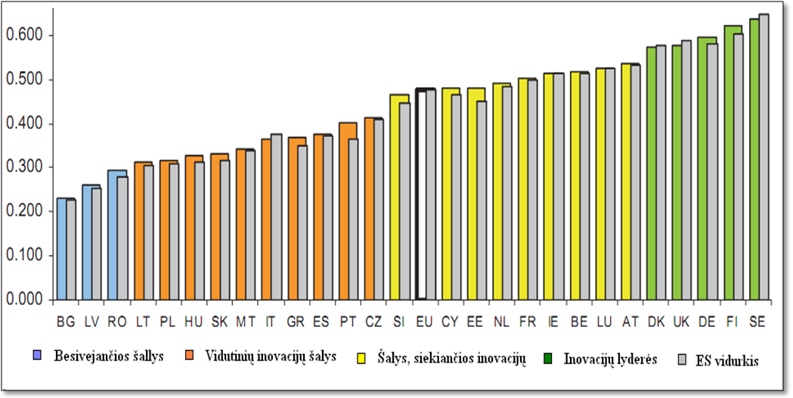
Šaltinis: Adaptuota pagal 2009 m. Europos Inovacijų švieslentę

5 PRIEDAS
Lietuvos ir ES vidurkio palyginimas

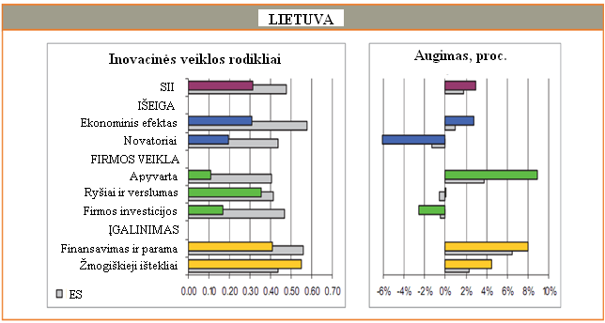
Šaltinis: Adaptuota pagal 2009 m. Europos Inovacijų švieslentę

6 PRIEDAS

2009 m. Suminio inovatyvumo indekso sudėtis.
Lietuvos rodiklių palyginimas su ES vidurkiu.

Rodiklis | ES (27) vidurkis | Lietuva
Socialinių, inžinerijos ir humanitarinių mokslų absolventai, įgiję pirmos pakopos aukštąjį išsilavinimą (skaičius tūkstančiui 20-29 m. amžiaus gyventojų) | 40,5 | 59,8
Socialinių, inžinerijos ir humanitarinių mokslų daktarai (skaičius tūkstančiui 25-34 m.gyventojų) | 1,03 | 0,68
Gyventojai su aukštuoju išsilavinimu (skaičius, tenkantis šimtui 25-64 metų gyventojų) | 24,3 | 30,4
Mokymosi visą gyvenimą dalyviai (skaičius šimtui 25-64 m. amžiaus gyventojų) | 9,6 | 4,9
Jaunimo išsilavinimo lygis (20-24 metų gyventojų, įsigijusių vidurinį išsilavinimą, procentais) | 78,5 | 89,1
Viešojo sektoriaus išlaidos MTEP (BVP procentais) | 0,67 | 0,62
Rizikos kapitalas (BVP procentais) | 0,118 | --
Privatūs kreditai (santykis su BVP) | 1,27 | 0,63
Įmonių prieiga prie plačiajuosčio interneto (visų įmonių procentais) | 81,0 | 56,0
Verslo išlaidos MTEP (BVP procentais) | 1,21 | 0,19
Išlaidos informacinėms technologijoms (BVP procentais) | 2,7 | 1,8
Išlaidos inovacijoms, išskyrus tyrimus (apyvartos procentais) | 1,03 | 0,64
Inovatyvios MVĮ, veikiančios šalyje (MVĮ procentais) | 30,0 | 17,7
Inovatyvios MVĮ, bendradarbiaujančios su kitais subjektais (MVĮ procentais) | 9,5 | 10,3
Įmonių kaita – įsteigtos ir veiklą nutraukusios įmonės (MVĮ procentais) | 4,9 | 9,0
Viešojo ir privataus sektoriaus bendros publikacijos (skaičius 1 mln. gyventojų) | 36,1 | 1,0
Europos Patentų Organizacijos (EPO) patentai (skaičius 1 mln. gyventojų) | 114,9 | 3,2
Bendrijos prekės ženklais (skaičius 1 mln. gyventojų) | 122,4 | 33,1
Bendrijos dizainas (skaičius 1 mln. gyventojų) | 120,3 | 12,8
Technologijų mokėjimo balanso srautai (BVP procentais) | 1,00 | 0,06
MVĮ, diegiančios produkto ar proceso inovacijas (MVĮ procentais) | 33,7 | 19,7
MVĮ, diegiančios valdymo ar organizacines inovacijas (MVĮ procentais) | 40,0 | 28,5
Inovacinių įmonių efektyvumo šaltinis: sumažintos darbo jėgos sąnaudos (inovacinių įmonių procentais) | 18,0 | 10,7
Inovacinių įmonių efektyvumo šaltinis: sumažintos medžiagų ir energijos sąnaudos (inovacinių įmonių procentais) | 9,6 | 8,5
Užimtumas vidutiniškai pažangių ir pažangių technologijų gamybos įmonėse (visų darbuotojų procentais) | 6,59 | 3,02
Užimtumas žinioms imlių paslaugų sektoriuje (visų darbuotojų procentais) | 14,92 | 9,28
Vidutiniškai pažangių ir pažangių technologijų gamybos produktų eksportas (viso eksporto procentais); | 47,4 | 34,4
Žinioms imlių paslaugų eksportas (viso eksporto procentais) | 48,8 | 12,8
Rinkai naujų produktų pardavimas (apyvartos procentais) | 8,60 | 6,04
Įmonei naujų produktų pardavimas (apyvartos procentais) | 6,28 | 6,39
Šaltinis: Sudaryta darbo autorės, remiantis Europos inovacijų švieslentės 2009 duomenimis

7 PRIEDAS
2009 m. Suminio inovatyvumo indekso sudėtis.
Lietuvos augimo rodiklių palyginimas su ES vidurkiu.

Rodiklis | ES (27) vidurkis | Lietuva
Vidutinis metinis augimo tempas | 1,8 | 3,0
Sąnaudos | 4,1 | 5,8
Žmogiškieji ištekliai | 2,3 | 4,5
Socialinių, inžinerijos ir humanitarinių mokslų absolventai, įgiję pirmos pakopos aukštąjį išsilavinimą (skaičius tūkstančiui 20-29 m. amžiaus gyventojų) | 5,1 | 6,2
Socialinių, inžinerijos ir humanitarinių mokslų daktarai (skaičius tūkstančiui 25-34 m.gyventojų) | 2,4 | 14,8
Gyventojai su aukštuoju išsilavinimu (skaičius, tenkantis šimtui 25-64 metų gyventojų) | 2,8 | 5,8
Mokymosi visą gyvenimą dalyviai (skaičius šimtui 25-64 m. amžiaus gyventojų) | 0,8 | -4,5
Jaunimo išsilavinimo lygis (20-24 metų gyventojų, įsigijusių vidurinį išsilavinimą, procentais) | 0,5 | 1,2
Finansai ir parama | 6,5 | 8,0
Viešojo sektoriaus išlaidos MTEP (BVP procentais) | 1,2 | 0,8
Rizikos kapitalas (BVP procentais) | 5,1
Privatūs kreditai (santykis su BVP) | 5,0 | 21,5
Įmonių prieiga prie plačiajuosčio interneto (visų įmonių procentais) | 15,2 | 2,9
Įmonių veikla | 1,0 | 2,4
Įmonių investicijos | -0,4 | -2,6
Verslo išlaidos MTEP (BVP procentais) | 1,1 | 4,4
Išlaidos informacinėms technologijoms (BVP procentais) | 0,0 | 4,7
Išlaidos inovacijoms, išskyrus tyrimus (apyvartos procentais) | -2,4 | -15,4
Ryšiai ir verslumas | -0,6 | 0,1
Inovatyvios MVĮ, veikiančios šalyje (MVĮ procentais) | -0,5 | -4,2
Inovatyvios MVĮ, bendradarbiaujančios su kitais subjektais (MVĮ procentais) | 1,0 | -8,7
Įmonių kaita – įsteigtos ir veiklą nutraukusios įmonės (MVĮ procentais) | 4,4 | 2,8
Viešojo ir privataus sektoriaus bendros publikacijos (skaičius 1 mln. gyventojų) | 1,5 | 11,5
Našumas | 3,8 | 8,9
Europos Patentų Organizacijos (EPO) patentai (skaičius 1 mln. gyventojų) | 1,3 | 15,5
Bendrijos prekės ženklais (skaičius 1 mln. gyventojų) | 5,2 | 26,8
Bendrijos dizainas (skaičius 1 mln. gyventojų) | 4,2 | 6,0
Technologijų mokėjimo balanso srautai (BVP procentais) | 4,5 | -9,5
Išeiga | 0,5 | 1,1
Novatoriai | -1,3 | -6,1
MVĮ, diegiančios produkto ar proceso inovacijas (MVĮ procentais) | -1,3 | -6,1
MVĮ, diegiančios valdymo ar organizacines inovacijas (MVĮ procentais)
Inovacinių įmonių efektyvumo šaltinis: sumažintos darbo jėgos sąnaudos (inovacinių įmonių procentais)
Inovacinių įmonių efektyvumo šaltinis: sumažintos medžiagų ir energijos sąnaudos (inovacinių įmonių procentais)
Ekonominis efektas | 1,0 | 2,8
Užimtumas vidutiniškai pažangių ir pažangių technologijų gamybos įmonėse (visų darbuotojų procentais) | -0,3 | 1,9
Užimtumas žinioms imlių paslaugų sektoriuje (visų darbuotojų procentais) | 1,3 | 9,6
Vidutiniškai pažangių ir pažangių technologijų gamybos produktų eksportas (viso eksporto procentais); | -0,4 | 2,6
Žinioms imlių paslaugų eksportas (viso eksporto procentais) | 1,2 | -9,2
Rinkai naujų produktų pardavimas (apyvartos procentais) | 4,1 | 8,4
Įmonei naujų produktų pardavimas (apyvartos procentais) | 0,1 | 4,7

Šaltinis: Sudaryta darbo autorės, remiantis Europos inovacijų švieslentės 2009 duomenimis

8 PRIEDAS

UAB „Ekspla“ patentų sąrašas

Top of Form
1 |  | METHOD AND DEVICE FOR COMBINING LASER BEAMS
 |  | Išradėjas: MICHAILOVAS ANDREJUS [LT] ; MIKALAUSKAS SAULIUS [LT] (+2) | Pareiškėjas: UAB EKSPLA [LT]
 |  | EC: G02F1/35W2 | IPC: H01S3/10; H01S3/10
 |  |  | 2008-11-13
  Paskelbimo informacija: |  | LT2008089 (A) - 2010-05-25
  Paskelbimo informacija: |  | LT5663 (B) - 2010-07-26
2 |  | Multiple Output Repetitively Pulsed Laser
 |  | Išradėjas: GRISHIN MIKHAIL [LT] ; MICHAILOVAS ANDREJUS [LT] | Pareiškėjas: EKSPLA LTD
 |  | EC: H01S3/11D | IPC: H01S3/098; H01S3/10; H01S3/098; (+1)
 |  |  | 2007-05-04
  Paskelbimo informacija: |  | US2010135341 (A1) - 2010-06-03
3 |  | Optical parametric generator
 |  | Išradėjas: BALICKAS STANISLOVAS [LT] ; ANTANAVICIUS ROMALDAS [LT] (+1) | Pareiškėjas: UAB EKSPLA [LT]
 |  | EC: | IPC: G02F1/39; G02F1/35
 |  |  | 2007-12-29
  Paskelbimo informacija: |  | EP2075629 (A1) - 2009-07-01
4 |  | The method of light beam back reflection and retro-reflector for realization
 |  | Išradėjas: BALICKAS STANISLOVAS [LT] ; ANTANAVICIUS ROMALDAS [LT] (+1) | Pareiškėjas: UAB EKSPLA [LT]
 |  | EC: G02B26/06; G02B26/08R2; (+1) | IPC: G01B9/02; G02B26/06; G02B26/08; (+9)
 |  |  | 2007-12-29
  Paskelbimo informacija: |  | EP2075618 (A2) - 2009-07-01
  Paskelbimo informacija: |  | EP2075618 (A3) - 2010-08-18
5 |  | STABLE PICOSECOND LASER AT HIGH REPETITION RATE
 |  | Išradėjas: GRISHIN MIKHAIL [LT] ; MICHAILOVAS ANDREJUS [LT] | Pareiškėjas: UAB EKSPLA [LT] ; GRISHIN MIKHAIL [LT] (+1)
 |  | EC: H01S3/23A2R | IPC: H01S3/098; H01S3/13; H01S3/23; (+3)
 |  |  | 2006-08-03
  Paskelbimo informacija: |  | WO2008016287 (A1) - 2008-02-07
6 |  | METHOD AND DEVICE FOR MEASURING OF PHASIC CHARACTERISTICS AND TERMS OF ONE OR MORE ULTRASHORT LIGHT IMPULSES
 |  | Išradėjas: KABELKA VIDIMANTAS [LT] ; MASALOV ANATOLIJ VIKTOROVIC [RU] | Pareiškėjas: FIZ I [LT]
 |  | EC: | IPC: G01B9/02; G02F1/37; G01B9/02; (+3)
 |  |  | 2004-07-08
  Paskelbimo informacija: |  | LT2004064 (A) - 2005-01-25
  Paskelbimo informacija: |  | LT5203 (B) - 2005-03-25
7 |  | Method and apparatus for producing a pulsed laser beam
 |  | Išradėjas: JACINAVICIUS LAIMUTIS [LT] ; JACINAVICIUS SAULIUS [LT] (+1) | Pareiškėjas: EKSPLA LTD
 |  | EC: H01S3/107B; H01S3/11M4S2; (+3) | IPC: H01S3/098; H01S3/10; H01S3/107; (+9)
 |  |  | 2004-02-24
  Paskelbimo informacija: |  | US2005185682 (A1) - 2005-08-25
  Paskelbimo informacija: |  | US7133426 (B2) - 2006-11-07
8 |  | UNSTABLE LASER RESONATOR
 |  | Išradėjas: GRISINAS MICHAILAS [LT] ; MICHAILOVAS ANDREJUS [LT] | Pareiškėjas: UZDAROJI AKCINE BENDROVE EKSPL [LT]
 |  | EC: | IPC: H01S3/00; H01S3/00; (IPC1-7): H01S3/00
 |  |  | 2003-01-27
  Paskelbimo informacija: |  | LT2003006 (A) - 2004-08-25
  Paskelbimo informacija: |  | LT5172 (B) - 2004-10-25
9 |  | GENERATOR OF SHORT LIGHT PULSES
 |  | Išradėjas: JACINEVICIUS LAIMUTIS [LT] ; MICHAILOVAS ANDREJUS [LT] (+1) | Pareiškėjas: UZDAROJI AKCINE BENDROVE EKSPL [LT]
 |  | EC: | IPC: H01S3/00; H01S3/00; (IPC1-7): H01S3/00
 |  |  | 2003-01-22
  Paskelbimo informacija: |  | LT2003004 (A) - 2004-07-26
  Paskelbimo informacija: |  | LT5168 (B) - 2004-10-25
1 |  | SHORT PULSES SOLID LASER
 |  | Išradėjas: JACINAVICIUS SAULIUS [LT] ; MICHAILOVAS ANDREJUS [LT] | Pareiškėjas: UAB EKSPLA [LT]
 |  | EC: | IPC: H01S3/00; H01S3/00; (IPC1-7): H01S3/00
 |  |  | 1999-11-30
  Paskelbimo informacija: |  | LT99140 (A) - 2000-06-26
  Paskelbimo informacija: |  | LT4693 (B) - 2000-08-25
1 |  | LASER RADIATION FREQUENCY NONLINEAR TUNING DEVICE
 |  | Išradėjas: MICHAILOVAS ANDREJUS [LT] ; RINKEVICIUS ANDRIUS [LT] | Pareiškėjas: UZDAROJI AKCINE BENDROVE EKSPL [LT]
 |  | EC: | IPC: H01S3/10; H01S3/10; (IPC1-7): H01S3/10
 |  |  | 1996-12-20
  Paskelbimo informacija: |  | LT4231 (B) - 1997-07-25
  Paskelbimo informacija: |  | LT96180 (A) - 1997-07-25

9 PRIEDAS

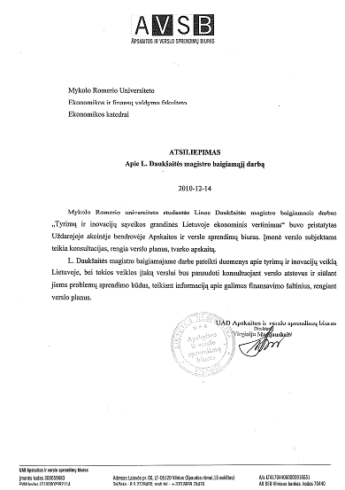
10 PRIEDAS

